INFORME DE AUDITORIA GUBERNAMENTAL CON ENFOQUE INTEGRAL MODALIDAD REGULAR
EMPRESA COMERCIALIZADORA Y DISTRIBUIDORA DE ENERGÍA CODENSA S.A. ESP
PERIODO AUDITADO: VIGENCIA 2004
PLAN DE AUDITORIA DISTRITAL 2005 FASE II
DIRECCIÓN TÉCNICA SECTOR SERVICIOS PÚBLICOS
DICIEMBRE DE 2005

AUDITORIA GUBERNAMENTAL CON ENFOQUE INTEGRAL MODALIDAD REGULAR A LA EMPRESA COMERCIALIZADORA Y DISTRIBUIDORA DE ENERGÍA CODENSA S.A.- ESP

Contralor de Bogotá D. C. | Öscar González Arana
Contralor Auxiliar | Ernesto Tuta Alarcón
Director Sector Servicios Públicos | Jorge Orlando Gómez Pinto
Subdirectora de Fiscalización | Mónica Inés Delgado Ortiz
Subdirector de Análisis Sectorial | Erwin Rodríguez
Asesor Jurídico | Livis de la Ossa
Equipo Auditor:
 | Arnulfo Velásquez.- Líder
 | Héctor Fabio Candamil Montoya
 | Saúl Segura Jiménez
 | Javier William Orozco
 | Edgar Daza Daza
 | .Edna Ruth Ovalle
Analista Sectorial | Marco Antonio Miño

TABLA DE CONTENIDO
TABLA DE CONTENIDO 3
INTRODUCCIÓN 5
1 ANÁLISIS SECTORIAL 7
1.1 LA CALIDAD EN EL SERVICIO DE DISTRIBUCIÓN Y COMERCIALIZACIÓN DE ENERGÍA ELÉCTRICA. 7
1.1.1 La calidad en la atención comercial 7
1.1.2 Normatividad 8
1.2 CALIDAD DEL SERVICIO TECNICO DE CONDUCCIÓN REPARTO Y SUMINISTRO DEL FLUIDO ELÉCTRICO A LOS USUARIOS 9
1.2.1 Componentes de la calidad técnica 9
1.3 GESTIÓN DE CALIDAD DE CODENSA EN EL 2004 13
1.3.1 Atención comercial 13
1.3.2 Cumplimiento de requisitos técnicos 17
1.4 CONCLUSIONES 33
2 HECHOS RELEVANTES EN EL PERIODO AUDITADO 35
3 DICTAMEN DE AUDITORIA GUBERNAMENTAL CON ENFOQUE INTEGRAL MODALIDAD REGULAR 36
4 RESULTADOS AUDITORIA 48
4.1 SEGUIMIENTO PLAN DE MEJORAMIENTO 48
4.2 EVALUACIÓN DEL SISTEMA DE CONTROL INTERNO -SCI 48
4.2.1 Fase ambiente de control 48
4.2.2 Fase Administración del Riesgo 49
4.2.3 Fase Operacionalización de los Elementos 49
4.2.4 Fase de Documentación 49
4.2.5 Fase de Retroalimentación 51
4.3 HALLAZGOS DE LA AUDITORIA 51
4.3.1 Hallazgos fiscales (2) 51
4.3.2 Hallazgos administrativos (6). 82
4.3.3 Hallazgo Disciplinario (1) 98
4.4 RESULTADOS EVALUACIÓN ESTADOS CONTABLES 110
4.4.1 Deudores clientes 110
4.4.2 Portafolio de Inversiones a corto plazo 119
4.4.3 Obligaciones Financieras 130
4.4.4 Ingresos Financieros 130
4.5 GESTIÓN Y RESULTADOS 131
4.5.1 Plan Estratégico y Proyectos de Inversión 131
4.5.2 Evaluación contratación 137
4.5.3 Gestión Medioambiental 151
INTRODUCCIÓN
La Contraloría de Bogotá D. C., en desarrollo de su función constitucional y legal, por intermedio de la Dirección Técnica de Servicios Públicos, practicó Auditoria Gubernamental con Enfoque Integral Modalidad Regular a la Empresa Comercializadora y Distribuidora de Energía Codensa S.A. ESP para la vigencia 2004, en cumplimiento del Plan de Auditoria Distrital -PAD- 2005, Fase II, de conformidad con las normas y procedimientos definidos en la Resolución 024 y 51 de 2004 de la Contraloría de Bogotá y la Ley 42 de 1993, de Control Fiscal .
La auditoria se centro en la evaluación de los Estados Contables, en las cuentas de, deudores, obligaciones financieras, intereses financieros, inversiones financieras, y de otra parte evaluar la Gestión y Resultados en las áreas de Contratación, el manejo de aspectos de medio ambiente, Planeación Estratégica y el cumplimiento de los Proyectos de Inversión.
Se examinaron los Informes de gestión de la Empresa, las actas de junta directiva, los procedimientos de control interno, los Estatutos Internos, los manuales de evaluación de Proyectos de Inversión, del manejo del portafolio de inversiones, los procedimientos de registros contables y del Sistema SAP/R3 y normas que aplican en el manejo de Medio Ambiente.
La auditoria se baso en las cifras presentadas en los estados financieros entregados por Codensa S.A., a la Contraloría de Bogotá en la cuenta anual con corte a 31 de diciembre de 2004 y la demás información solicitada, es responsabilidad de la administración el contenido de la información suministrada y analizada por la Contraloría de Bogotá. Es responsabilidad de la Contraloría producir un informe sobre la gestión adelantada por la administración de la entidad y la razonabilidad de las cifras presentadas en los informes, en tal sentido el contenido del informe contempla el análisis de las cifras y análisis de cada componente de la auditoria, se realizo visitas a diferentes áreas de la Empresa y se practico pruebas selectivas de la contratación y cuentas contables, se soporta la evaluación en las respuestas dadas por la Empresa en cuanto a las diferentes inquietudes y observaciones encontradas, se soporta los resultados con pruebas documentales, permitiendo así evaluar los principios de contabilidad utilizados por la Empresa, la calidad y eficiencia del Sistema de Control Interno y de la Gestión en el periodo 2004.

Teniendo en cuenta que la prestación del servicio de Energía en Bogotá y 97 Municipios de Cundinamarca y dado el interés de la comunidad, la importancia estratégica y misional de la Compañía CODENSA S.A. ESP en el sector Energético a nivel Nacional y en el Distrito Capital; la Contraloría de Bogotá espera que este informe contribuya al mejoramiento continuo y con ello a una eficiente administración de los recursos públicos, lo cual redundará en el mejoramiento de la calidad de vida de la ciudadanía.

ANÁLISIS SECTORIAL

LA CALIDAD EN EL SERVICIO DE DISTRIBUCIÓN Y COMERCIALIZACIÓN DE ENERGÍA ELÉCTRICA.
La calidad de un servicio público se define como el cumplimiento de los requisitos básicos que lo identifican y diferencian, en el suministro y relación con los consumidores, permitiendo que cumpla continuamente con su objetivo de mejora en la calidad de vida y creación de posibilidades económicas y sociales, para la satisfacción de los usuarios. En las empresas distribuidoras y comercializadoras de energía eléctrica, los elementos que conforman la caracterización de la calidad se pueden dividir en dos así:
- Atención comercial de servicio al cliente cumplida, acertada y oportuna.
- Cumplimiento de los requisitos técnicos de suministro, manejo, conducción y reparto del fluido eléctrico a los usuarios, conforme con las estipulaciones y códigos adoptados.
La normatividad de la Comisión de Regulación de Energía y Gas CREG, ha ceñido el concepto de calidad al comportamiento del suministro en su componente técnico, sin embargo, el buen desempeño en lo comercial es un factor de calidad de la relación del usuario con la empresa distribuidora-comercializadora. La atención al cliente ha sido denominada por la CREG, en sus resoluciones, como “Gestión Técnico-Administrativo” y en las últimas resoluciones clasifica los indicadores respectivos como sociales, junto con los de calidad técnica; sin embargo, la atención comercial, ha sido mencionada por la Superintendencia de Servicios Públicos como un componente definido de la calidad del servicio.

La calidad en la atención comercial

Aspectos generales
El nivel de satisfacción de los usuarios de un servicio público por la acción comercial de una empresa comienza por el eficiente y acertado desempeño en el proceso de incorporación del usuario, continúa durante el desarrollo del servicio, se cumple cuando se realiza con mínima exigencia de trámites y requisitos y cuando la respuesta de la compañía en la ejecución de las acciones pertinentes, que demande la acción comercial, sea profesional y oportuna.
Siendo un servicio continuo la relación comercial empresa-usuario se renueva permanentemente, mediante los procesos de entrega del servicio, medición, lectura, facturación, cobro y pago, donde cada una de las partes debe efectuar los procedimientos y actividades que le correspondan de manera precisa y eficaz. Igualmente la calidad del servicio tiene que ver con mejora continua en la disminución y minimización de las desviaciones y errores, además de la reducción de litigios de la empresa con los usuarios.

Normatividad
La regulación sobre la gestión con los usuarios comenzó con la promulgación de la Resolución 005 de 16 de enero de 1995, en la cual se definieron los criterios, características, indicadores y modelos de carácter obligatorio que permitan evaluar la gestión y resultados de las empresas de servicios públicos.
En el tema de los indicadores de gestión se incluía un aparte para los Indicadores de Gestión de Usuarios, entre los cuales se contaban:
- Relación Suscriptores Sin Medición
- Reclamos Facturación.
- Atención de reclamos Servicio.
- Atención solicitudes conexión
- Continuidad del servicio.
La Resolución 005/95 determinaba las condiciones para la presentación del Plan de Gestión con las metas previstas.
La resolución en comento fue aclarada, modificada y complementada por las Resoluciones 19/96, 23/95, 26/96, 27/97 y 232/97. Finalmente fue derogada por la Resolución 072 de 2002, que estableció la metodología para clasificar las personas prestadoras de los servicios públicos, de acuerdo con el nivel de riesgo y se definieron los criterios, metodologías, indicadores, parámetros y modelos de carácter obligatorio que permiten evaluar la gestión y resultados.
La Resolución 072 de 2002 fue a su vez modificada y complementada por las resoluciones 026/03, 091/03 y 121/03; y, aunque actualmente esa resolución está vigente, fue ampliamente modificada por la resolución 034/04.

CALIDAD DEL SERVICIO TECNICO DE CONDUCCIÓN REPARTO Y SUMINISTRO DEL FLUIDO ELÉCTRICO A LOS USUARIOS

Componentes de la calidad técnica
La calidad del producto en el suministro técnico del servicio de energía eléctrica puede evaluarse en dos aspectos:
- Calidad del servicio prestado en cuanto a la continuidad y confiabilidad. En la resolución 070 de 1998, el término Calidad del Servicio Prestado se refiere a los criterios de continuidad y confiabilidad del proceso de entrega del servicio, que por su naturaleza y uso es permanente.
- La Calidad de la Potencia, de acuerdo con la resolución citada, el término Calidad de la Potencia Suministrada se refiere al grado de desviación, dentro de los márgenes aceptables de las perturbaciones y variaciones de estado estacionario de la tensión y corriente suministrada por el OR.

Calidad en la Continuidad y Confiabilidad del Servicio

Conceptos Generales
La operación de los sistemas de distribución de la energía eléctrica a los usuarios finales, comprende el conjunto de procesos, procedimientos y actividades tendientes a entregar en cada instante en forma permanente el servicio, con los requisitos plenos de calidad y confiabilidad prescritos en la normatividad o en los instrumentos contractuales de comercialización de la energía.
Los circuitos de niveles de tensión 2 y 3, y las líneas de subtransmisión de 115 Kv., cuentan con un módulo de operación, monitoreo, medida y supervisión en la respectiva subestación con nula o mínima intervención humana para la acción operativa, que es vigilada en tiempo real por el Centro de Control de Distribución donde pueden tomarse las acciones pertinentes. Las alteraciones en el nivel 1 o de baja tensión y en alumbrado, si no afectan equipamientos de niveles mayores de tensión, su reporte se hace manualmente por la acción de la ciudadanía o de la supervisión de la compañía distribuidora o eventualmente por la interventoría de los sistemas de alumbrado.
Dentro de las actividades del área de distribución se cuentan: el monitoreo permanente de los circuitos de media tensión en niveles 2 y 3 y de las líneas de subtransmisión de 115 Kv., en cuanto a las magnitudes de voltaje, corriente y potencia activa y reactiva; las acciones de conexión o de desconexión, de conformidad con las exigencias del comportamiento de la curva de demanda o, de la situación en los sistemas de generación y transmisión; la realización de las maniobras para aislar fallas o de zonas de las cuales se requiere efectuar trabajos de construcción, reparación o modificación de líneas o elementos muy próximos a ellas que exijan el retiro del servicio; las acciones necesarias para las labores de mantenimiento preventivo, perceptivo y correctivo; la programación y ejecución de las labores de atención de reclamos de la ciudadanía; las acciones de localización, arreglo y normalización de las fallas y la recolección de datos estadísticos.
- Mantenimiento
Las redes de energía eléctrica y sus instalaciones asociadas están afectadas por procesos de envejecimiento, a causa de las condiciones ambientales y del desgaste debido al funcionamiento. En la primera parte de la vida útil de los equipos nuevos, los defectos empiezan a aparecer pero sus efectos no son perceptibles. A medida que pasa el tiempo esos defectos se agravan, llegan a hacerse perceptibles y pueden medirse. Los retos actuales para el operador de una red de transporte y distribución de energía son los siguientes:
- Optimización del uso de todos los recursos
- Más facilidades de mantenimiento para el operador.
- Mayor eficiencia en la reducción de costos
El mantenimiento se desarrolla en las siguientes fases:
- Correctivo
Es aquel que se ocupa de la reparación una vez se ha producido el fallo, con el corte del servicio o la alteración de sus parámetros operativos, o el paro súbito de máquinas, o instalaciones de las cuales depende el funcionamiento del servicio. Dentro de este tipo de mantenimiento se pueden ubicar dos tipos de enfoques:
- Mantenimiento de campo o de arreglo: Este se encarga de la reposición del funcionamiento, aunque no quede eliminada la fuente que provoco la falla.
- Mantenimiento de reparación: Este se encarga de la reparación propiamente pero eliminando las causas que han producido la falla.
- Preventivo
Este tipo de mantenimiento surge de la necesidad de rebajar el correctivo y todo lo que representa. Pretende reducir la reparación mediante una rutina de inspecciones periódicas, el cambio de elementos que han llegado al final de su vida útil y la renovación de los elementos dañados, previo un estudio de la conservación óptima, indispensable para contribuir a la formación de un adecuado sistema de calidad y a la mejora continua..
Básicamente consiste en programar revisiones de los sistemas, instalaciones y equipos, apoyándose en: los manuales de los fabricantes y constructores, el conocimiento con base en la experiencia y los elementos históricos obtenidos. Se confecciona un plan de mantenimiento para cada sistema, equipo, circuito, línea o máquina, donde se realizarán las acciones necesarias de carácter electromecánico.
- Predictivo
Este tipo de mantenimiento se basa en predecir la falla antes de que esta se produzca. Se trata de conseguir adelantarse a la parada o al momento en que el equipo o elemento deja de trabajar en sus condiciones óptimas. Para conseguir esto se utilizan herramientas y técnicas de monitoreo de parámetros físicos.

Normatividad de la calidad del servicio por continuidad y confiabilidad
De la Resolución 070 de 1998 y de las que la modificaron, actualizaron y aclararon, se ha extraído y compilado la normatividad vigente.

Calidad de la potencia

Conceptos generales
La Calidad de la Potencia es la conformidad propia del producto entregado a los usuarios del servicio público domiciliario de energía eléctrica, con los valores normalizados de los determinantes básicos del servicio eléctrico, en cualquier situación y condición como son: nivel y regulación del voltaje, forma de la señal de voltaje y su frecuencia; además de los concernientes a los desarrollos y factores que se generen en cada caso especifico.
Desde la introducción del servicio de energía eléctrica, ha sido común un hecho permanente las frecuentes observaciones y quejas de los usuarios a las alteraciones en el servicio, especialmente por los cortes del fluido eléctrico, pero además, por oscilaciones y reducciones en el voltaje entregado, o por la presencia de picos de tensión, especialmente al restituirse el servicio. Estas alteraciones producen en no pocos casos daños en los equipos eléctricos.
En el período anterior a la entrada en vigencia de las leyes 142 y 143 de 1994, el manejo de los parámetros de calidad del producto entregado o de la potencia eléctrica, se circunscribía a la adopción de algunos niveles de referencia y rango de variación permisible en el voltaje y la frecuencia, por las empresas electrificadoras, sin determinar procedimientos y requisitos de penalización mediante los cuales se pudiera incentivar el buen cuidado en la operación. Cabe señalar que la construcción del Sistema de Interconexión Nacional, obligó a un funcionamiento más vigilado y cuidadoso del conjunto del sistema eléctrico, especialmente en los niveles de generación y transmisión, debiendo atender de inmediato las desviaciones y fallos que pudieran producir extensos apagones.

Normatividad de la calidad de la potencia
La calidad propia de la electricidad en Colombia, fue determinada inicialmente por la resolución CREG 070 de 1997, o Código de Distribución, de acuerdo con la caracterización del suministro en el servicio público de energía eléctrica, que a nivel internacional se caracteriza por ser un fluido de electrones en movimiento en un medio conductor con un comportamiento oscilatorio, simétricamente alterno en forma de onda senoidal, con una frecuencia de 60 ciclos por segundo cps, en la mayor parte de los países de América y de 50cps en Europa y otras regiones, con un voltaje con valor reglado y uniforme de acuerdo con el nivel de referencia, con variaciones permisibles dentro de un rango establecido.
De acuerdo con la Resolución 070 de 1998, se determinó que el grado de calidad de la potencia se estableciera por los siguientes factores: la estabilidad y precisión de la frecuencia, la regulación del Voltaje, el contenido de armónicos, la presencia de flickers, la presencia de transitorios. Estos elementos si bien están perfectamente definidos en normas, no tienen un procedimiento unificado y perfectamente reglamentado para su medición, con las debidas referencias para su aprobación.
La resolución 096 del 2000, introdujo nuevos elementos para la medición y control de la calidad de la potencia. Los cambios introducidos y otras modificaciones en el manejo del tema, son parte de la resolución 024 del 2005 y de su anexo.

GESTIÓN DE CALIDAD DE CODENSA EN EL 2004

Atención comercial

Resultado De Los Parámetros Básicos
Los resultados de los parámetros que determinan la calidad en la atención comercial, arrojaron en el 2004, según CODENSA las siguientes cantidades:
Tabla 1
RESULTADOS DE LA ACCIÓN COMERCIAL
 | 2000 | 2001 | 2002 | 2003 | 2004
NUEVOS USUARIOS | 39.768 | 48.430 | 60.278 | 61.259 | 42,656
SUSCRIPTORES INSCRITOS | 1.802.049 | 1.850.479 | 1.910.757 | 1.972.016 | 2.014.672
SUSCRIPTORES DIRECTOS | 50.973 | nd | 17.568 | 12.834 | 9.906
FACTURAS EXPEDIDAS | 21.099.376 | 21.951.031 | 22.568.329 | 23.309.409 | 23.967.895
RECLAMOS POR FACTURACIÓN | 87.705 | 67.673 | 49.063 | 24.755 | 12.610
Fuente: CODENSA
De los datos consignados puede observarse un continuo crecimiento de los usuarios regulares que conlleva un aumento en la facturación, con una disminución en servicios directos sin medidor y de reclamos por facturación.
1.3.1.2 Acción en Arreglos y Conexiones
Tabla 2
DATOS DE ARREGLOS Y CONEXIONES A NUEVOS USUARIOS
 | 2000 | 2001 | 2002 | 2003 | 2004
ARREGLO DAÑOS FUERA DE LÍMITE | N.D. | N.D. | 7.145 | 4.166 | 3.148
NUEVAS CONEXIONES EN SOBRETIEMPO | N.D. | N.D. | 11.851 | 5.024 | 6.952
DAÑOS ATENDIDOS SISTEMA ATENCIÓN DE EMERGENCIAS | 86.849 | 89.187 | 87.618 | 107.175 | 139.600
TIEMPO PROMEDIOMRESPUESTA DAÑOS DISTRIBUCIÓN (HORAS) | 5.8 | 5.48 | 5.44 | 5.62 | 5.5
Fuente: CODENSA
Como se observa el arreglo de daños fuera del límite permisivo de 15 días ha disminuido en forma importante, pero existe un margen de mejoramiento, igual sucede con las conexiones a nuevos suscriptores cuyo límite máximo de 21 días todavía es superado por más del 15%. Es preocupante la cifra de daños atendidos que se observa creciente en los dos últimos años en más de un 60% con relación a lo observado del 2000 al 2003, sin embargo el tiempo de respuesta ha permanecido estable, con un ligero descenso que en un proceso de mejora continua tendería a acentuarse.

La Gestión en Alumbrado Público
Desde 1997 CODENSA SA ESP asumió la obligación de atender el Alumbrado Público en Bogotá. La acción de control mediante una firma interventora ha presentado alteraciones y suspensiones que han dificultado el seguimiento histórico continuo, desde una base independiente, sin embargo desde la terminación del inventario y con la acción continua de la última firma contratada se pudo iniciar una época con un manejo más definido y con indicadores sustentados en una base confiable:

Tabla 3
RECLAMOS POR DAÑOS ALUMBRADO PÚBLICO
 | 2002 | 2003 | 2004
ZONA CENTRO | 19.084 | 16.241 | 42.132
ZONA NORTE | 9.618 | 8.751 | 19.948
ZONA SUR OCCIDENTAL | 12.112 | 11.309 | 26.647
ZONA SUR ORIENTAL | 13.197 | 11.932 | 27.066
TOTAL | 54.011 | 48.233 | 115.793
Fuente: CODENSA
TABLA 4
TIEMPOS PROMEDIO TRIMESTRALES ATENCIÓN DAÑOS EN ALUMBRADO
 | 2002 | 2003 | 2004
ZONA CENTRO | 32.02.36 | 33.09.21 | 48:29:06
ZONA NORTE | 29.18.43 | 30.43.34 | 37:52:16
ZONA SUR OCCIDENTAL | 36.40.07 | 32.52.49 | 46:09:41
ZONA SUR ORIENTAL | 36.48.53 | 32.06.07 | 42:30:16
Fuente: CODENSA
El desarrollo del servicio de Alumbrado Público en Colombia se ha visto obstaculizado por la falta de una reglamentación encabezada por una ley propia, que defina las directrices a nivel nacional y permita marcar objetivos y metas precisas con indicadores definidos.

Indicadores CREG
Tabla 5
RESULTADO DE INDICADORES ATENCIÓN COMERCIAL CODENSA 2004
GRUPO INDICADORES SOCIALES - TÉCNICO ADMINISTRATIVOS CREG
INDICADORES | UND | FÓRMULA | CÁLCULO | LOGRO | META
SUSCRIPTORES SIN MEDICIÓN | % | Suscriptores sin Medición %  Suscriptores Totales | 9.906 %  2.014.672 | 0.49% | 5.0%
RELACIÓN RECLAMOS FACTURACIÓN | veces | Reclamos Facturación  @ 10.000Facturas Expedidas | 12.610  23.967.895/10.000 | 5.26 | 101.68
ATENCIÓN * RECLAMOS SERVICIO | % | Usuarios Afectados %  Total Usuarios | 3.148  139600 | 2.25% | n.d
ATENCIÓN ** SOLICITUDES DE CONEXIÓN | % | Usuarios Afectados %  Total Usuarios | 6.952  42.656 | 16.3% | n.d
FUENTE: CODENSA
* CODENSA Total Usuario 2¨014.672 Resultado 0.16%
** CODENSA Total Usuarios 2´014.672 Resultado 0.35%
El cálculo de los indicadores de atención de reclamos de servicio y de atención solicitud de conexión, se calcularon frente al total de universo de los usuarios involucrados directamente en cada una de las situaciones, a diferencia de lo efectuado por CODENSA, que tomó el total de suscriptores del servicio, aplicación literal de la fórmula pero inconsistente frente a la definición de los indicadores.
El recorrido histórico de los indicadores relacionados con la gestión de usuarios, resultado de la actividad comercial, han mostrado los siguientes resultados en los últimos años desde la creación de CODENSA:
Tabla 6
EVOLUCIÓN DE LOS INDICADORES DE GESTIÓN DE USUARIOS
CODENSA 1998 - 2004
INDICADORES | 1998 | 1999 | 2000 | 2001 | 2002 | 2003 | 2004
RECLAMOS POR 10000 FACTURAS | 148 | 32 | 42 | 20 | 22 | 11 | 5.26
TIEMPO PROMEDIODE SOLICITUD DE CONEXIÓN días | 13 | 6 | 6 | 14 | 11 | 6 | 10.13
% USUARIOS SIN MEDICIÓN |  | 5.2 | 2.8 | N.D. | 0.92 | 0.65 | 0.49
FUENTE Informes de Gestión CODENSA - Supercifras SSP Cálculo a partir de informes Deloitte
En el lapso del período transcurrido desde la reestructuración de la Empresa de Energía de Bogotá, con la formación de CODENSA SA ESP, esta empresa ha dedicado una parte importante de sus esfuerzos al programa de reducción de pérdidas, especialmente las denominadas “no técnicas”, instalando masivamente medidores, con lo cual además de una medición de consumo más exacto, naturalmente se disminuye el porcentaje de usuarios sin medición, que es un objetivo claro del Legislador consignado en la Ley 142de 1994.
El tiempo de conexión promedio ha presentado oscilaciones, sin embargo cabe señalar que la mayoría de las solicitudes se efectúa en menos de 15 días hábiles, menor de los tiempos de la época anterior de la EEB.
El número de reclamos, en cuanto a los errores en facturación ha venido disminuyendo sostenidamente, sin embargo no existe un monitoreo independiente que certifique los valores alcanzados.
La normatividad no ha definido un sistema de control unificado y las metas para el servicio de alumbrado público.

Cumplimiento de requisitos técnicos

Continuidad
En cuanto a la continuidad, la CREG en la resolución 070/98 ha definido los indicadores DES y FES, que son la suma del tiempo de interrupción en un período dado y la totalidad de las veces en que se corta el servicio en el mismo período, contabilizados por circuito y cuyos resultados promedios en los años anteriores a la vigencia del 2004 se señalan en el siguiente cuadro:

Resultados de Continuidad
- Recuento Histórico
Tabla 7
DESARROLLO HISTÓRICO INDICADORES DES Y FES
 | 2000 | 2001 | 2002 | 2003 | 2004
DES Horas | 21.33 | 4.12 | 9.26 | 10.88 | 10.48
FES Veces | 26.53 | 3.79 | 11.47 | 12.07 | 12.22
FUENTE: CODENSA
La trayectoria de los resultados de los indicadores ha sido descendente, con algunas oscilaciones debidas más a los cambios en el método de cálculo. La reducción ha sido el resultado de programas de incorporación de equipos de seccionamiento de redes, el control sobre el sistema en general y ha estado ligada con los programas de reducción de pérdidas.
El comportamiento según los indicadores del CREG, ha sido variante, pero con promedio dentro de los límites establecidos, sin embargo en circuitos individuales CODENSA ha pagado compensaciones, en el 2002 por $1.659 millones, en el 2003 por $2.199 millones, un alza del 32%; descendiendo finalmente, en el 2004 en un 7.45%, al sumar $2035millones.

- Resultados del 2004 Discriminados por Trimestre
En el 2004 los resultados de los indicadores DES y FES por trimestre comparados con los valores máximos especificados VDES Y VFES; y con los resultados de otras empresas, de acuerdo con la CREG, fueron los siguientes:
- - Resultados DES 2004 Grupo 1
Tabla 8
RESULTADOS TRIMESTRALES DES GRUPO 1 2004 CODENSA
(HORAS)
 | TRM ENE MARZ | TRM ABRL JUN | TRM JUL SEPT | TRM OCT DIC
DES | 1,28 | 1,78 | 0,987 | 1,196
VDES | 2 | 3,5 | 3 | 2,5
Fuente: CREG
RESULTADOS TRIMESTRALES DES GRUPO 1 2004 CODENSA
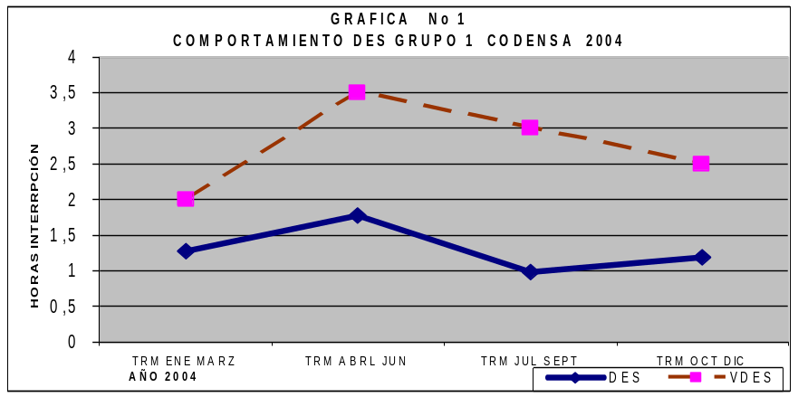
Gráfica 1
Fuente: CREG
- Resultados DES 2004 Grupo 2
Tabla 9
RESULTADOS TRIMESTRALES DES GRUPO 2 2004 CODENSA
(HORAS)
 | TRM ENE MAR | TRM ABR JUN | TRM JUL SEP | TRM OCT DIC
DES | 4.32 | 9.76 | 3.58 | 3.43
VDES | 5 | 5 | 5 | 4
FUENTE: CREG
RESULTADOS TRIMESTRALES DES GRUPO 2 2004 CODENSA (HORAS)

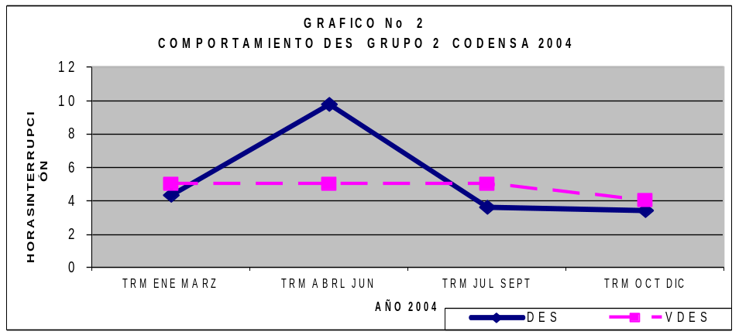

Gráfica 2
FUENTE: CREG
- Resultados DES 2004 Grupo 3
Tabla 10
RESULTADOS TRIMESTRALES DES GRUPO 3 2004 CODENSA
(HORAS)
 | TRM ENE MARZ | TRM ABRL JUN | TRM JUL SEPT | TRM OCT DIC
DES | 5,56 | 8,13 | 2,52 | 3,04
VDES | 7 | 8 | 7 | 7
Fuente: CREG
RESULTADOS TRIMESTRALES DES GRUPO 3 2004 CODENSA
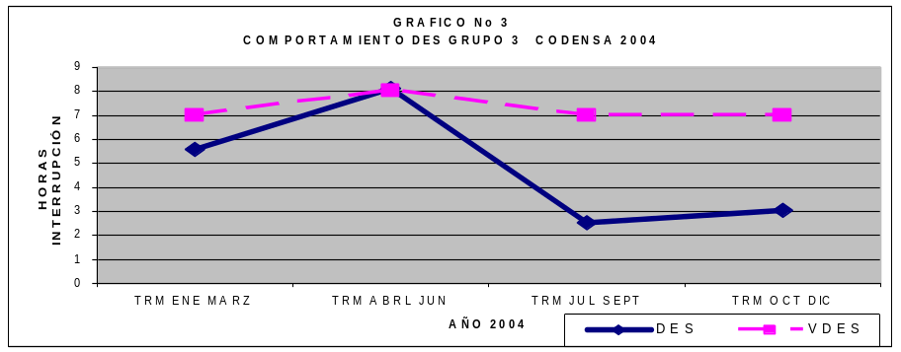
Gráfica 3
Fuente: CREG
- Resultados DES 2004 Grupo 4
Tabla 11
RESULTADOS TRIMESTRALES DES GRUPO 4 2004 CODENSA
(HORAS)
 | TRM ENE MARZ | TRM ABR JUN | TRM JUL SEPT | TRM OCT DIC
DES | 7,46 | 10,31 | 1,87 | 2,37
VDES | 9,5 | 11 | 10 | 8,5
Fuente: CREG
RESULTADOS TRIMESTRALES DES GRUPO 4 2004 CODENSA
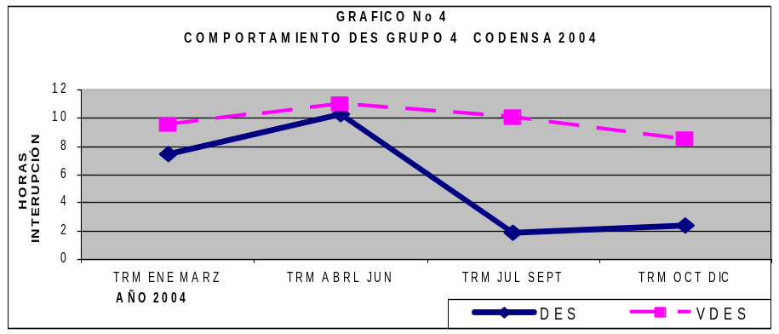
Gráfica 4
Fuente: CREG
- Resultados FES 2004 Grupo 1
Tabla 12
RESULTADOS TRIMESTRALES FES GRUPO 1 2004 CODENSA
(VECES)
 | TRM ENE MARZ | TRM ABRL JUN | TRM JUL SEPT | TRM OCT DIC
FES | 1,96 | 2,58 | 2,17 | 2,32
VFES | 4 | 7 | 8 | 7
Fuente: CREG
RESULTADOS TRIMESTRALES FES GRUPO 1 2004 CODENSA
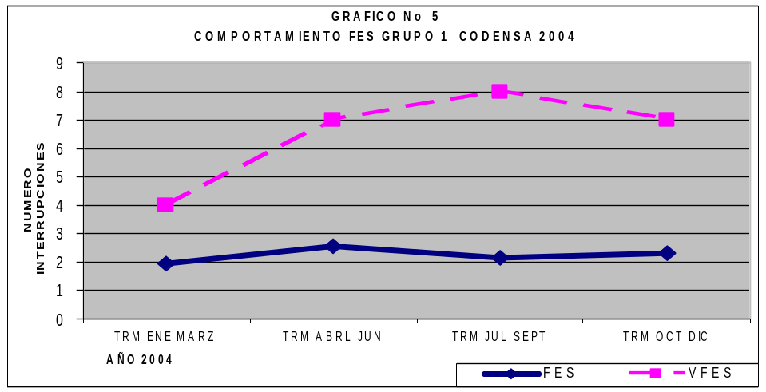
Gráfica 5
Fuente: CREG
- Resultados FES 2004 Grupo 2
Tabla 13
RESULTADOS TRIMESTRALES FES GRUPO 2 2004 CODENSA
(VECES)
 | TRM ENE MARZ | TRM ABRL JUN | TRM JUL SEPT | TRM OCT DIC
FES | 4,42 | 7,9 | 3,1 | 2,69
VFES | 10 | 12 | 12 | 10
Fuente: CREG
RESULTADOS TRIMESTRALES FES GRUPO 2 2004 CODENSA
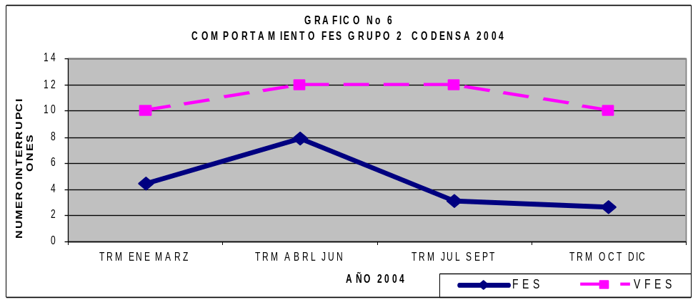
Gráfica 6
Fuente: CREG
- Resultados FES 2004 Grupo 3
Tabla 14
RESULTADOS TRIMESTRALES FES GRUPO 3 2004 CODENSA
(VECES)
 | TRM ENE MARZ | TRM ABRL JUN | TRM JUL SEPT | TRM OCT DIC
FES | 5,53 | 7,45 | 2,54 | 2,66
VFES | 13 | 12 | 14 | 12
Fuente: CREG
RESULTADOS TRIMESTRALES FES GRUPO 3 2004 CODENSA
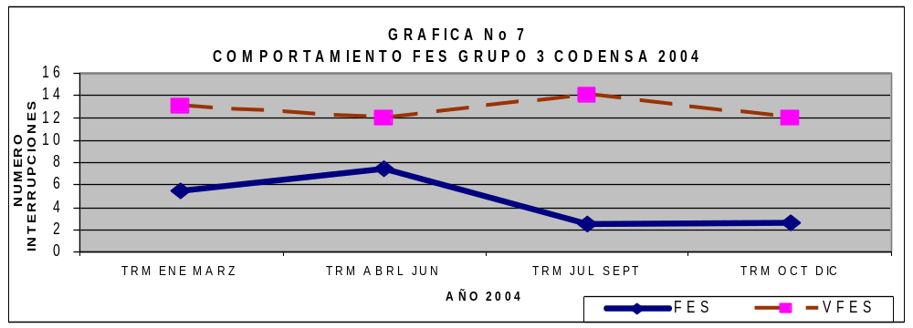
Gráfica 7
Fuente: CREG
- Resultados FES 2004 Grupo 4
Tabla 15
RESULTADOS TRIMESTRALES DES GRUPO 4 2004 CODENSA
(VECES)
 | TRM ENE MARZ | TRM ABRL JUN | TRM JUL SEPT | TRM OCT DIC
FES | 6,9 | 8,5 | 2 | 2,15
VFES | 15 | 15 | 15,6 | 13
Fuente: CREG
RESULTADOS TRIMESTRALES DES GRUPO 4 2004 CODENSA
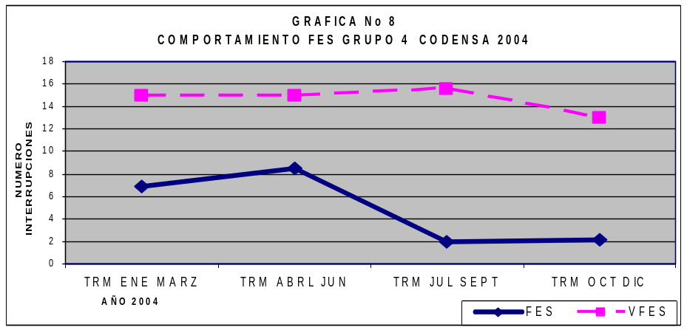
Gráfica 8
Fuente: CREG
- Resultado Comparativo Nacional DES Grupo 1 2004
Tabla 16
COMPARACIÓN NACIONAL DES GRUPO 1 2004
(HORAS)
 | TRM ENE MARZ | TRM ABRL JUN | TRM JUL SEPT | TRM OCT DIC
EM.CALI | 0,8 | 1 | 2,3 | 7,2
ELE.COSTA | 11,3 | 12,2 | 10,4 | 4,5
EL.META | 4,387 | 5,7 | 5,3 | 1,2
CODENSA | 1,3 | 1,7 | 0,98 | 1,19
EEPPM | 0,3 | 0,43 | 0,573 | 0,329
Fuente: CREG
COMPARACIÓN NACIONAL DES GRUPO 1 2004
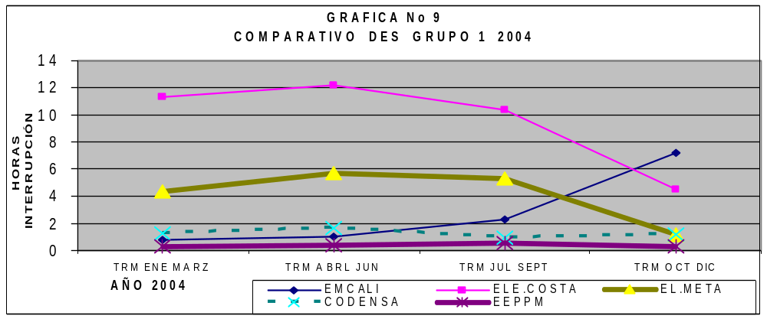
Gráfica 9
Fuente: CREG
- Resultado Comparativo Nacional DES Grupo 2 2004
Tabla 17
COMPARACIÓN NACIONAL DES GRUPO 2 2004
(HORAS)
 | TRM ENE MARZ | TRM ABRL JUN | TRM JUL SEPT | TRM OCT DIC
EMCALI | 1,5 | 2,5 | 2,4 | 10,9
ELE.COSTA | 10 | 21,2 | 24,1 | 12,66
CODENSA | 4,32 | 9,76 | 3,58 | 3,43
EEPPM | 0,882 | 0,33 | 0,61 | 0,176
FUENTE: CREG
COMPARACIÓN NACIONAL DES GRUPO 2 2004
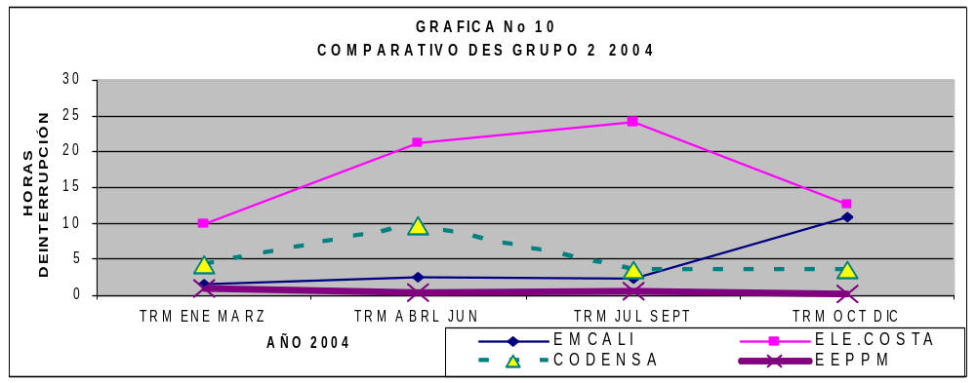
Gráfica 10
FUENTE: CREG
- Resultado Comparativo Nacional DES Grupo 3 2004
Tabla 18
COMPARACIÓN NACIONAL DES GRUPO 3 2004
(HORAS)
 | TRM ENE MARZ | TRM ABRL JUN | TRM JUL SEPT | TRM OCT DIC
EMCALI | 12 | 3,2 | 16,66 | 24,46
ELE.COSTA | 13,6 | 23,6 | 23,45 | 15,2
EL.META | 4,5 | 9,1 | 2,6 | 3,69
CODENSA | 5,56 | 8,134 | 2,523 | 3,045
EEPPM | 2,03 | 5,308 | 1,167 | 1,716
Fuente: CREG
COMPARACIÓN NACIONAL DES GRUPO 3 2004
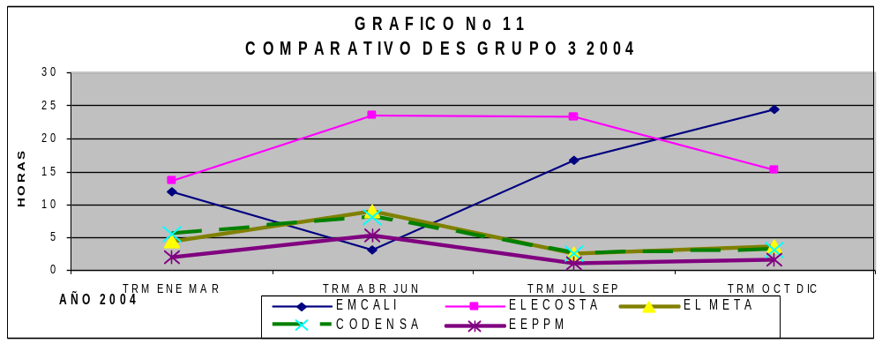
Gráfica 11
Fuente: CREG
- Resultado Comparativo Nacional DES Grupo 4 2004
Tabla 19
COMPARACIÓN NACIONAL DES GRUPO 4 2004
(HORAS)
 | TRM ENE MARZ | TRM ABRL JUN | TRM JUL SEPT | TRM OCT DIC
EMCALI | 8,07 | 5,8 | 27,5 | 13
ELE.COSTA | 13,46 | 31,9 | 23,75 | 11
EL.META | 6,28 | 6,91 | 1,25 | 1
CODENSA | 7,18 | 10,31 | 1,873 | 2,379
EEPPM | 0,277 | 0,0868 | 2,698 | 0,96
Fuente: CREG
COMPARACIÓN NACIONAL DES GRUPO 4 2004
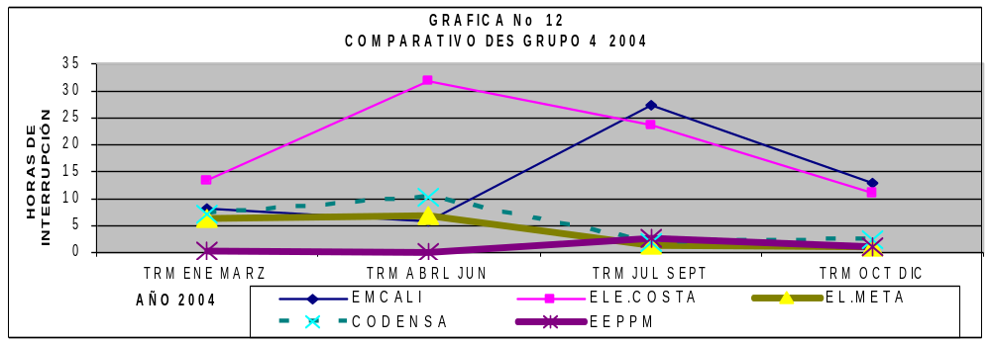
Gráfica 12
Fuente: CREG
- Resultado Comparativo Nacional FES Grupo 1 2004
Tabla 20
COMPARACIÓN NACIONAL FES GRUPO 1 2004
(VECES)
 | TRM ENE MARZ | TRM ABRL JUN | TRM JUL SEPT | TRM OCT DIC
EMCALI | 0,82 | 1,05 | 1,78 | 5,812
ELE.COSTA | 4,93 | 7,17 | 6,66 | 4,125
EL.META | 21,67 | 10,41 | 7,15 | 6,18
CODENSA | 1,96 | 2,578 | 2,168 | 1,11
EEPPM | 0,849 | 1,003 | 1,11 | 0,814
Fuente: CREG
COMPARACIÓN NACIONAL FES GRUPO 1 2004
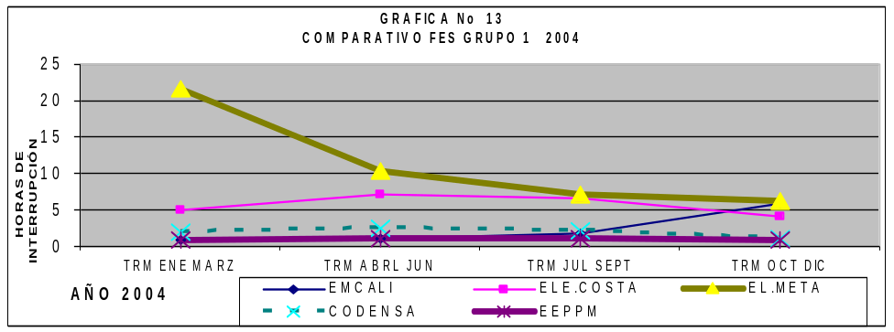
Gráfica 13
Fuente: CREG
- Resultado Comparativo Nacional FES Grupo 2 2004
Tabla 21
COMPARACIÓN NACIONAL FES GRUPO 2 2004
(VECES)
 | TRM ENE MARZ | TRM ABRL JUN | TRM JUL SEPT | TRM OCT DIC
EMCALI | 2,3 | 2,4 | 2,9 | 10,74
ELE.COSTA | 15,2 | 22,4 | 25,78 | 22,3
CODENSA | 4,417 | 7,895 | 3,105 | 2,688
EEPPM | 0,682 | 0,383 | 0,61 | 0,175
Fuente: CREG
COMPARACIÓN NACIONAL FES GRUPO 2 2004
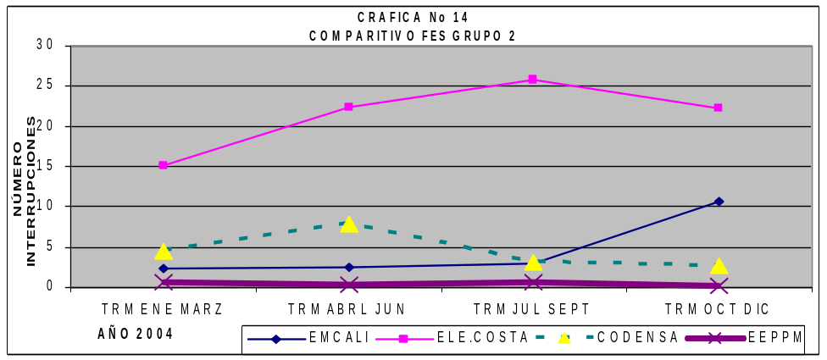
Gráfica 14
Fuente: CREG
- Resultado Comparativo Nacional FES Grupo 3 2004
Tabla 22
COMPARACIÓN NACIONAL FES GRUPO 3 2004
(VECES)
 | TRM ENE MARZ | TRM ABRL JUN | TRM JUL SEPT | TRM OCT DIC
EMCALI | 7,67 | 7,75 | 10,73 | 45
ELE.COSTA | 11,38 | 22,5 | 20,53 | 12,15
EL.META | 26,6 | 17 | 6,53 | 8,94
CODENSA | 5,536 | 7,458 | 2,543 | 2,667
EEPPM | 1,57 | 3,212 | 3,164 | 1,654
Fuente: CREG
COMPARACIÓN NACIONAL FES GRUPO 3 2004
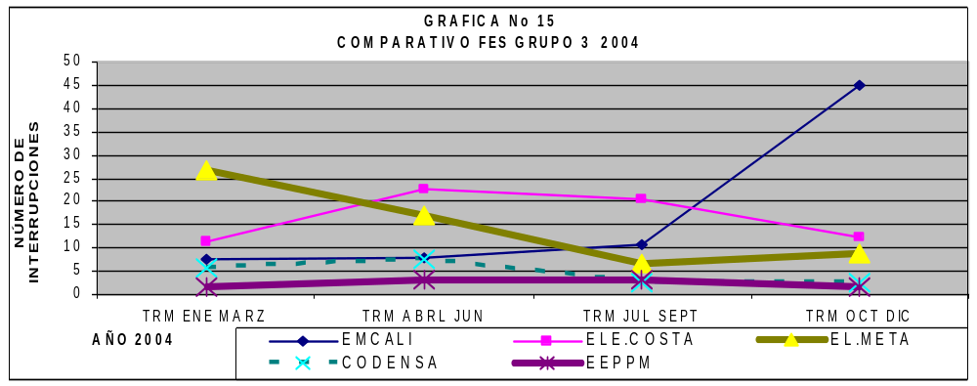
Gráfica 15
Fuente: CREG
- Resultado Comparativo Nacional FES Grupo 4 2004
Tabla 23
COMPARACIÓN NACIONAL FES GRUPO 4 2004
(VECES)
 | TRM ENE MARZ | TRM ABRL JUN | TRM JUL SEPT | TRM OCT DIC
EMCALI | 6,5 | 4 | 11 | 11,5
ELE.COSTA | 6,825 | 14,38 | 14,5 | 10,25
EL.META | 15 | 7,3 | 3,78 | 4,54
CODENSA | 6,912 | 8,48 | 1,978 | 2,153
EEPPM | 1,045 | 1,91 | 3,06 | 1,806
Fuente: CREG
COMPARACIÓN NACIONAL FES GRUPO 4 2004
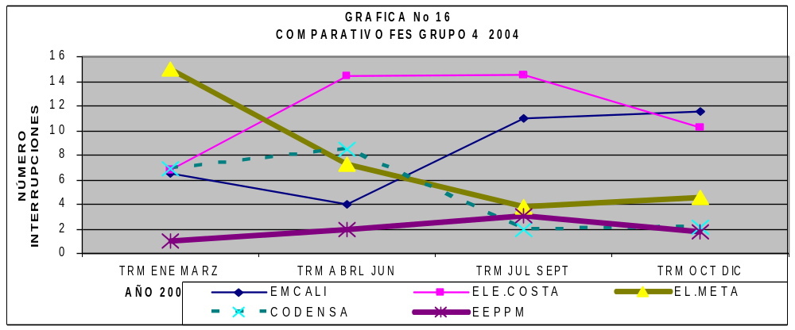
Gráfica 16
Fuente: CREG
Como se observa CODENSA SA ESP tuvo valores de DES y FES en promedio inferiores a los valores límite especificados a excepción del segundo trimestre donde en los diversos grupos se presentó una notoria alza que superó el máximo permisible.
En comparación con las empresas de comercializadoras-distribuidoras de Colombia CODENSA en general está dentro de las mejores empresas sin embargo frente a EPM señala un retraso casi constante.
Todo lo anterior indica que CODENSA en cuanto a continuidad y confiabilidad del servicio ha venido presentando valores en alza sin embargo existe un amplio campo de mejora, que puede repercutir en la disminución de las compensaciones.

Calidad De La Potencia
En su comunicación del 13 de octubre de 2005, CODENSA ha informado sobre su gestión en cuanto a la calidad de la potencia en los siguientes términos:
“En cuanto a la calidad de potencia el marco regulatorio vigente se inició con el Reglamento de Distribución Resolución CREG 070 de 1998 en la cual estaban plasmados los criterios generales y definiciones del tema. Posteriormente mediante la resolución CREG 024 de 2005, se desarrollaron los procedimientos, tipos de mediciones, y parámetros iniciales de referencia a seguir de la señal de tensión acordes con la normatividad técnica internacional para las subestaciones de potencia y las salidas de los circuitos alimentadores de media tensión.
Para dar cumplimiento cabal a la resolución CREG 025 de 2005, CODENSA se encuentra en la etapa de análisis, selección, especificación y diseño para la puesta de servicio de los registradores de calidad de potencia en el período 2006 – 2007.
Dado que el tema de calidad de potencia es relativamente nuevo en el sector eléctrico, CODENSA desde el año 2003, ha venido realizando estudios de análisis teóricos y de gestión de calidad de potencia, a través de convenios con universidades e igualmente ha estado participando en el Comité de Calidad de Potencia del ICONTEC.”
Es evidente que no existe una metodología perfectamente definida que determine los límites, la frecuencia, el grado de desviación y las penalizaciones que pudieran ocasionarse con motivo del incumplimiento de los parámetros de la calidad de la potencia; lo cual no obsta para que se presenten reclamaciones por los usuarios que se consideren afectados en eventos en los cuales también han sucedido daños a personas o equipos.
La seguridad en el servicio ha sido un objetivo permanente de quienes deben definir los parámetros bajo los cuales se desarrolla el servicio eléctrico. Esta condición comienza a cumplirse con la instalación de redes en conformidad con la normatividad y con equipos dentro de su vida útil. Este requisito se observa disminuido en algunas zonas de Bogotá, con desprendimiento de aislamiento, postes inclinados, transformadores con señales de pérdida de aceite. Además las condiciones de carga de los circuitos de buena parte de Bogotá han cambiado con respecto a las de diseño lo cual incide en la regulación del voltaje. De tal forma que con la renovación de redes es posible tener un mejor escenario para la mejora gradual del servicio.

CONCLUSIONES
- La normatividad en el tema de la calidad del servicio de energía eléctrica no ha sido implementada acorde con la importancia misma del tema. Debe tenerse en cuenta que la misma Constitución de 1991, y la Ley 142 de 1994 colocan la calidad y la expansión del servicio como los factores sobre los cuales se debe dirigir el desarrollo del sector.
- El universo sobre el cual se midieron los porcentajes de los indicadores de Atención Reclamos Servicio y de Atención Solicitud de Conexión por CODENSA, no es congruente con la definición misma de cada uno, incluidas en la resolución 034 de 2004; el criterio señala que la referencia es el total de usuarios que presentaron un reclamo o el total de aspirantes a la conexión del servicio que presentaron los documentos.
- El comportamiento de la secuencia de los resultados de los indicadores de atención comercial, no está plenamente definida por cuanto, como se ha señalado, la normatividad no ha sido estable, ni tampoco lo han sido los parámetros de referencia bajo los cuales se calculan.
- Los indicadores DES y FES que señalan estado y desarrollo del tema de la continuidad del servicio, definidos por la CREG, aunque su definición simplifican y facilitan el cálculo y el seguimiento para los veedores, no suministran una idea clara de cubrimiento y alcance de las interrupciones producidas en el servicio en términos de energía y potencia. CODENSA ha realizado un proyecto de división de los circuitos, que permite disminuir el impacto de las interrupciones, sin embargo si bien se disminuyen los usuarios afectados, su efecto no se observa en su verdadera dimensión en los indicadores DES y FES.
- CODENSA muestra un continua disminución en los indicadores DES y FES frente en los valores máximos permisibles que le han permitido estabilizar las compensaciones. Un aspecto importante ha sido sin duda la implementación del Centro de Control que permite un monitoreo constante.
- No obstante los progresos mostrados, puestos los resultados de CODENSA en un escenario de comparación con las empresas nacionales, señalan que aún existe un amplio margen de desarrollo para la Empresa, de beneficio para sus usuarios que además le permita disminuir los pagos por compensaciones.
Existe un evidente retraso en la regulación sobre el tema de la calidad de la potencia, donde la implementación de los procedimientos adoptados por la CREG y del efectivo uso de los instrumentos dependerá de las empresas distribuidoras y en no poca parte de la Superintendencia de Servicios Públicos. El Distrito Capital ha mantenido un importante aporte en CODENSA, razón suficiente para que la Contraloría Distrital continúe en el futuro con la vigilancia en este tema en procura de que la calidad del servicio esté dentro de los mejores del país, una de las razones que se esgrimieron para la reestructuración de 1997 que dio existencia a CODENSA

HECHOS RELEVANTES EN EL PERIODO AUDITADO
Durante la vigencia 2004, se presentaron los siguientes hechos sobresalientes:
- El 9 de julio de 2004 la Sociedad Luz de Bogotá S.A. se liquidó y su participación en Codensa S.A. ESP., fue distribuida a las Sociedades Endesa Internacional S.A., Enersis S.A., y Chilectra S.A., con participaciones accionarías del 26.26%, 12.47% y 9.35% respectivamente.
- CODENSA realizo en el mes de marzo de 2004 una emisión de Bonos por $500.000 millones, con plazos de 5, 7 y 10 años y tasas de colocación de IPC+4,90%, IPC+6.14% y un IPC+ 6,34 respectivamente. La demanda de esta emisión fue del 276%.
- La Asamblea general de Accionistas de CODENSA en sesión extraordinaria del 22 de noviembre de 2004 aprobó una reducción de capital social por $924.652 millones, con devolución efectiva de aportes a favor de los accionistas.
- El 11 de febrero de 2004 se firmó la Convención Colectiva de Trabajo con una vigencia de 4 años.
- En el 2004 se facturaron 5.989 GWh, los cuales representaron un valor de $1.311.811 millones. Esta variación respecto al período anterior fue del 3,47%, comportamiento mejor al registrado entre 2002 y 2003.
- Los Ingresos Operacionales alcanzaron el valor de $1.720.403 millones, los cuales se incrementaron en 21.8%, respecto al año anterior, y la utilidad de 2004 se registró en $232.657 millones, mejorando las utilidades respecto al 2003 en un 57.2%.

DICTAMEN DE AUDITORIA GUBERNAMENTAL CON ENFOQUE INTEGRAL MODALIDAD REGULAR
36000 –
Doctor
JOSÉ ALEJANDRO INOSTROZA LÓPEZ
Gerente General y
Miembros de Junta Directiva
Empresa Codensa S.A. ESP
Ciudad
Respetado Doctor:
La Contraloría de Bogotá, con fundamento en los artículos 267 y 272 de la Constitución Política, Ley 42 de 1993, Decreto 1421 de 1993 y Resolución 024 de 2004, practicó Auditoria Gubernamental con Enfoque Integral en la Modalidad Regular a la Empresa Distribuidora y Comercializadora de Energía Codensa S.A- ESP por la vigencia 2004, a fin de evaluar los principios de economía, eficiencia, eficacia y equidad con que se administraron los recursos puestos a su disposición y los resultados de su gestión, el examen del balance general a diciembre 31 de 2004 y el estado de resultados, por el período comprendido entre el 1 de enero y el 31 de diciembre de 2004, cifras que fueron comprobadas en la evaluación financiera, económica y administrativa, conforme a las normas legales, estatutarias y de procedimientos aplicables, la evaluación y análisis del Plan Estratégico y la ejecución de los proyectos de inversión, programas de gestión ambiental y evaluación al sistema de control interno en áreas evaluadas.
Es responsabilidad de la Administración de Codensa S.A.ESP. el contenido de la información suministrada y analizada por la Contraloría de Bogotá. La responsabilidad de la Contraloria de Bogotá consiste en producir un informe integral que contiene el concepto sobre la gestión adelantada por la administración de la entidad, en cuanto al cumplimiento de las responsabilidades misionales, normas, reglamentos, eficiencia del Sistema de Control Interno, y la opinión sobre la razonabilidad de los Estados Contables.
El informe contiene aspectos administrativos, financieros y legales en evaluación de proyectos de inversión, contratación, medioambiente y examen de cuentas contables en obligaciones financieras, ingresos, deudores y las inversiones financieras, que una vez detectadas las deficiencias, fueron comunicadas a la entidad para su corrección, lo cual contribuye al mejoramiento continuo de la organización y por consiguiente en la efectiva prestación del servicio de energía y servicios en beneficio de la ciudadanía.
La evaluación se llevó a cabo de acuerdo con Normas de Auditoria Gubernamentales Colombianas compatibles con las de General Aceptación, así como las políticas y procedimientos de auditoria establecidos por la Contraloría de Bogotá, por tanto y acorde a ellas, requirió de la planeación y ejecución del trabajo de manera que proporcionen una base razonable para expresar los conceptos y la opinión en este informe integral. El control incluyó el examen sobre las pruebas selectivas, de las evidencias y los documentos que soportan la gestión de la entidad y presentación las cifras en los estados contables y el cumplimiento de las disposiciones legales.
Los aspectos observados fueron conocidos por la administración durante el proceso auditor y las respuestas a éstos fueron analizadas por la Contraloría de Bogotá, finalmente la administración podrá implementar acciones correctivas.
OPINIÓN SOBRE LOS ESTADOS CONTABLES
OPINIÓN CON SALVEDADES
De las pruebas realizadas se señalan algunos aspectos que inciden en la confiabilidad y razonabilidad de las cifras registradas de los Estados Contables presentados por CODENSA, en la vigencia 2004.
- Hallazgo administrativo; El monto de las utilidades por exposición a la inflación por $13.447.8 millones, no puede considerarse como una mejora de la utilidad neta determinada propiamente en cuanto a su carácter de medida de resultados de las operaciones y del consiguiente efecto sobre la situación financiera, pues esta utilidad proveniente de ajustes a rubros no monetarios, puede llevar a una inferencia engañosa del movimiento del efectivo que no está en su perspectiva correcta en relación a las cifras de la utilidad neta y a un análisis completo del origen y la aplicación de los fondos.
Por lo anteriormente expresado, se considera que CODENSA S.A. ESP al incluir en el pago de dividendos decretados sobre las utilidades del ejercicio del año 2003, la utilidad por exposición a la inflación por valor de $13.447.8 millones, no está aplicando correctamente la normatividad vigente, por lo que este punto se constituye en un hallazgo de carácter administrativo, supeditado a la respuesta que se de al respecto por parte de la Superintendencia de Sociedades.
- Hallazgo Fiscal; En cuanto a las inversiones en dólares, al analizar el cambio a la moneda Colombiana, la TASA INTERNA DE RETORNO es del (-13.82%), con una pérdida neta de $15.397.265.640, por diferencia en el tipo de cambio.
De la información que CODENSA suministro en este proceso auditor, no se comprobó que haya existido cobertura alguna para disminuir el riesgo de inversión o que haya habido iniciativa alguna para proponer una estrategia de inversión diferente por el COMITÉ de INVERSIONES, el GERENTE FINANCIERO y ADMINISTRATIVO, como superior inmediato de la DIVISIÓN DE CRÉDITO y TESORERÍA o GERENTE GENERAL.
De lo anterior se presume la falta de seguimiento y estudios y por ende falta de gestión por parte del COMITÉ DE INVERSIONES, GERENTE DE FINANCIERO Y ADMINISTRACIÓN y como responsable y representante legal de la empresa el GERENTE GENERAL, a las inversiones en dólares, sobre todo en un escenario reevaluacioncita del peso frente al dólar, donde claramente se ve afectado el estado de PÉRDIDAS Y GANANCIAS en una cuantía de $ 15.397.265.640.
En concordancia con el articulo 6 de la ley 610 del año 2000, se observa una lesión del patrimonio público en el porcentaje de participación del Distrito Capital en CONDENSA S.A. ESP., representado en el menoscabo, disminución, perjuicio, detrimento, pérdida, uso indebido de los recursos públicos, producida por una gestión fiscal antieconómica, ineficaz, ineficiente e inoportuna.
Destaca entonces la Ley 142 de 1994 y reglamentada en el Decreto 2145 de 1999 que las empresas de servicios públicos son sujeto de vigilancia por parte de la Superintendencia de Servicios Públicos en cuanto al Control Interno. Donde en CODENSA S.A. ESP., respecto al PORTAFOLIO DE INVERSIÓN, que el existen falencias en cuanto a las medidas objetivas de resultados, o indicadores de gestión, alrededor del portafolio, para asegurar su mejoramiento y evaluación.
Por todo lo expuesto anteriormente este ente de control se mantiene en su hallazgo y dará trámite a responsabilidad fiscal.
En nuestra opinión, excepto por lo expresado en los párrafos anteriores y las observaciones expuestas en las líneas correspondientes, los estados contables de la empresa Codensa S.A. E.S.P., presentan razonablemente la situación financiera, en sus aspectos más significativos por el año terminado a diciembre 31 de 2004, de conformidad con las normas de contabilidad generalmente aceptadas en Colombia.

CONCEPTO SOBRE LA GESTIÓN Y RESULTADOS:
Se señalan las circunstancias más relevantes de la gestión administrativa que han incidido en la eficacia y eficiencia del manejo y uso de los recursos y cumplimiento de funciones y responsabilidades en el 2004:
- Hallazgo Administrativo, con evidencias de posible Control de Advertencia. Mediante Acta de Junta Directiva de febrero 09 de 2005 se aprobó la adquisición de luminarias de 70 W a la firma ROY ALPHA por valor de US$5.466.502, con entregas parciales durante 28 meses. El pago se realizará en pesos liquidados a la TRM de $2.500 para el año 2005. La TRM de 2006 y 2007 será reajustada por el IPC del año anterior con un límite máximo de 5.5% anual. Es decir para el 2006 se pagara a $2.637.50 y para el 2007 a $2.782.56.
Se solicitó respuesta de la Empresa Codensa en cuanto a los pagos efectuados en el 2005 en dólares y liquidado en pesos, así como las decisiones de este contrato. Al respecto mediante oficio del 26 de octubre de 2005, la Gerencia de Planificación y Control a comunicando lo siguiente:
“… El valor ejecutado a la fecha de la orden de compra en mención en pesos colombianos es de $3.793.176.340 o en dólares US$1.517.270.53, a la tasa acordada de $2.500 por dólar . Estos valores incluyen el IVA”.
“… La tasa de $2.500 por dólar fue acordada en el momento de realizar la negociación final con el proveedor y se acordó por dos razones fundamentales:
De acuerdo a este análisis se observa la aplicación de una tasa TRM de $2.500, para estos pagos en el 2005, lo cual no es coherente con el comportamiento de esta tasa de cambio que ha venido en descenso desde febrero de 2003 y de acuerdo con las políticas que fija el banco de la República, entidad que define y regula la TRM. En tal sentido se realizó una reliquidación de acuerdo a las cantidades facturadas y que han sido pagadas a octubre de 2005, teniendo en cuenta la TRM de fecha de pago de cada factura, da un valor de $2.896 millones, con costo de US$ 34.00 cada luminaria. En esta reliquidación se hallo una diferencia de $225,7 millones como mayor valor pagado, es decir que en el 2005 se pago $150 más en promedio por cada dólar.
- Hallazgo administrativo; Proyecto de Alumbrado Público Rural CDIS-0700004; Este proyecto contempla una inversión total de $4.769 millones, para la expansión de 1.410 puntos y modernización de 9.881 luminarias de alumbrado público en 14 municipios.
La inversión programada en el POA- Presupuesto Operativo Anual fue de $4.769 millones, de los cuales se ejecutó $336.9 millones. El avance físico al finalizar la vigencia en análisis es del 7.06%. Al solicitar respuesta de esta baja ejecución la empresa manifiesta lo siguiente; "...se debe principalmente a que durante el año no se firmaron nuevos convenios con los municipios y esto depende del interés y gestión de las autoridades de cada municipio". En septiembre se firmo el convenio con el Municipio de La Peña y otro con el municipio de San Bernardo en noviembre. Es decir que de 14 convenios que se había programado solo se realizó convenio con dos municipios.
Al preguntar sobre la falta de gestión de Codensa en cumplir este proyecto agrega lo siguiente, "Durante la primera etapa de negociación de los convenios, la Gestión de CODENSA llega hasta la preparación, evaluación y presentación de las propuestas a las alcaldías y concejos municipales, quienes tienen la potestad de aceptar o no el convenio, dado que por ley, este servicio es responsabilidad de los municipios".
Se observa que si, falto más estudio sobre los acuerdos con los municipios para poder desarrollar este tipo de convenios, es decir el estudio del proyecto solo era una propuesta para cada municipio, no habían diálogos de preacuerdo para que el proyecto fuera realizable.
Codensa comunica lo siguiente: “Con relación a lo allí consignado, se aclara que previamente a incluir en el presupuesto de inversión la ejecución de los convenios a firmar durante el año 2004, se realizaron durante el año 2003, visitas a los alcaldes, presentaciones a los Concejos Municipales y diversas autoridades municipales que intervienen en la contratación del servicio de alumbrado en los municipios. Lo cual llevó a tener en cuenta a 14 Municipios que manifestaron su interés por firmar, dadas las visitas continuas a las diferentes autoridades municipales”.
“Es necesario tener en cuenta que la resolución CREG 043 de 1995 delegó en los municipios la responsabilidad por la prestación del servicio de alumbrado público. También los facultó para que optativamente puedan suscribir contratos o convenios para el suministro de energía, la expansión y el mantenimiento de alumbrado público ó puedan prestar este servicio no domiciliario directamente”.
De acuerdo a la evidencia soportada en el estudio del proyecto de inversión se calculó recibir ingresos por la prestación del servicio de alumbrado en los 14 municipios, pero no se logro el objetivo propuesto, por lo tanto no se obtuvieron los ingresos que se pretendía. Se pretendía lograr una rentabilidad (TIR) del 28,83%, con tiempo de recuperación de la inversión de 5 años, la cual ya tiene retraso. La deficiencia del logro de este proyecto debe corregirse con las acciones de mejoramiento que aplique la entidad.
- Hallazgo disciplinario; La empresa desconoce los principios constitucionales de transparencia, selección objetiva, e igualdad en el proceso de contratación. Inobservancia de los procedimientos de contratación señalados interna mente en la Norma General de Contratación.
Del análisis al capital suscrito y pagado de las sociedades vinculadas se desprende que los contratos adjudicados a algunas de estas compañías desborda la capacidad económica de las mismas. En el evento de algún incumplimiento estas no tendrían capacidad para responder en especial SYPNASIS COLOMBIA LTDA que tiene un capital suscrito y pagado de $ 238.446.000 y CAM de $ 1.615.500.000., teniendo en cuenta que el monto de la contratación aprobado para la primera en el 2004 fue de US $ 246.708,46 millones, correspondiente al 91.60% de la contratación en dólares y de la segunda $65.750.230.241.
En CODENSA S.A. ESP, no se da aplicación al principio de transparencia, igualdad de proponentes, ni se permite la libertad de concurrencia, cuando el proceso de contratación es manejado por una de sus empresas vinculadas (Compañía Americana de Multiservicios- CAM) y a su vez ésta contrata con ella.
Como se desprende de la Norma de Contratación de CODENSA S.A. ESP, en el ANEXO 1- DEFINICIONES: “… Área responsable de la contratación es la dependencia encargada de realizar las compras y contrataciones para CODENSA S.A. ESP; desde la etapa de solicitud de ofertas hasta la formalización de un contrato o una orden de compra. En la empresa, el área responsable es la división de administración de contratos (que depende de la Gerencia Financiera y Administrativa) o su representante (a la fecha de elaboración de esta norma es la Compañía Americana de Multiservicios- CAM).” (Negrilla fuera de texto).

- Hallazgo Fiscal; La superintendencia sancionó a CODENSA S.A. ESP, con multas que ascienden a $ 404.3 millones, por tramite inadecuado del derecho de petición.
Resulta ineficiente e ineficaz la gestión realizada por la empresa en el evento objeto del análisis y en el trámite de los derechos de petición.
La responsabilidad fiscal únicamente se puede pregonar respecto de los servidores públicos y particulares que estén jurídicamente habilitados para ejercer gestión fiscal, es decir, que tengan poder decisorio sobre fondos o bienes del Estado puestos a su disposición. Advirtiendo que esa especial responsabilidad está referida exclusivamente a los fondos o bienes públicos que hallándose bajo el radio de acción del titular de la gestión fiscal, sufran detrimento en la forma y condiciones prescritas por la ley por la falta de de diligencia y cuidado
Frente a la gestión el particular, que maneja recursos del estado, en cualquiera de sus esferas, debe obrar no solamente salvaguardando la integridad del patrimonio público, sino ante todo, cultivando y animando su específico proyecto de gestión y resultados dentro de una dimensión programática, con apoyo en los bienes y fondos estatales puestos a su cuidado
Cuando el daño fiscal sea consecuencia de la conducta de una persona que tenga la titularidad jurídica para manejar los fondos o bienes del Estado materia del detrimento, procederá la apertura del correspondiente proceso de responsabilidad fiscal, sea que su intervención haya sido directa o a manera de contribución.
Por tanto, la sanción impuesta por la Superintendencia de Servicios Públicos, es constitutivo de detrimento para la empresa de energía como socio de CODENSA y consecuentemente para el Distrito Capital, en cuantía que asciende a $404.3 millones, por las 35 multas impuestas por la Superintendencia de Servicios Públicos a CODENSA S.A. ESP, en cabeza del Gerente General, que ocupaba el cargo para el momento de los hechos, frente a la imposibilidad de establecer los responsables para este órgano de control,, por las razones antes consignadas, sin perjuicio de que se modifique la cuantía, lo anterior es constitutivo de detrimento.

- Hallazgo administrativo; CODENSA S.A. ESP. establece en el documento “CRITERIOS PARA LA COLOCACIÓN DE LOS EXCEDENTES DE LA OPERACIÓN DIARIA DE TESORERÍA”, en el párrafo uno del capitulo 6 “RESPONSABILIDADES”, señalado anteriormente, que el Comité hará una revisión de las colocaciones de la semana anterior para verificar su cumplimiento.
La verificar con CODENSA la existencia del limite de inversión en las transacciones financieras, esta responde en la comunicación del 7 de octubre de 2005 lo siguiente: “(...) le informo que de acuerdo a lo establecido en la Política de Colocación de Excedentes aprobada por la Junta Directiva, la decisión diaria de inversión es tomada por el Jefe de la División de Tesorería y Finanzas”.
Las actuaciones del comité de inversiones deben tener un marco de responsabilidades el cual incluyen el deber de obrar con la diligencia en la toma de las mejores decisiones y políticas en defensa de los intereses de CODENSA S.A. ESP., y por ende el DISTRITO CAPITAL.
Por no cumplir lo concerniente al documento ISO en lo que respecta a las reuniones y posteriores decisiones a nivel de COMITÉ, y la falta de limite en la toma decisiones de inversión en el mercado financiero por parte del Jefe de la División de Tesorería y Finanzas sin limites, ha ocasionado que las decisiones de las inversiones financiera, no sean colegiadas, destacando que para el año 2004 se hicieron 367 operaciones en inversiones a corto plazo, por un valor total de $1’63.931,4 millones en forma discrecional.
Ahora, si bien es cierto, la estrategia financiera en el 2004 fue acertada, ello no quiere decir que no se haya presentado riesgo alguno en la toma de estas, pues se presentan variables incontrolables fuera del ámbito de CODENSA S.A. ESP., que pudo generarle pérdidas económicas. Ello refleja la falta de prudencia y diligencia en la previsión de los riesgos de mercado, lo cual llevo a que primara los conocimientos individuales sobre los del comité
- Hallazgo administrativo; No se esta cumpliendo las políticas que adopto CODENSA S.A. ESP en el procedimiento ISO, señalado en el párrafo uno, capitulo 6 “RESPONSABILIDADES”: “Semanalmente se hará un Comité de Inversiones con la asistencia del Gerente Financiero y de Administración y del Jefe de la División de Tesorería y Crédito con el fin de analizar la situación del mercado y definir los lineamientos a seguir para la semana siguiente, teniendo en cuenta los criterios expuestos. De igual manera en el Comité se hará una revisión de las colocaciones de la semana anterior para verificar su cumplimiento”, (subrayado fuera de texto), en el documento “CRITERIOS PARA LA COLOCACIÓN DE LOS EXCEDENTES DE LA OPERACIÓN DIARIA DE TESORERÍA”.
A este comité asistieron el Gerente Financiero y Administrativo y el Jefe de División de Tesorería y Crédito. Por no estarse cumpliendo lo previsto en el procedimientos adoptado por CODENSA S.A. ESP., no se analiza en forma colegiada la situación del mercado, esto ocasiona que los lineamientos a seguir para la semana siguiente, sean tomados de manera individual o por un departamento y no por un comité.
CONTROL INTERNO:
- El siguiente hallazgo se incluye en este ítem, con el fin de que haga parte como uno de los compromisos a incluir en el Plan de Mejoramiento, teniendo en cuenta que a la fecha la Empresa no ha efectuado la corrección. En la verificación efectuada a los componentes de clasificación presentados por la Revisoría Fiscal en la Nota 7 a los estados financieros, se encontró que los Deudores-Clientes ($403.644.6 millones), quedaron sobrevaluados en $12.342.2 millones, correspondientes al rubro “...facturación y estimado de peajes con Emgesa S.A.”, siendo el valor correcto a presentar ($391.302.4 millones); situación inversa se registró en el renglón Otros deudores ($19.989.8 millones), al quedar subvaluado en los mismos $12.342.2 millones, debiendo figurar con un saldo de $32.332.0 millones.
Si bien es cierto, existe condición, causa y criterio, la clasificación descrita no produce efecto o impacto en la situación financiera de la Empresa, por cuanto no modifica el Total ni el Neto de los Deudores mostrados en los estados contables a diciembre 31 de 2004; mas bien, se convierte en una deficiencia de Control Interno de índole contable a subsanar en el 2005. Para este caso, la Empresa mediante oficio de respuesta a la Contraloría fechado en octubre 7 del presente año, plantea el compromiso de corregir el error de clasificación en la Nota pertinente al señalar que “La reclasificación se realizará en las notas a los estados financieros del año 2005.” , como ya se anotó anteriormente.
No se hace un seguimiento riguroso al proceso contractual, lo que permite que falten documentos importantes que permiten el perfeccionamiento del contrato, como son: las autorizaciones de Junta Directiva, fechas incorrectas en las modificaciones del contrato, lo que hace presumir que son formalizadas con posterioridad al acto, se adicionan constantemente los contratos denotando falta de planeación, celebración de contratos sin autorización de Junta Directiva y algunos no se les exige pólizas de garantías, por lo que pone en riesgo el cumplimiento de estos contratos. Se observó que hace falta informes de los gestores, quienes hacen seguimiento a la ejecución de estos contratos, como se anota en respuesta, oficio del 24 de octubre de 2005, que dice; "El informe final de resultados es la misma acta de cierre de actividades. No existe informe del gestor".
Se detectó que algunas cifras suministradas originalmente en los cuadros de las dependencias ejecutoras correspondientes a programas medioambientales y referidos particularmente a poda y tala de árboles y manejo de residuos especiales, difieren con las consignadas en el primer informe de sostenibilidad, el cual corresponde a información divulgada nacional e internacional impresa en edición de lujo.
Los hallazgos presentados en los párrafos anteriores se mantienen, por lo tanto permiten conceptuar, que en la gestión adelantada por la administración en las áreas evaluadas, no se acatan las disposiciones que regulan sus hechos y operaciones, no es eficiente el sistema de control interno, que le ofrezca garantía en el manejo de los recursos; lo cual ha incidido para que estos no se manejen con criterios de economía, eficiencia y equidad.
Consolidación de Hallazgos
Durante el desarrollo de la Auditoria Gubernamental con Enfoque Integral Modalidad Regular, se detectaron siete (6) hallazgos administrativos, dos (2) fiscales que suman en total $15.801 millones y (1) uno disciplinario; los que se comunicaron a la Empresa y se encuentran identificados en el anexo 1 y en capítulo 4.3 de este informe.
CONCEPTO SOBRE EL FENECIMIENTO
Por el concepto desfavorable emitido en cuanto a la gestión realizada, las deficiencias en el sistema de control interno y la opinión con salvedades sobre la razonabilidad de los estados contables la cuenta rendida por la Empresa Codensa S.A., correspondiente a la vigencia 2004, NO SE FENECE.
ACCIONES DE MEJORAMIENTO
A fin que se emprendan actividades de mejoramiento de la gestión, Codensa S.A., debe diseñar un Plan de Mejoramiento que permita solucionar las deficiencias puntualizadas, en los próximos seis (6) meses, con cumplimiento a junio 30 de 2006, documento que debe ser remitido a la Contraloría de Bogotá, dentro de los quince días al recibo del presente informe final.
El Plan de mejoramiento debe detallar las medidas correctivas de cada uno de los hallazgos identificados, cronograma y responsables de quien los efectuara y el seguimiento para su cumplimiento.

Atentamente,

JORGE ORLANDO GÓMEZ PINTO
Director Técnico de Servicios Públicos

RESULTADOS AUDITORIA

SEGUIMIENTO PLAN DE MEJORAMIENTO
En el Seguimiento al Plan de Mejoramiento de 2004, fueron analizadas las actividades realizadas por la Empresa respecto al avance de las acciones correctivas y de mejora, se estableció un mejoramiento de dos actividades para la vigencia 2005.
Dentro del Plan de mejoramiento a cumplir entre septiembre y diciembre de 2004, se dejaron trece (13) acciones de compromiso para corregir por falta de información y baja ejecución en proyectos de inversión.
De estas acciones se cumplieron once (11) y se dejaron dos (2) acciones de mejora para el 2005. El cumplimiento fue del 85% en las actividades de mejoramiento.
Las actividades que no se concluyeron fueron; el proyecto 54001 con baja ejecución, este estima la empresa concluirá en el 2005 y en el numeral 4.3.7.4.8 del plan de mejoramiento considera mejoramiento en informes mensuales y en ejecución del 100% para el 2005.

EVALUACIÓN DEL SISTEMA DE CONTROL INTERNO -SCI
Se realizó la evaluación del Sistema de Control Interno en las áreas contable, contratación, medio ambiente, y proyectos de inversión, con el fin de determinar la calidad, nivel de confianza y su funcionalidad de acuerdo con lo establecido en la Ley 87 de 1993 y Ley 142 de 1994 y sus Decretos Reglamentarios,.determinando los siguientes resultados:

Fase ambiente de control
La Empresa cuenta con normas internas de trabajo, la Convención Colectiva 2003-2005, Norma General de Contratación y objetivos estratégicos para el cumplimiento de metas. Además existen otros manuales de procedimientos de aplicación en áreas contable, contratación, medioambiente y para evaluación, preparación de proyectos de inversión.
Se observó en la revisión de la contratación, que hace falta informes de los gestores, quienes hacen seguimiento a la ejecución de estos contratos, como se anota en respuesta, oficio del 24 de octubre de 2005, que dice; "El informe final de resultados es la misma acta de cierre de actividades. No existe informe del gestor".

Fase Administración del Riesgo
En proceso de facturación y recaudo la Empresa tiene establecidas las políticas y los procedimientos de tipo administrativo para el manejo de los riesgos inherentes a estas actividades, toma acciones correctivas dentro de términos preestablecidos, para corregir posibles efectos negativos y positivos originados en el proceso de lectura de clientes, realizado por contratistas en Bogotá y municipios de Cundinamarca, de acuerdo a la conducta de los Indicadores por Nivel de Riesgo.
CODENSA S.A. ESP, corre un riesgo muy alto, cuando al contratar, no tiene en consideración la capacidad económica y los contratos asignados a las empresas vinculadas, pues en un momento dado, estas podrían incumplir y no tendrían el respaldo económico para responder, máxime cuando a las vinculadas en algunos contratos no les exigen pólizas de garantías. Ello independientemente de que hagan parte de un grupo empresarial o no.

Fase Operacionalización de los Elementos
En las áreas de facturación y recaudo se observaron claras líneas de autoridad con establecimiento formal de autorizaciones y control en los diferentes niveles, articulando los diferentes procesos y subprocesos en la organización.
No hace un seguimiento riguroso al proceso contractual, lo que permite que falten documentos importantes que permiten el perfeccionamiento del contrato, como son: las autorizaciones de Junta Directiva, fechas incorrectas en las modificaciones del contrato, lo que hace presumir que son formalizadas con posterioridad al acto, se adicionan constantemente los contratos denotando falta de planeación, celebración de contratos sin autorización de Junta Directiva.

Fase de Documentación
Como se menciona en la evaluación a los Deudores-clientes, la Empresa utiliza el módulo “Facturación Especial SD” para optimizar el manejo comercial de la facturación. Una vez finalizado el proceso de análisis el módulo citado, hace interfase de facturación con el sistema SAP/R3 el cual tiene una cobertura total de áreas homologadas con el sistema de costos ABC(Costeo basado en actividades), con el fin de determinar costos y concentrar información financiera en línea, para la toma de decisiones gerenciales.
Cuenta con manuales o normas internas de contratación, pero muestra algunas deficiencias en su aplicación.
Respecto al análisis de Portafolio de Inversiones, se observo que la fase de DOCUMENTACIÓN y en especial el componente llamado MEMORIA INSTITUCIONAL, no se encontró evidencia que la empresa posea un sistema informático que permita reconstruir en el tiempo las decisiones y acciones tomadas respecto a las inversiones que constituyen el portafolio financiero.
Revisando el portafolio de inversiones entregado a la Contraloría en forma física, especialmente los registros de transacciones en forma mensual mostrados en el cuadro siguiente, se encontraron diferencias en fechas y valores de rendimientos, que en un momento dado no constituyen base para la toma de decisiones.
Tabla 24
DIFERENCIA DE REGISTROS
Entidad_Financiera | Vlor_Inversión | Rendimientos | Fech_Apertura | Fech_Vencimiento
COLCORP | $ 1.027.753.000 | $ 15.117.699 | 12-Feb-03 | 13-Abr-04
COLCORP | $ 1.027.753.000 | $ 15.117.699 | 12-Feb-04 | 13-Abr-04
CORFICOLOMBIANA | $ 1.260.000.000 | $ 18.522.000 | 30-Ene-04 | 01-Abr-04
CORFICOLOMBIANA | $ 1.260.000.000 | $ 34.902.000 | 30-Ene-04 | 01-Abr-04
COLPATRIA | $ 4.000.000.000 | $ 58.800.000 | 12-Feb-03 | 13-Abr-04
COLPATRIA | $ 4.000.000.000 | $ 58.800.000 | 12-Feb-04 | 13-Abr-04
COLPATRIA | $ 5.000.000.000 | $ 75.000.000 | 11-Feb-03 | 13-Abr-04
COLPATRIA | $ 5.000.000.000 | $ 75.000.000 | 11-Feb-04 | 13-Abr-04
COLPATRIA | $ 5.000.000.000 | $ 79.500.000 | 09-Feb-03 | 15-Abr-04
COLPATRIA | $ 5.000.000.000 | $ 79.500.000 | 09-Feb-04 | 15-Abr-04
COLPATRIA | $ 4.600.000.000 | $ 135.780.103 | 25-Jun-04 | 02-Nov-04
COLPATRIA | $ 4.600.000.000 | $ 137.696.400 | 25-Jun-04 | 02-Nov-04
Fuente: Información remitida por CODENSA S.A. ESP.

Fase de Retroalimentación
Aunque se nota algunas decisiones de la alta dirección en procura de mejorar las deficiencias en contratación, todavía es insuficiente.
Se detectó que algunas cifras suministradas originalmente en los cuadros de las dependencias ejecutoras correspondientes a programas medioambientales y referidos particularmente a poda y tala de árboles y manejo de residuos especiales, difieren con las consignadas en el primer informe de sostenibilidad, el cual corresponde a información divulgada nacional e internacional impresa en edición de lujo.

HALLAZGOS DE LA AUDITORIA

Hallazgos fiscales (2)

Hallazgo Fiscal 1.
La Superintendencia de Servicios Públicos sancionó a CODENSA S.A. ESP, con 35 multas, por diferentes valores en el periodo fiscal de 2004, suma que ascienden en un total de $ 404.353.000, discriminada así:
Tabla 25
RELACIÓN DE SANCIONES DE LA SSP AÑO 2004
RESOLUCIÓN | VALOR SANCIÓN | TEMA
O19285 del 31-12 2003 | $21.912.000 | No responder, notificar dentro del término legal. La S.S.P, procede a multar a CODENSA por no reconocer sus efectos dentro de las 72 horas los efectos del silencio administrativo positivo y procede dar aplicación al articulo 123 del decreto 2150 de 1995, para hacer efectivo la ejecutoriedad del acto administrativo presunto y la sancionándola por esta razón.
019281 del 31-12 2003 | $24.402.000 | No responder la petición dentro del término, opero el Silencio administrativo positivo, además resolvió de manera incompleta la petición, respuestas no definitiva e indebida notificación. Por tanto la superintendencia sanciona por no reconocer sus efectos dentro de las 72 horas siguientes al vencimiento del término de 15 días para resolver la petición y ordena se reconozcan los efectos del silencio administrativo positivo.
019282 del 31-12 2003 | $ 9.296.000 | No dar respuesta al derecho de petición dentro del término, indebida notificación, operando el silencio administrativo y por tanto la S.S.P, procede a multar a CODENSA por no reconocer dentro de las 72 horas los efectos del silencio administrativo positivo y procede dar aplicación al articulo 123 del decreto 2150 de 1995, para hacer efectivo la ejecutoriedad del acto administrativo presunto y sancionándola por esta razón.
00036 del 13 -01-2004 | $6.308.000 | La S.S.P. sanciona a CODENSA por Violación al debido proceso- Indebida notificaciones. procede a multar a CODENSA por no reconocer dentro de las 72 horas los efectos del silencio administrativo positivo y procede dar aplicación al articulo 123 del decreto 2150 de 1995, para hacer efectivo la ejecutoriedad del acto administrativo presunto y sancionándola por esta razón.
3067 del 31-03-2004 | $14.608.000 | En algunos derechos de petición la respuesta fue extemporánea, en otros indebida notificación varios derechos de petición no fueron contestados, operando el silencio administrativo positivo por tanto la S.S.P, procede a multar a CODENSA por no reconocer dentro de las 72 horas los efectos del silencio administrativo positivo y da aplicación al articulo 123 del decreto 2150 de 1995, para hacer efectivo la ejecutoriedad del acto administrativo presunto y la sanciona por esta razón.
3068 del 31-03-2004 | $30.544.000 | Trámite inadecuado a los derechos de petición , operó el silencio administrativo positivo
3069 del 31-03-2004 | $19.256.000 | Indebida notifica, respuesta al derecho de petición extemporánea petición y ordena se reconozcan los efectos del silencio administrativo positivo.
3070 del 31-03-2004 | $27.888.000 | Omisión al deber de dar respuesta al derecho de petición, operando el silencio positivo administrativo, por tanto la superintendencia de Servicios Públicos, sanciona por no reconocer los efectos dentro de las 72 horas siguientes al vencimiento del término de 15 días, para resolver la petición y ordena se reconozcan los efectos del silencio administrativo positivo.
000569 del 09-02 de 2004 | $4.365.000 | No atender debidamente sus responsabilidades como operador de red y omitir la realización de la actividades de mantenimiento sobre la infraestructura de distribución correspondiente al circuito vereda Olarte, kilómetro 3.5 vía a san Juan de sumapáz (municipio de USME), ocasionando la muerte del señor José Servero Herrera.
4222 del 17-05-2004 | $5.644.000 | No resuelve de fondo la peticiones, violación al debido proceso, indebida notificación
4091 del 11-05-2004 | $12.948.000 | Omisión al deber de dar respuesta al derecho de petición dentro del término legal, violación al debido proceso operando el silencio positivo administrativo, por tanto la superintendencia sanciona por no reconocer sus efectos dentro de las 72 horas siguientes al vencimiento del término de 15 días para resolver la petición y ordena se reconozcan los efectos del silencio administrativo positivo.
4239 del 26-05-2004 | $716.000 | Trámite inadecuado de los derechos de petición, operó el silencio administrativo
5567 del 10-03-2004 | $716.000 | Omisión al deber de dar respuesta al derecho de petición, operando el silencio administrativo positivo, por tanto la superintendencia sanciona por no reconocer sus efectos dentro de las 72 horas siguientes al vencimiento del término de 15 días para resolver la petición y ordena se reconozcan los efectos del silencio administrativo positivo.
6575 del 13-07-2004 | $7.518.000 | Omisión al deber de dar respuesta al derecho de petición, operando el silencio positivo administrativo, por tanto la superintendencia sanciona por no reconocer sus efectos dentro de las 72 horas siguientes al vencimiento del término de 15 días para resolver la petición y ordena se reconozcan los efectos del silencio administrativo positivo
6913 del 02-08-2004 | $716.000 | No resuelve de fondo el derecho de petición, operando el Silencio Administrativo Positivo, por tanto la superintendencia sanciona por no reconocer sus efectos dentro de las 72 horas siguientes al vencimiento del término de 15 días para resolver la petición y ordena se reconozcan los efectos del silencio administrativo positivo
6924 del 02-08-2004 | $716.000 | Respuesta extemporánea del derecho de petición, indebida notificación opero el Silencio administrativo positivo, violación al debido proceso. Por tanto la superintendencia sanciona por no reconocer sus efectos dentro de las 72 horas siguientes al vencimiento del término de 15 días para resolver la petición y ordena se reconozcan los efectos del silencio administrativo positivo.
6923 del 02-08-2004 | $716.000 | Notificación extemporánea. Indebida notificación opero el Silencio administrativo positivo, violación al debido proceso. Por tanto la superintendencia sanciona por no reconocer sus efectos dentro de las 72 horas siguientes al vencimiento del término de 15 días para resolver la petición y ordena se reconozcan los efectos del silencio administrativo positivo.
6917 del 02-08-2004 | $22.912.000 | No se resuelve de fondo el derecho de petición y respuesta extemporánea, operando el Silencio Administrativo Positivo, por tanto la superintendencia sanciona por no reconocer sus efectos dentro de las 72 horas siguientes al vencimiento del término de 15 días para resolver la petición y ordena se reconozcan los efectos del silencio administrativo positivo.
6928 del 02-08-2004 | $7.968.000 | No responder la petición dentro del término, operó el Silencio administrativo positivo, indebida notificación, violación al debido proceso. Por tanto la superintendencia sanciona por no reconocer sus efectos dentro de las 72 horas siguientes al vencimiento del término de 15 días para resolver la petición y ordena se reconozcan los efectos del silencio administrativo positivo y por violación al trámite del derecho de petición
7148 del 06-08-2004 | $716.000 | Indebida notificación operó el Silencio administrativo positivo, violación al debido proceso. Por tanto la superintendencia sanciona por no reconocer sus efectos dentro de las 72 horas siguientes al vencimiento del término de 15 días para resolver la petición y ordena se reconozcan los efectos del silencio administrativo positivo.
7471 del 17-08-2004 | $716.000 | Indebida notificación operó el Silencio administrativo positivo, violación al debido proceso. Por tanto la superintendencia sanciona por no reconocer sus efectos dentro de las 72 horas siguientes al vencimiento del término de 15 días para resolver la petición y ordena se reconozcan los efectos del silencio administrativo positivo.
7501 del 20-08-2004 | $716.000 | Indebida notificación operó el Silencio administrativo positivo, violación al debido proceso. Por tanto la superintendencia sanciona por no reconocer sus efectos dentro de las 72 horas siguientes al vencimiento del término de 15 días para resolver la petición y ordena se reconozcan los efectos del silencio administrativo positivo.
8641 del 31-09-2004 | $47.614.000 | No responder la petición dentro del término, operó el Silencio administrativo positivo, indebida notificación, violación al debido proceso. Por tanto la superintendencia sanciona por no reconocer sus efectos dentro de las 72 horas siguientes al vencimiento del término de 15 días para resolver la petición, ordena se reconozcan los efectos del silencio administrativo positivo y por violación al trámite del derecho de petición
8639 del 02-09-2004 | $34.196.000 | No responder la petición dentro del término, opero el Silencio administrativo positivo, indebida notificación. Por tanto la superintendencia sanciona por no reconocer sus efectos dentro de las 72 horas siguientes al vencimiento del término de 15 días para resolver la petición y ordena se reconozcan los efectos del silencio administrativo positivo y por violación al trámite del derecho de petición
002575 del 06-09-2004 | $7.416.000 | No responder la petición dentro del término, operó el Silencio administrativo positivo, además resolvió de manera incompleta la petición, respuestas no definitiva e indebida notificación. Por tanto la superintendencia sanciona por no reconocer sus efectos dentro de las 72 horas siguientes al vencimiento del término de 15 días para resolver la petición y ordena se reconozcan los efectos del silencio administrativo positivo.
8821 del 20-09-2004 | $11.098.000 | No responder la petición dentro del término, operó el Silencio administrativo positivo, indebida notificación. Por tanto la superintendencia sanciona por no reconocer sus efectos dentro de las 72 horas siguientes al vencimiento del término de 15 días para resolver la petición y ordena se reconozcan los efectos del silencio administrativo positivo y por violación al trámite del derecho de petición.
8823 del 20-09-2004 | $24.344.000 | No responder la petición dentro del término, operó el Silencio administrativo positivo, indebida notificación. Por tanto la superintendencia sanciona por no reconocer sus efectos dentro de las 72 horas siguientes al vencimiento del término de 15 días para resolver la petición y ordena se reconozcan los efectos del silencio administrativo positivo y por violación al trámite del derecho de petición.
8827 del 23-09-2004 | $23.986.000 | No responder la petición dentro del término, operó el Silencio administrativo positivo, indebida notificación. Por tanto la superintendencia sanciona por no reconocer sus efectos dentro de las 72 horas siguientes al vencimiento del término de 15 días para resolver la petición y ordena se reconozcan los efectos del silencio administrativo positivo.
8830 del 23-09-2004 | $16.600.000 | No responder la petición dentro del término, operó el Silencio administrativo positivo, además resolvió de manera incompleta la petición, respuestas no definitiva e indebida notificación. Por tanto la superintendencia sanciona por no reconocer sus efectos dentro de las 72 horas siguientes al vencimiento del término de 15 días para resolver la petición y ordena se reconozcan los efectos del silencio administrativo positivo.
002648 del 15-09-2004 | $7.160.000 | Incumplimiento del envió oportuno de la facturación de los meses de enero, febrero de 2003, el servicio se suspendió solo hasta el mes de agosto de 2003, infringiendo lo dispuesto por el articulo 140 y articulo 155 de la ley 142 de 1994, modificado por el artículo19 de la ley 689 de 2001.
8949 del 15-09-2004 | $716.000 | Trámite inadecuado a los derechos de petición, operó el silencio administrativo positivo.
002884 del 11-10-2004 | $618.000 | La S.S.P. impone sanciona a CODENSA por incumplimiento en el trámite de lo derechos de petición y da aplicación a lo consagrado en el articulo 123 del decreto 2150 de 1995 para hacer efectivo la ejecutoriedad del acto administrativo presunto, sancionando además por esta razón.
9473 del 16-11-2004 | $358.000 | No dar el trámite señalado por la ley a las peticiones.
9474 del 16-11-2004 | $716.000 | No dar el trámite al derecho de petición en los términos fijados por la ley, operó el Silencio administrativo positivo. Por tanto la superintendencia sanciona por no reconocer sus efectos dentro de las 72 horas siguientes al vencimiento del término de 15 días para resolver la petición y ordena se reconozcan los efectos del silencio administrativo positivo.
9790 del 22-11-2004 | $716.000 | Respuesta extemporánea al derecho de petición y por tanto la superintendencia sanciona por no reconocer sus efectos dentro de las 72 horas siguientes al vencimiento del término de 15 días, para resolver la petición y ordena se reconozcan los efectos del silencio administrativo positivo.
9489 del 16-11-2004 | $358.000 | Respuesta extemporánea al derecho de petición.
Fuente: Grupo Auditor y de Codensa.
La Superintendencia de Servicios Públicos, Condena mediante las Resoluciones antes anotadas a CODENSA S.A. ESP, por operar el silencio administrativo positivo, al considerar entre otras que se desconoció el debido proceso a los peticionarios, al no probarse por la empresa, el envío de las comunicaciones mediante un medio eficaz a los petentes, para que concurrieran a notificarse personalmente de la respuesta a su petición, por dar respuesta indebida, no hacer mantenimiento a la red, violación a lo dispuesto en el articulo 140 y 155 de la ley 142 de 1994, modificado por el artículo19 la ley 689 de 2001.
El artículo 23 y 29 de la Constitucional Política de Colombia, consagra el principio del debido proceso, y el derecho de petición, los cuales son desarrollado en los artículos 152 -159 (este ultimo modificado por el artículo20 de la ley 689 de 2001) de la ley 142 de 1994 y artículo 123 del decreto 2150 de 1995; para los usuarios de las empresas prestadoras de servicios públicos derivado del contrato de condiciones uniformes.
El organismo de vigilancia y control, en uso de las facultades consagradas en el artículo 123 del decreto 2150 de 2005, artículo 9º del Decreto 2223 de 1996 y en el artículo 7º. numeral 4. del decreto 990 de 2002, el cual señala la facultad al usuario de acudir ante la superintendencia de servicios Públicos, con un doble propósito; la imposición de las sanciones a la empresa prestadora del servicio público, por no reconocer dentro de las 72 horas siguientes, al vencimiento del término de los 15 días hábiles, para dar contestación a la petición, los efectos del silencio positivo a que haya lugar conforme a la ley para que adopte sin perjuicio, las decisiones que resulten pertinentes para hacer efectiva la ejecutoria del acto administrativo positivo presunto, por ello es que además de sancionar se produce la ejecución de los efectos del silencio administrativo positivo, y no del silencio en sí, ya que tal presunción la da la ley y no las partes.
Razón por la que, la Superintendencia de Servicios Públicos además de imponer la sanción, obligó a la empresa a reconocer los efectos del silencio administrativo positivo, dando aplicación a lo señalado anteriormente.
Analizadas las resoluciones por las cuales se impone la sanción a la empresa se observa que, una de las razones es: desconocer el procedimiento señalado en el artículo 44 de Código Contencioso Administrativo:”…DEBER Y FORMA DE NOTIFICACION PERSONAL. Las demás decisiones que pongan término a una actuación administrativa se notificarán personalmente al interesado, o a su representante o apoderado.
Si la actuación se inició por petición verbal, la notificación personal podrá hacerse de la misma manera.
Si no hay otro medio más eficaz de informar al interesado, para hacer la notificación personal se le enviará por correo certificado una citación a la dirección que aquél haya anotado al intervenir por primera vez en la actuación, o en la nueva que figure en comunicación hecha especialmente para tal propósito. La constancia del envío de la citación se anexará al expediente. El envío se hará dentro de los cinco (5) días siguientes a la expedición del acto…”
Respecto a este cargo, la empresa manifiesta que envió las citaciones, para la notificación de la respuesta a las peticiones, a través del servicio de mensajería que tiene contratado la empresa para tal fin, sin embargo al parecer el medio utilizado por la empresa no fue eficaz, pues no probó que los petentes hubieran recibido la citación y por ende desconoció el debido proceso, con lo cual se violó el derecho a la defensa y el de contradicción de los peticionarios.
Independientemente, que ésta se hubiera realizado por correo certificado o por el servicio de mensajería, la misma debió cumplir con su cometido, informar al peticionario para provocar la debida notificación de la respuesta como lo señala el artículo antes mencionado.
Lo anterior conduce a la sanción que le impone la Superintendencia de Servicios Públicos, a CODENSA, por no reconocer los efectos del Silencio Administrativo Positivo dentro de las 72 horas siguientes al vencimiento del término de los 15 días hábiles para dar respuesta a la petición y el trámite inadecuado de las peticiones.
Siendo por tanto prueba de una gestión ineficaz e ineficiente por parte de CODENSA, en el manejo de las PQR´S, ocasionando la imposición de las multas antes relacionadas, y que constituyen un detrimento para la Empresa de Energía de Bogotá como socio de CODENSA, con una participación del 51.5%, y para el Distrito como accionista de la empresa de energía de Bogotá.
La empresa en oficio del 31 de octubre de 2005, responde a la contraloría:”…En relación a los encargados de tramitar las peticiones y recursos, le informó que estos fallos se dieron a causa de indebida notificación. La notificación la surtió la empresa dentro de los términos de ley, a través del servicio de correo especializado contratado para tal fin. Posteriormente, la S.S.P. acepto que era procedente la notificación mediante este sistema…. Por este motivo no es atribuible a ningún funcionario de la compañía la responsabilidad del silencio administrativo…”
El concepto emitido por la Superintendencia de.Servicios Públicos, no exime a la empresa de dar un trámite conforme a la ley, a las peticiones. Es por eso que la respuesta anterior, no excusa de responsabilidad a quienes omitieron realizar el procedimiento, desconociendo el debido proceso. Por otra parte si no se puede individualizar a los responsables, la misma se radicará en cabeza del representante legal, para el momento de los hechos.
Además de la violación al debido proceso, mediante Resolución 000569 del 9 de febrero de 2004, se sancionó por no atender debidamente sus responsabilidades como operador de red y omitir la realización de la actividades de mantenimiento sobre la infraestructura de distribución correspondiente al circuito vereda Olarte, kilómetro 3.5 vía a san Juan de sumapáz (Municipio de USME), hecho que ocasionó la muerte del señor José Servero Herrera
Es un deber de CODENSA, como empresa prestadora de servicio público como lo señala el Inc. 2º. del artículo 28 de la ley 142 de 1994: “…efectuar el mantenimiento y reparación de las redes locales y cuyos costos serán a cargo de ellas…” ; la empresa no dio aplicación al principió de calidad consagrado en el artículo 6 de la ley 143 de 1994 y como consecuencia de ello se vio inmersa en la sanción.
La compañía, estaba obligada atender el llamado realizado por los usuarios, frente a la calidad del servicio en forma oportuna, de manera que hubiera podido evitar, los nefastos hechos que ha la postre no solo ocasionaron daños materiales sino la perdida de una vida humana, obrando con negligencia frente a los llamados efectuados por los usuarios a la calidad del servicio.
Resulta ineficiente e ineficaz la gestión realizada por la empresa en el evento objeto del análisis y en el trámite de los derechos de petición.
La responsabilidad fiscal únicamente se puede pregonar respecto de los servidores públicos y particulares que estén jurídicamente habilitados para ejercer gestión fiscal, es decir, que tengan poder decisorio sobre fondos o bienes del Estado puestos a su disposición. Advirtiendo que esa especial responsabilidad está referida exclusivamente a los fondos o bienes públicos que hallándose bajo el radio de acción del titular de la gestión fiscal, sufran detrimento en la forma y condiciones prescritas por la ley por la falta de de diligencia y cuidado
Frente a la gestión el particular, que maneja recursos del estado, en cualquiera de sus esferas, debe obrar no solamente salvaguardando la integridad del patrimonio público, sino ante todo, cultivando y animando su específico proyecto de gestión y resultados dentro de una dimensión programática, con apoyo en los bienes y fondos estatales puestos a su cuidado
Cuando el daño fiscal sea consecuencia de la conducta de una persona que tenga la titularidad jurídica para manejar los fondos o bienes del Estado materia del detrimento, procederá la apertura del correspondiente proceso de responsabilidad fiscal, sea que su intervención haya sido directa o a manera de contribución.
Por tanto, la sanción impuesta por la Superintendencia de Servicios Públicos, es constitutivo de detrimento para la empresa de energía como socio de CODENSA y consecuentemente para el Distrito Capital, en cuantía que asciende a $404.3 millones, por las 35 multas impuestas por la Superintendencia de Servicios Públicos a CODENSA S.A. ESP, en cabeza del Gerente General, que ocupaba el cargo para el momento de los hechos, frente a la imposibilidad de establecer los responsables para este órgano de control,, por las razones antes consignadas, sin perjuicio de que se modifique la cuantía, lo anterior es constitutivo de detrimento.
RESPUESTA DE CODENSA S.A. ESP.
Una vez comunicado el hallazgo fiscal a la empresa, esta emitió la respuesta la cual fue analizada, concluyendo que no se desvirtúa el hallazgo fiscal y por tanto en nada modifica la posición antes establecida, confirmándose el hallazgo pues las sanciones no solo obedecieron a la indebida notificación que, de haber sido tan eficaz el medio utilizado y referido en la respuesta no se hubiera producido la sanción, sino que además obedeció a otras razones las cuales fueron antes expuestas y claramente sustentadas. A continuación se transcribe la respuesta:
“El Grupo Auditor encontró que Codensa S.A. ESP fue multada por la Superintendencia de Servicios Públicos Domiciliarios mediante 35 Resoluciones durante el periodo 2004, imponiendo igual numero de multas por valor de $404353.000.
Las multas fueron impuestas por la Superintendencia, como lo señala el Grupo Auditor, por no haber enviado Codensa las comunicaciones de notificaciones de notificaciones de la respuesta al derecho de petición a los clientes, a través de una empresa diferente de adpostal.
Al respecto debo comentarle al Doctor Gómez que Codensa sí dió respuesta oportuna a los derechos de petición y utilizó un medio más eficaz que el de utilizar los servicios de Adpostal, tal y como lo ha sostenido el Honorable Consejo de Estado en varias providencias, las cuales citaré más adelante, y tal como lo conceptuó la propia Oficina Jurídica de la Superintendencia de Servicios Públicos, en comunicación que ya fue remitida al Grupo Auditor de la contraloría.
El artículo 158 de la ley 142 de 1994 establece que el término para dar respuesta a las peticiones y recursos que presentan los suscriptores de los de los servicios públicos, en desarrollo de la ejecución del contrato es de quince (15) días contados a partir de la fecha de su presentación.
Codensa dio respuesta a los derechos de petición de los clientes dentro del término de 15 días
El artículo 44 del CCA establece”……. si no hay otro medio más eficaz de informar al interesado, para hacer la notificación personal se le enviará por correo certificado una citación a la dirección que aquel haya anotado al intervenir por primera vez en la actuación, o en la nueva que figure en comunicación hecha especialmente para tal propósito”.
Codensa y las demás empresas de servicios públicos han encontrado que la manera más eficaz de entregar la notificación de sus respuestas a derechos de petición y recursos de sus clientes, es a través de los servicios de una firma de mensajería especializada, debidamente autorizada por el Ministerio de Comunicaciones, en los términos del Decreto 229 de 1995, por el cual se reglamente el servicio postal. Lo anterior porque los servicios de Adpostal son más eficaces, porque se limitan a enviar una boleta de citación para que la persona concurra a las oficinas de adpostal a recoger la comunicación, mientras que los de la firma especializada van hasta el domicilio del cliente y hacen varias operaciones de visitas.
Así lo entendió el Legislador en el nuevo Código de Procedimiento Civil que lo estableció en el artículo 315 y así lo ha reiterado el Honorable Consejo de Estado y así lo conceptuó la propia jefe de la oficina Jurídica de la Superintendencia de Servicios Públicos en concepto SSPD-J-2005-290.
Acogiendo el criterio jurisprudencial del Consejo de Estado, la Oficina Asesora Jurídica de la Superintendencia de Servicios Publicas conceptuó que “ la comunicación mediante mensajería especializada puede ser aceptada como una comunicación válida e idónea que, por tanto, satisface el requerimiento previsto en el artículo 44 del CCA en aras de posibilitar la notificación personal al interesado”.
La única razón por la que la Compañía fue sancionada, ha sido el criterio del Directr Territorial Centro de la época que consideraba que los servicios prestados por empresas de correos distintas a adpostal, no eran idóneas para enviar la citación para la notificación personal. Criterio que se apartaba como lo comente anteriormente, de la jurisprudencia del Consejo de Estado, que data del año 2000 y que ha sido aceptada por la Oficina Asesora Jurídica de la propia Superintendencia.
En relación con la sanción impuesta mediante Resolución 000569 del 9 de febrero de 2004, debemos anotar que Codensa S.A. ESP en ningún momento desatendió sus responsabilidades como operador de red, ni omitió realizar actividades de mantenimiento sobre la infraestructura de distribución del circuito de la Vereda Olarte Kilómetro 3.5 Vía a San Juan de Sumapáz.
Dentro de las investigaciones adelantadas se adujo sin prueba válida que los usuarios no contaban con un servicio de buena calidad y que la empresa estaba suministrando un servicio sin cumplir con las normas técnicas de calidad, lo cual ocasionó un peligro para la comunidad;`pero no se soportó esta afirmación en prueba alguna.
Lo cierto es que el hecho se produjo sobre una acometida de baja tensión (no la de media tensión) y la falla se presentó fue en la caja de tacos ( de donde se soltó por la inobservancia de las normas técnicas y de seguridad minina por parte del cliente).
La acometida cayó al suelo y no sobre ninguna persona: El hecho ocurrió cuando el accidentado por su propia voluntad intentó indebidamente manipular la red, sin la observancia de las medidas de seguridad necesarias para tal fin.
Si bien la compañía lamenta como es natural el accidente presentado, lo cierto es que no tiene ningún grado de responsabilidad en su ocurrencia, pues todo apunta a que el hecho obedeció a la imprudencia, negligencia e impericia de la victima, configurándose en consecuencia en su exclusiva culpa.
Esta actividad peligrosa indiscutiblemente necesita la observancia de las normas técnicas y de seguridad tanto de parte del Operador de Red, como de los usuarios destinatarios del servicio de energía. Si esta igualdad se rompe, necesariamente se pondrá en riesgo tanto la prestación del servicio, como los bienes jurídicos objeto de tutela por parte de los clientes del mismo.
El lamentable accidente ocurrió porque el destinatario final del servicio, en este caso el propietario del predio donde sufrió el accidente el señor Herrera, no contaba con las mínimas normas de seguridad en su predio, adicionalmente a que no tenía porqué contar con el servicio de energía, al estar el servicio suspendido por no pago del mismo. Mal puede predicarse que haya ocurrido por dolo o culpa grave de funcionarios de Codensa…”
En consecuencia este ente de Control ratifica el hallazgo fiscal, una vez tenida en cuanta la respuesta de Codensa S.A (Anexo 3), por tanto se dará traslado a Responsabilidad Fiscal para su tramite correspondiente.

Hallazgo Fiscal No 2
“Las variaciones de la tasa de cambio, interpretada como la relación del intercambio de una unidad de moneda extranjera en términos de la moneda nacional. La tasa de cmabio ha mantenido una tendencia decreciente desde finales de 2003 cuando el promedio del último bimestre fue de $2.857. Desde entonces ha presentado caídas escalonadas, especialmente durante los primeros meses de 2004, cuando la cotización promedio del dólar pasó de $2.826 en el primer bimestre, se ubicó en $2.717 a medados de año y finalizó con una tasa promedió de $2.717.”, Tomado del informe de la Contraloría de Bogotá ESTADO DE TESORERÍA E INVERSIONES FINANCIERAS DEL DISTRITO CAPITAL A 31 DE DICIEMBRE DE 2004.
COMPORTAMIENTO DEL DÓLAR 01/01/2003 A 31/12/2004
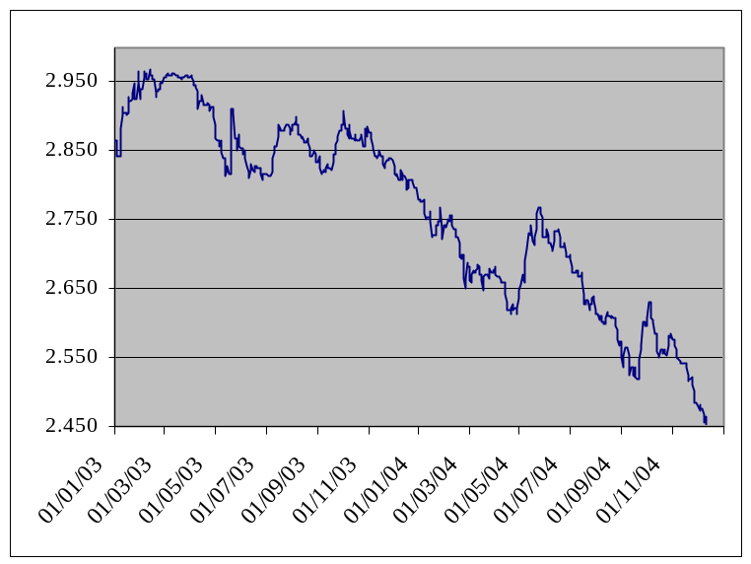
Gráfica 17
Fuente: Banco de la republica
“Esta evolución de la tasa representativa del mercado –TRM- durante 2004 ha sorprendido a los agentes del mercad, dentro de los cuales se encuentran las entidades de la Administración DISTRITAL como inversionistas, con saldos en dólares representados en TIME DEPOSIT para el pago de obligaciones en el exterior. A pesar de la intervenciones de las autoridades monetarias para evitar la reevaluación del peso, la cotización de la divisa cayó $388,46 entre el inicio y la finalización de 2004, al abrir con $2.778,21 y cerrar en $2.389,75, lo que implica un reevaluación de 13,98%.
Al analizar la causas que explican este resultado, se encuentran que durante buena parte del año se presentó un fuerte entrada de divisas la país, lo que generó un mayor oferta de dólares y por ende un mayor apreciación del peso.
Las tasas de cambio de otros países de la región y del mundo, representaron una tendencia similar, lo que permite pensar que hay factores externos que también han influido en este resultado. En especial se destacan las bajas tasas de interés en los países desarrollados, lo que ha tornado menos atractivas las inversiones en los mismos, motivaron un salida de recursos hacia países que ofrecen mejores rentabilidades.”, Tomado del informe de la Contraloría de Bogotá ESTADO DE TESORERÍA E INVERSIONES FINANCIERAS DEL DISTRITO CAPITAL A 31 DE DICIEMBRE DE 2004.
Del análisis del comportamiento de la tasa de cambio en las fechas en que se hicieron las inversiones TIME DEPOSIT y las correspondientes redenciones, se observa que el grado de dispersión que permite medir la volatilidad de la tendencia funcional de la variable observada es baja, lo cual permite en un momento dado reflejar la curva de la tendencia del comportamiento del dólar.
DISPERSIÓN DE LA TASA DE CAMBIO EN EL AÑO 2004
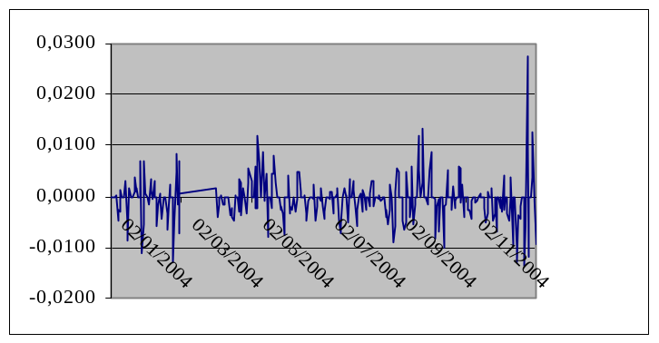
Gráfica 18
Fuente: Equipo Auditor.
Al calcular la volatilidad del dólar permite cuantificar las probabilidades de cambios bruscos de los distintos valores en función de diferentes variables económicas entre otros el riesgo cambiario. De acuerdo a estos parámetros, se habla de un título de “alta volatilidad” cuando este título puede mostrar variaciones importantes (a la alza o a la baja) dependiendo de las condiciones imperantes en los mercados financieros.
Para calcular la volatilidad histórica del dólar no se puede utilizar desviación estándar en vista que se asumiría que hay una distribución normal y esto implicaría que pueden haber precios negativos de dólar con referente al peso colombiano y los más bajo que un precio puede bajar es cero pero puede subir infinitamente.
Entonces la manera de calcular la volatilidad del dólar es la covarianza del valor de dólar respecto a peso (X) y de la diferencia logarítmica del mercado (Y), dividida por la varianza de la variable " X ".
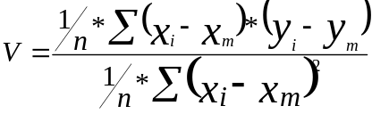
Donde:
- Xi: es la cotización de la acción en cada momento del periodo considerado
- Xm: es la media de la cotización de la acción en dicho periodo
- Yi: es el valor que toma el índice del mercado en cada momento del periodo
- Ym: es la media de dicho índice durante el periodo considerado
- n: es el numero de datos
Se calculan sus valores medios y se aplica la fórmula anterior, donde los posibles valores pueden ser positivos o negativos:
- V > 1: dólar de elevada volatilidad.
- V = 1: dólar con misma volatilidad que el mercado.
- V < 1: dólar de poca volatilidad.
Aplicando el criterio de volatilidad y la formula expresada con el comportamiento del dólar durante el año 2004 mostrado en la gráfica COMPORTAMIENTO DEL DÓLAR 01/01/2003 A 31/12/2004, se obtiene el resultado siguiente:
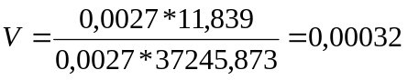
Así, la volatilidad de dólar en el año fue muy baja, lo que hubiera permitido cuantificar las probabilidades de cambios de los distintos valores en función de la diferencia de cambio.
La Contraloría solicitó a la empresa en varios oficios documentos que respaldaran los estudios realizados por CODENSA S.A. ESP., al momento de las inversiones en TIME DEPOSIT y estos no fueron allegados argumentando que no se dejaban respaldo de las reuniones por no ser relevantes.
CODENSA S.A. ESP., suministró a la Contraloría de Bogota D.C. el siguiente análisis de analistas nacionales e internacionales realizado en los meses de enero y mayo de del 2004 sobre el valor del dólar esperado al final.
TABLA 26
PROYECCIONES DE LOS ANALISTAS PARA EL 2004
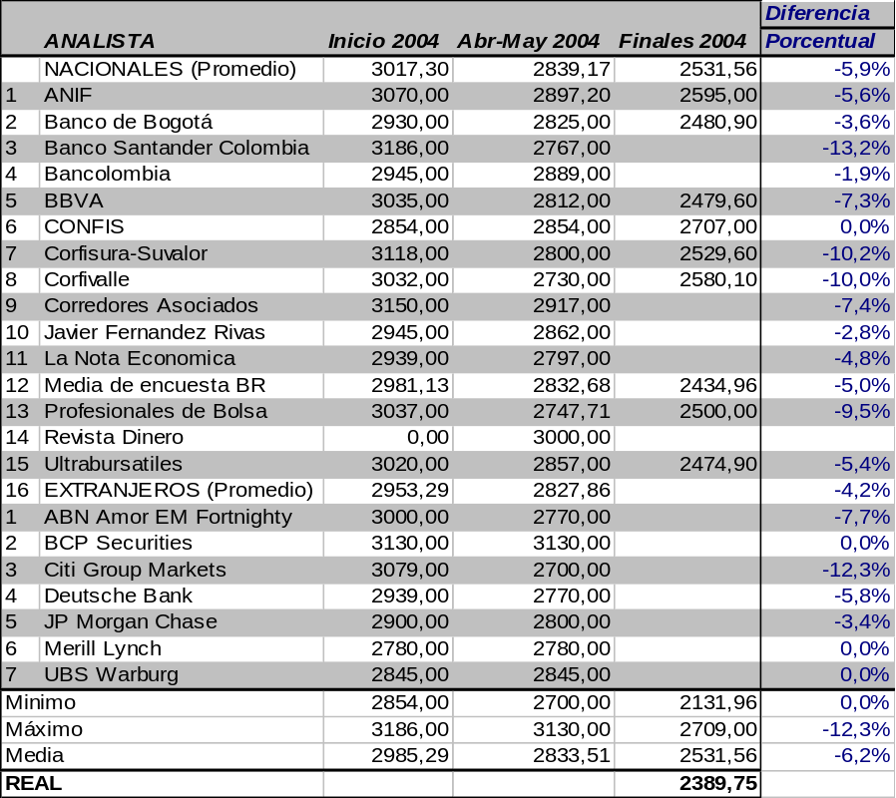
Fuente: CODENSA, Foro Corfivalle Dic 2003, Prospectiva Económica y Financiera Ene/Feb/Jun 04 Proyecciones Macroeconómicas JFR&A Jun 04, la columna diferencia porcentual actualizada por el grupo auditor.
De la documentación suministra por CODENSA. S.A. ESP., y en especial el cuadro anterior que es parte de la justificación de la decisión de la empresa para invertir en dólares, se desprende que la apreciación de los analistas cambian su apreciación del valor del dólar al final del 2004 con una disminución sustancial promedio de –6.2%.
Así la situación, el COMITÉ recomendó en abril a la junta directiva según figura en acta 83 del mismo mes, diversificar el riesgo país invirtiendo en otro tipo de moneda sus excedentes especialmente en dólares.
COMPORTAMIENTO DEL DÓLAR EN LAS FECHAS DE INVERSIÓN Y REDENCIÓN
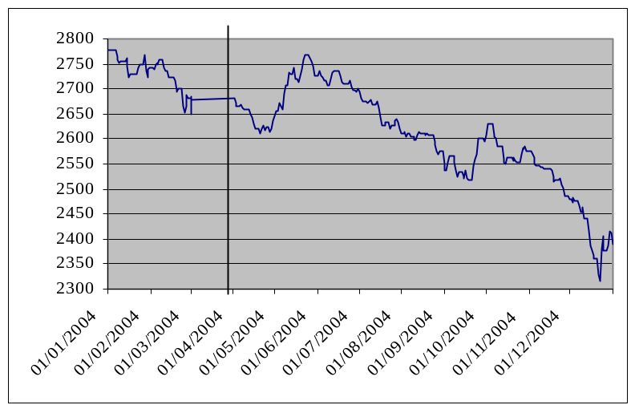
Fuente: Equipo Auditor.
Gráfica 19
Observado la grafica anterior en especial de enero a abril el dólar venía en descendencia y para este momento los analistas habían cambiando el valor final con una variación porcentual de -6.2%, con un criterio máximo diferencial de 12,3% negativo, que deja ver la opinión de los expertos era la reevaluación del peso frente al dólar.
Tomando los análisis de la entidad financiera SUVALOR, la cual fue tenida en cuenta por la entidad en los mismos períodos dice:
“Febrero 2004: El panorama para febrero continúa siendo revaluacionista, tendencia que se extenderá al mediano plazo donde la tendencia se revertiría por posibles incrementos en las tasas de interés estadounidenses, lo cual se espera se de en el segundo semestre de este año (Inglaterra ya inició incremento sobre sus tasas de interés de referencia en 25 pb). Fuente: Informe mensual Suvalor Febrero 2004, pag 12.
Marzo 2004: Con respecto a la deuda interna, el cumplimiento del déficit en 2,8% del PIB es alentador para atraer nuevas inversiones al mercado de TES, respaldando la mayor demanda de títulos de deuda pública del Gobierno (TES) como lo respalda la correlación existente entre la TRM y el I-TES Corfinsura-Suvalor. Lo anterior, sumado a la expectativa de una baja en la inflación anual en marzo, favorece la demanda por TES en detrimento de la demanda por dólares.
Con este escenario claro, el mercado estará pendiente de las medidas que tome el Emisor con relación a las tasas de interés y a la restricción de la entrada de capitales externos. El primer tema, podría incluso, generar en contra de las expectativas, nuevas bajas en el tipo de cambio, al verse traducido inicialmente en una baja de las tasas de los TES. El segundo tema por su parte, detallado en el informe especial mensual (Un Análisis sobre la posibilidad de control de capitales de corto plazo en Colombia), puede generar especulación. Sin embargo, CORFINSURA y SUVALOR esperan que el Emisor no cometa este error, por lo menos, mientras que no se tienen señales más claras de ingresos de capitales golondrina al país. Fuente: Informe mensual Suvalor Marzo 2004, pag 12.
Abril 2004: Aunque históricamente abril se ha presentado tendencia devaluacionista, SUVALOR y CORFINSURA creen que la estabilidad de la tasa de cambio sería la principal característica del cuarto mes del 2004 y del inicio del segundo trimestre. Con el ejercicio de los US$75 millones faltantes por ejercerse de los US$200 millones subastados de las opciones put, al igual que con el cumplimiento de la reglamentación de la posición propia de contado de las entidades financieras (con la cual no pueden realizar cortos en sus operaciones), la tasa de cambio conservaría el rango de negociación observado en las primeras sesiones de abril entre $2.645 y $2.675. De la misma manera, la cautela de los agentes enmarcaría el cuarto mes, en la medida que el Emisor anuncie el monto para la nueva subasta para acumulación de reservas internacionales vigente para mayo, el cual podría ascender nuevamente a US$200 millones adicionales. Fuente: Informe mensual Suvalor Abril 2004, pag 12.” (subrayado fuera de texto).
Siendo así la situación el COMITÉ DE INVERSIONES, recomendó a la junta directiva según acta 83 de abril de 2004, invertir en dólares para diversificar el riesgo país y en acta del 19 de Abril de 2004 el COMITÉ DE INVERSIONES consigo en los párrafos uno y dos lo siguiente: ”Teniendo en cuenta los criterios de inversión presentados a la Junta Directiva de fecha 15 de Abril de 2004, a continuación se establecen los lineamientos que a partir de la fecha se deberán tener en cuenta en el manejo del portafolio de inversiones: El portafolio deberá estar compuesto en moneda local y en moneda extrajera, preferiblemente dólares. Se deberá buscar mantener en proporción similares de composición, es decir un 50% de cada moneda”, (subrayado fuera de texto).
Así de igual forma quedo plasmado en el documento “CRITERIOS PARA LA COLOCACIÓN DE LOS EXCEDENTES DE LA OPERACIÓN DIARIA DE TESORERÍA”, en el cual figura dos fechas de entrada en vigencia (mayo y julio de 2004), y en especial el numeral 5: “Desarrollo de los criterios generales”, el numeral 5.1, sostiene: “El portafolio deberá estar compuesto por instrumentos tanto en moneda legal como en moneda extranjera, principalmente dólares, a fin de diversificar el riesgo país y generar rentabilidad.
Para las inversiones en moneda extranjera se podrán adelantar operaciones de derivados a fin de obtener una cobertura del riesgo cambiario. Los contratos de derivados se deberán adelantar con entidades financieras de reconocida solvencia que posean una calificación crediticia igual o superior a AA- otorgada por una firma calificadora legalmente establecida en Colombia.”, (el subrayado fuera de texto).
Entonces, el COMITÉ DE INVERSIONES de CODENSA S.A. ESP., en contra de un comportamiento que se venia presentando en el mercado y que los analistas a partir del primer trimestre (SU VALOR), ya no proyectaban el valor esperado en el 2004 del dólar por ser un comportamiento no común, recomienda se invierta en esta moneda para diversificar el riesgo pais, sin previos estudios por parte de la empresa según se evidencia después de haber sido solicitado a través de oficio por este ente de control.
RESPUESTA 1 DE CODENSA S.A. ESP.
Dentro del debido proceso se comunico a CONDENSA S.A. ESP. el posible hallazgo fiscal, y la empresa emitió respuesta, la cual fue analizada, y con esto no se desvirtúa el hallazgo fiscal.
Respecto a las coberturas que la empresa realizo para cubrir las diferencias de cambio, en oficio de CODENSA S.A. ESP del 9 de noviembre de 2005, se sostiene: “(...) la mitigación de los riesgos asociados a la inversión en instrumentos financieros está establecida en la Norma de Colocación de los Excedentes, haciendo énfasis en la necesidad de diversificar el portafolio de inversiones en cuanto a tipo de operación, tipo de instrumento, emisor, plazo, moneda y forma de pago de la inversión, entre otros, velando siempre por el cumplimiento de los criterios generales, de inversión: seguridad, liquidez, rentabilidad y diversificación.”, esta auditoria no hallo evidencia de contratación de cobertura contra la reevaluación frente a la coherencia de los hechos.
Ahora bien, esta auditoria conceptúa que ha existido un pérdida de $15.397.265.639,89, de un negocio que no produjo los rendimientos esperados y su TIR fue de (-13.82%), y que afecto el estado de Pérdida y Ganancias y principalmente con una disminución en las utilidades netas donde cada socio de esta empresa se afectado en forma negativa, como producto de una serie de inversiones en dólares, en donde al analizar el comportamiento de esta moneda se observa un fuerte descenso y una reevaluación de la moneda nacional:
Si en un momento dado la decisiones se hubieran tomado con coherencia a las proyecciones, las decisiones consecuentes serían hacer un cambio de divisa o hacer operaciones para cubrir el riesgo cambiario.
Respecto a las coberturas que la empresa realizo para cubrir las diferencias de cambio, en oficio de CODENSA S.A. ESP del 9 de noviembre de 2005, se sostiene: “(...) la mitigación de los riesgos asociados a la inversión en instrumentos financieros está establecida en la Norma de Colocación de los Excedentes, haciendo énfasis en la necesidad de diversificar el portafolio de inversiones en cuanto a tipo de operación, tipo de instrumento, emisor, plazo, moneda y forma de pago de la inversión, entre otros, velando siempre por el cumplimiento de los criterios generales, de inversión: seguridad, liquidez, rentabilidad y diversificación.”, esta auditoria no hallo evidencia de contratación de cobertura contra la reevaluación frente a la coherencia de los hechos.
Respuesta de Codensa al Informe preliminar: “En las proyecciones del mes de mayo, los analistas pronosticaron que el quiebre de la tendencia revaluacionista que se había dado en dicho mes, se iba a prolongar hasta fin de año, con una devaluación del tipo de cambio que pasaría de $2.724,92 a 31 de Mayo de 2004 a $2.833,51 para 31 de diciembre de 2004. Es decir, que estimaron que el cambio de tendencia no era coyuntural.
Haber modificado la estrategia adoptada podría haber sido calificada de imprudente, pues hubiera significado ir en contra de la opinión de los principales expertos en la materia.
En este mismo sentido, y a pesar del comportamiento revaluacionista, los analistas volvieron a pronosticar un cambio en la tendencia, al pasar de una tasa de cambio de $2.479,10 en Noviembre 30 de 2004 a una tasa de $2.531,56 para 31 de diciembre de 2004, tal como se observa en la siguiente gráfica.
Adicional a todo lo anterior, el Informe de Corfinsura-Suvalor de abril de 2004, citado en el informe de la Contraloría, pronostica una tasa de cambio a diciembre 31 de 2004 de $2.800, lo cual evidencia la expectativa de cambio de tendencia, tal como se observa en la siguiente gráfica.
Otras informaciones presentadas en el Informe de Auditoría, como la de la “Dispersión de la tasa de cambio en el año 2004” y la de la “Tendencia de la tasa de cambio en las fechas de inversión y redención”, muestran sólo el comportamiento histórico, mas no las expectativas de comportamiento de la tasa de cambio en cada uno de los momentos de las inversiones realizadas. Las decisiones se toman de acuerdo con las expectativas de los analistas, las cuales ya incluyen el análisis histórico y proyectado de las variables, entre otros. De acuerdo a los pronósticos de los analistas, la tendencia debía haber mostrado un quiebre hacia la devaluación.
Teniendo en cuenta lo anterior, para efectos de la realización de inversiones en dólares se tuvo como referencia el valor que mostraban las proyecciones de los analistas sobre la tasa de cambio al final del año y el cambio de tendencia pronosticado, a fin de determinar la rentabilidad que se obtendría.
En línea con lo anterior, no son precisas las afirmaciones indicando que “las decisiones se concentraron en una persona...” y ...” facultad discrecional sobre la decisión diaria de inversión asignada al Jefe de División de Tesorería y Finanzas ...”, por cuanto el ánimo con que se aprueba en el capítulo de Responsabilidades de la Norma denominada “CRITERIOS PARA LA COLOCACIÓN DE LOS EXCEDENTES DE LA OPERACIÓN DIARIA DE TESORERÍA” es que sea la División de Tesorería y Finanzas la encargada de ejecutar lo descrito al adelantar las negociaciones de inversión con las entidades del sector financiero que correspondan, sin ser la encargada de tomar la decisión de inversión en exclusiva, ya que se tienen en cuenta los lineamientos del Comité.
De todas maneras, las decisiones de inversión son verificadas y avaladas por quienes suscriben las instrucciones a ser enviadas a las entidades financieras, ratificando los términos de las operaciones pactadas.”
Teniendo en cuenta la respuesta de Codensa S.A., respecto del informe preliminar (Anexo 3), se confirma la falta de gestión de la entidad en el manejo del portafolio de inversiones en dólares, por la perdida de recursos ya notificada, y que se complementa en otros argumentos.
Al analizar el comportamiento de la empresa en las inversiones en TIME DEPOSIT durante el 2004 y con la incapacidad de observar los OVERNIGHT por ser operaciones de muy corto tiempo. En vista que se solicito esta información en medio magnético la cual no fue suministrada y fue reconstruida por la Contraloría en forma mensual para los TIME DEPOSIT, se puede apreciar:
Tabla 27
VAlor y NÚMEROS de inversiones en time deposit en DOLARES
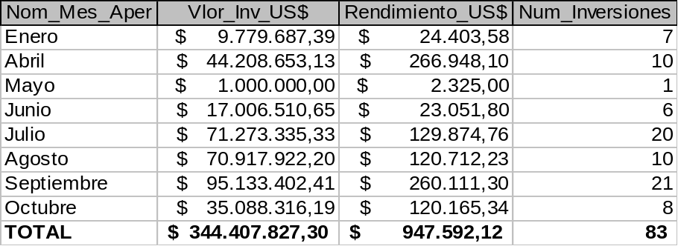
Fuente: Equipo Auditor e información de CODENSA.
TABLA 28
tIME DEPOSIT VS RENTABILIDAD EN DÓLARES
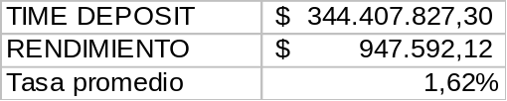
Fuente: Equipo Auditor.
De donde se deduce que CONDENSA S.A. ESP., invirtió durante el 2004, la suma en dólares de US$ 344,4 millones de dólares con un rendimiento de US$ 947,5 mil, y con una Tasas promedio de 1,62%, que es una inversión rentable en los Estados Unidos.
Al descontar la inflación en Colombia que ascendió a 5,5% de la tasa promedio de rentabilidad es negativa con un valor de –3,68%.
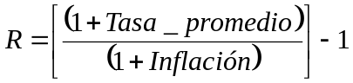
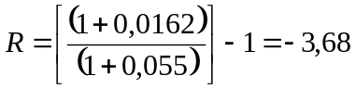
La decisión de CODENSA en el año 2004, para diversificar el riesgo país y cubrirse en la tasa de cambio bajo la modalidad de TIME DEPOSIT fue invertir en dólares la suma de US$ 346’082.827,30, con una Tasa promedio de 1,62%.
Sin embargo, al descontar la inflación de Colombia en el año 2004 que fue de 5.5% el rendimiento de dicha inversión frente al país fue de -3.68%.
Abonado a lo anterior, la diferencia en cambio tiene un papel predominante en el análisis del portafolio de inversiones en especial los TIME DEPOSIT, donde se resalta que el comportamiento del dólar fue con tendencia descendente frente al peso y donde la empresa continuo invirtiendo en esta moneda bajo la premisa de reducir el riesgo país a fin de diversificar el riesgo país y generar rentabilidad, premisa que no se cumplió.
Siguiendo con el análisis de SUVALOR; uno de los analistas contemplado por CONDESA S.A. ESP., presenta los siguientes resultados:
“Mayo 2004: La liquidez sostenida en el mercado, permitirá que las tasas de interés se conserven en los niveles actuales. De la misma manera, cabe señalar que, en cuanto a decisiones de política monetaria, el buen dato de inflación obtenido en abril que deja ver una expectativa desinflacionaria para el mediano plazo, permite prever la ausencia de decisiones de política monetaria en cuanto a tasas de interés. Fuente: Informe mensual Suvalor Mayo 2004, pag 09.
Junio 2004: En todo el mes de junio, los agentes se encontrarán a la espera de las noticias de EE.UU que definirán la tendencia de la política monetaria de ese país y que puedan afectar por consiguiente el flujo de capitales y el precio del dólar en Colombia. La atención estaría así concentrada en la reunión de la FED el próximo 30 de junio, así como en los datos de inflación y creación empleo que se darán a conocer en la tercera semana de junio. Fuente: Informe mensual Suvalor Junio 2004, pag 10.
Julio 2004: De igual forma, CORFINSURA y SUVALOR esperan que en julio se lleven a cabo algunas monetizaciones de exportaciones, especialmente del sector cafetero, que se ha caracterizado por liquidar dólares a mayor ritmo a mitad y finales del año. Esto generaría una mayor oferta del tipo de cambio que, al combinarse con los factores anteriores, crea unas claras presiones descendentes en la cotización. Fuente: Informe mensual Suvalor Julio 2004, pag 10.
Agosto 2004: A pesar del ritmo revaluacionista que registró el peso durante julio y en el comienzo de agosto, CORFINSURA y SUVALOR mantienen la expectativa de devaluación durante el 2004, debido, principalmente, a las presiones de financiación que tendrá el Gobierno para cubrir el Presupuesto General de la Nación proyectado para el 2005. Para agosto, CORFINSURA y SUVALOR esperan que se mantenga la tendencia revaluacionista, llevando al dólar a cerrar en niveles entre $2.570 y $2.590 al final de agosto. Fuente: Informe mensual Suvalor Agosto 2004, pag 11.
Septiembre 2004: Para septiembre, CORFINSURA y SUVALOR siguen respaldando la tendencia revaluacionista del peso. Por lo tanto, la TRM proyectada para el noveno mes del año es $2.520. Fuente: Informe mensual Suvalor Agosto 2004, pag 09.
Octubre 2004: No obstante, en la medida en que las monedas de la región sigan fortaleciéndose producto de los flujos de capitales foráneos como consecuencia de las menores expectativas de incrementos en tasas del FED para 2005, habrá una importante presión bajista sobre el precio del dólar en Colombia. Fuente: Informe mensual Suvalor Octubre 2004, pag 09.
Noviembre 2004: Por último para noviembre la expectativa de CORFINSURA y SUVALOR es que la tasa de cambio finalice entre $2.550 y $2.560, prácticamente estable y sobre los niveles que ha tratado de establecer como piso el Banco de la República con su intervención. Fuente: Informe mensual Suvalor Noviembre 2004, pag 10.
Diciembre 2004: Los cambios en la coyuntura internacional han llevado a CORFINSURA y SUVALOR a modificar su proyección de dólar para el 2004 y 2005. Inicialmente, éstas se ubicaban en $2.650 y $2.820; sin embargo, los descensos actuales de más de $300 en el precio del dólar y los factores fundamentales que los respaldan nos han llevado a ubicarlas en $2.530 en 2004 y $2.692 en 2005. Es decir que para este año que termina la revaluación nominal anual sería de 8,93%, pero para el 2005 conservamos nuestro estimativo inicial de devaluación de 6,42%. Fuente: Informe mensual Suvalor Diciembre 2004, pag 09.”, (el subrayado fuera de texto).
Donde claramente se observa en sus análisis, la reevaluación del peso frente al dólar. Cabe destacar de esta lectura que el analista no presenta las proyecciones del valor de dólar al final del 2004, más sin embargo CONDENSA, aumenta el valor de su portafolio en dólares sin que exista estudios que justifiquen la decisión, como se aprecia en la grafica inferior.
CONFORMACIÓN DEL PORTAFOLIO EN DÓLARES Y PESOS.
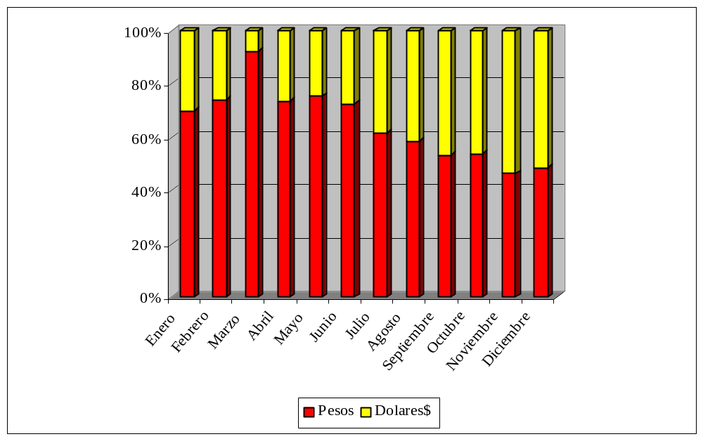
Fuente: Equipo Auditor e información CODENSA..
Gráfica 20
Ahora bien, al calcular la rentabilidad del portafolio total en dólares el cual incluye los TIME DEPOSIT y los OVERNIGHT, el resultado fue:
Tabla 29
rentabilidad del portafolio en DÓLARES a cierre de mes
Millones
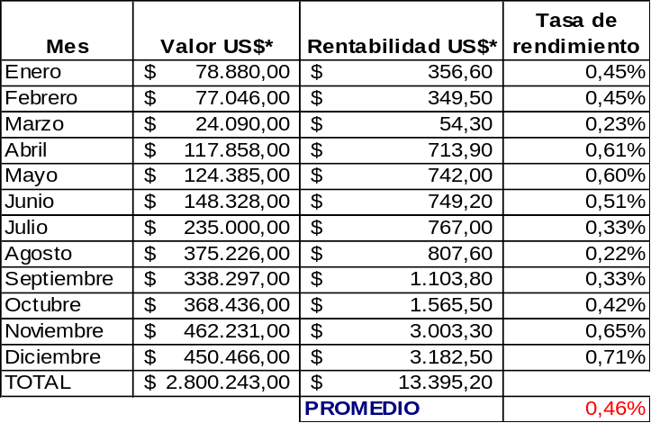
Fuente: Equipo Auditor e información de CODENSA.
*Valores expresados en peso de acuerdo a la tasa de cambio de la fecha.
Las inversiones promedio en dólares mensualmente fue de US$233.353,58 millones con rendimientos promedio de $ 116,27 millones, para una tasa promedio de rendimiento mensual de 0,46%, hallando la tasa efectiva se tiene:
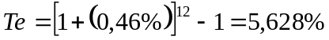
Al descontar la inflación la tasa de rentabilidad fue 0,121%, donde el portafolio en dólares escasamente cubrió la inflación, a diferencia del portafolio en pesos donde la rentabilidad estuvo 3 puntos por encima de 5.5%.
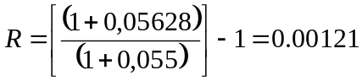
Frente a lo expuesto anteriormente y con base en la información que CODENSA suministro, no se comprobó que haya existido cobertura alguna para disminuir el riesgo de inversión o que haya habido iniciativa alguna para proponer una estrategia de inversión diferente por el COMITÉ de INVERSIONES o el GERENTE FINANCIERO y ADMINISTRATIVO, como superior inmediato de la DIVISIÓN DE CRÉDITO y TESORERÍA, Gerente General o Junta Directiva
La diferencia en cambio del portafolio de inversiones en especial TIME DEPOSIT tomando la TRM de la fecha de inversión y de redención según el Banco de la Republica, presenta el siguiente comportamiento:
Tabla 30
PYG EXPRESADA EN PESOS DEL INSTRUMENTO TIME DEPOSIT
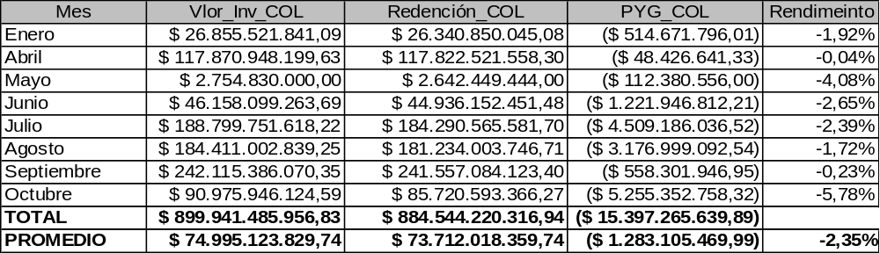
Fuente: Equipo Auditor e información de CODENSA.
Del cuadro anterior se deduce que el promedio mensual de inversión fue de $ 74.995.123.830 y redención mensual $ 73.712.018.360 con una perdida mensual de $ 1.283.105.470, para una tasa de rendimiento mensual de (2.35%).
Ahora, al calcular la tasa efectiva anual a través de la formula expuesta da como resultado(24,83%) con una TIR de (13,83%).
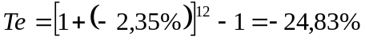
Ahora bien, comparado frente a los el portafolio en dólares, donde la tasa efectiva anual fue de 0,121%, que incluye el instrumento OVERNIGHT y analizado por separado el TIME DEPOSIT con una tasa efectiva de –24,83%, se ve claramente que los OVERNIGHT fueron superiores en rentabilidad frente a los TIME DEPOSIT.
De lo anterior se presume la falta de seguimiento y estudios y por ende falta de gestión por parte del COMITÉ DE INVERSIONES, GERENTE DE FINANCIERO Y ADMINISTRACIÓN y como responsable y representante legal de la empresa el GERENTE GENERAL, a las inversiones en dólares, sobre todo en un escenario reevaluacioncita del peso frente al dólar, donde claramente se ve afectado el estado de PÉRDIDAS Y GANANCIAS en una cuantía de $ 15.397.265.640.
Ahora la falta de gestión por parte de los responsables para crear instrumentos de cobertura frente a este tipo de situación ya expuesta y sustentada donde expresa: “No se consideró necesario emplear cobertura por cada inversión en Time Deposit”.. Este comportamiento esta claramente aunado a los hallazgos administrativos 5 y 6 ya expuestos en este informe y sustentados por la Contraloría.
En concordancia con el articulo 6 de la ley 610 del año 2000, se observa una lesión del patrimonio público en el porcentaje de participación del Distrito Capital en CONDENSA S.A. ESP., representado en el menoscabo, disminución, perjuicio, detrimento, pérdida, uso indebido de los recursos públicos, producida por una gestión fiscal antieconómica, ineficaz, ineficiente e inoportuna.
Destaca entonces la Ley 142 de 1994 y reglamentada en el Decreto 2145 de 1999 que las empresas de servicios públicos son sujeto de vigilancia por parte de la Superintendencia de Servicios Públicos en cuanto al Control Interno. Donde en CODENSA S.A. ESP., respecto al PORTAFOLIO DE INVERSIÓN, que el existen falencias en cuanto a las medidas objetivas de resultados, o indicadores de gestión, alrededor del portafolio, para asegurar su mejoramiento y evaluación.
Aunado a lo anterior, la inobservancia de las Políticas adoptadas por CODENSA S.A. ESP, en el procedimiento ISO, señalado en el párrafo uno, capitulo 6 “RESPONSABILIDADES”: “Semanalmente se hará un Comité de Inversiones con la asistencia del Gerente Financiero y de Administración y del Jefe de la División de Tesorería y Crédito con el fin de analizar la situación del mercado y definir los lineamientos a seguir para la semana siguiente, teniendo en cuenta los criterios expuestos. De igual manera en el Comité se hará una revisión de las colocaciones de la semana anterior para verificar su cumplimiento”, (subrayado fuera de texto), en el documento “CRITERIOS PARA LA COLOCACIÓN DE LOS EXCEDENTES DE LA OPERACIÓN DIARIA DE TESORERÍA”. que según se evidencia, esta no lo esta cumpliendo y que tan solo se reunió en el año 2004 cuatro veces para tratar los temas relacionados a continuación:
Tabla 31
REUNIÓN DEL COMITÉ DE INVERSIONES
Fecha | Tema
19/4/04 | El portafolio deberá estar compuesto en moneda local y en moneda extranjera.  Plazos de colocación y concentración de las inversiones según el tiempo, porcentaje de participación dentro del portafolio y tipo de moneda.  Asignación de cupos según las entidades financieras en función de su patrimonio.
6/04/04 | Modificación de los excedentes de caja en una misma entidad.  Criterio para mantener exceso de caja para las entidades financieras que hagan recaudo.  Depósitos en fondos comunes de entidades fiduciarias.
31/07/04 | Prioridad de compra en dólares.  Política de inversiones en dólares.
09/12/04 | Manejo del gravamen del 4 %O por mil.
Fuente: Información CODENSA S.A. ESP
Y la ilimitada capacidad de inversión por parte de la División de Tesorería de la empresa, donde en respuesta del 7 de octubre de 2005, CODENSA S.A. ESP., esboza a la pregunta por parte de este ente de control,: ¿ Cual es el monto máximo que en forma discrecional el Tesorero puede invertir sin recurrir a la conformación de comité de inversiones o en su defecto sin consultar a una instancia superior.?, anotando lo siguiente: “(...) le informo que de acuerdo a lo establecido en la Política de Colocación de Excedentes aprobada por la Junta Directiva, la decisión diaria de inversión es tomada por el Jefe de la División de Tesorería y Finanzas”.
Donde se refleja que las decisiones no fueron colegiadas en los limites que a bien tenga la empresa y que estas fueron tomadas por el Jefe de la División de Tesorería y Finanzas.
Destaca en este contexto las funciones del Gerente financiero que reza entre otras: “Dirigir y controlar el área de tesorería y crédito de CODENSA, para lograr un proceso eficaz y eficiente de manejo de los ingresos y egresos de la compañía”, las del Jefe de la División de Tesorería: “Administrar el portafolio de inversiones de los excedentes, proponiendo a órgano directivo de la compañía nuevos lineamentos buscando siempre la preservación del activo para los accionistas y mejorar su rentabilidad, Analizar la necesidad y proponer a la administración la contratación de instrumentos de cobertura, Proponer, diseñar y ejecutar políticas, procesos, procesos y procedimientos de administración de administración financiera”, y las del Gerente General : “Dirigir el desarrollo de las políticas y presupuestos comerciales de la compañía, así como la expansión de nuevos negocios, con el fin de garantizar la consecución de los objetivos de expansión y crecimiento establecidos a corto, medio y largo plazo”.
Todo lo anterior condujo al inadecuado e ineficiente manejo del portafolio de inversiones en TIME DEPOSIT, con una pérdida de $ 15.397.265.640.
Sea cual sea la(s) razone(s) por las cuales se tenga esos valores en dólares debe primar la prudencia y diligencia. Por lo anterior se puede predicar del anterior manejo la culpa grave como la define el Artículo 63 del C.C: “Culpa grave, negligencia grave, culpa lata, es la que consiste en no manejar los negocios ajenos con aquel cuidado que aun las personas negligentes o de poca prudencia suelen emplear en sus negocios propios. Esta culpa en materias civiles equivale al dolo”.
Las actuaciones del comité de inversiones deben tener un marco de responsabilidades el cual incluyen el deber de obrar con la diligencia en la toma de las mejores decisiones y políticas en defensa de los intereses de CODENSA S.A. ESP., y por ende el DISTRITO CAPITAL, teniendo en cuenta que la valoración de las inversiones TIME DEPOSIT se hace en forma diaria según consta en documentación provista por CODENSA S.A. ESP, en tres AZ llamadas “PORTAFOLIO DE INVERSIONES, DIVISIÓN TESORERÍA Y FINANZAS 2004”, lo que permite inferir que falto diligencia en la administración del portafolio cuando CODENSA S.A. ESP, dispuso oportunamente de la información para toma de una decisión prudente y acertada, por lo cual no puede predicar la falta de control en el manejo de las eventualidades del mercado.
Al analizar el documento antes mencionado “CRITERIOS PARA LA COLOCACIÓN DE LOS EXCEDENTES DE LA OPERACIÓN DIARIA DE TESORERÍA”, .y en especial el capitulo 6, se deduce que su espíritu es el de evitar que se presenten situaciones como las desarrolladas en el periodo fiscal de 2004, donde las decisiones se concentraron en una persona y/o departamento de la empresa, tomadas de manera discrecional.
Los efectos antes señalados, igualmente se producen por la facultad discrecional sobre la decisión diaria de inversión asignada al Jefe de División de Tesorería y Finanzas, por la Junta Directiva en la Política de Colocación de Excedentes, sobre la cual el órgano directivo no ejerce control.
No se debe olvidar que si bien el accionista mayoritario es la Empresa de Energía de Bogotá, en ella están inmersos recursos del estado, con este tipo de decisiones se esta soslayando el patrimonio del Distrito Capital, que podrían ser objeto de control disciplinario.
Como ha reiterado la jurisprudencia de la Corte Constitucional en Sentencia C-037 de 2003: “desde el punto de vista constitucional es factible que la ley someta a responsabilidad disciplinaria, por el manejo de recursos del estado, a los particulares encargados de dicha función, pues la administración de los recursos públicos es, por sí misma, función publica.”
Así mismo lo esboza la Sentencia C-286 de 1996 M.P. José Gregorio Hernández Galindo: “…en los señalados eventos, el fundamento de la responsabilidad del particular es material y la aplicación del régimen disciplinario objetivo, ya que ni una ni otra atienden al estado o condición de quien actúa sino a la función pública que le ha sido encomendada y al interés público que a ella es inherente.
Cambia así la sustancialmente la lectura del articulo 6º.de la constitución Política, que ya no admite una interpretación literal sino sistemática: a la luz del conjunto de principios y preceptos constitucionales, el particular que se halla en cualquiera de las situaciones en las que el orden jurídico lo faculta para cumplir papeles que en principio corresponderían a organismos y funcionarios estatales, no puede ser mirado de modo absoluto bajo la optima de una responsabilidad igual a la de los demás particulares, circunscrita apenas a su condición privada, ya que por razón de la tarea que efectivamente desarrolla, en la medida de ésta y en cuanto toca con el interés colectivo, es públicamente responsable por su actividad, sin que llegue por eso a convertirse- se repite- en servdor del Estado desde el punto de vista subjetivo ..”.
Por todo lo expuesto anteriormente este ente de control se mantiene en su hallazgo y dará tramite a responsabilidad fiscal.

Hallazgos administrativos (6).

Hallazgo 1: Utilidades por Exposición a la Inflación
Se observó en los Estados Financieros de CODENSA S.A. ESP por los años terminados el 31 de diciembre de 2004 y 2003, que dentro del Estado de Resultados por el año 2003, se presenta como ingreso no operacional por corrección monetaria la suma de $13.447,8 millones, valor que de acuerdo al artículo 109 del Decreto 2649 de 1993, constituye utilidad por exposición a la inflación, para efecto de la determinación de la utilidad o excedente del respectivo período.
La utilidad por exposición a la inflación antes mencionada, fue incluida en el pago de dividendos a los accionistas.
Respecto a lo anterior se oficio solicitándo explicación sobre ¿En que norma se fundamentó CODENSA S.A. ESP para incluir en el pago de dividendos decretados sobre las utilidades del ejercicio del año 2003, la utilidad por exposición a la inflación por valor de $13.447.764.458, teniendo en cuenta que esta utilidad es nominal y su pago produce un efecto negativo de caja?
CODENSA S.A. ESP mediante respuesta del Gerente de Planificación y Control, precisa que “No esxiste ninguna norma en el Código de Comercio, ni en el Plan General de la Contabilidad, ni emanada de la Superintendencia de Sociedades y de Servicios Públicos que impidan la distribución de la utilidad por exposición a la inflación;” agregando de otra parte que “así que una vez incorporada en la obtención de la utilidad, se integra con ésta y sigue su tratamiento, tal y como lo expresa el concepto N° 220-51297 de octubre 7 de 2002 de la Superintendencia de Sociedades”.
Analizando el concepto antes mencionado, en nuestro parecer, la interpretación dada por el sujeto de control no es la correcta, por lo que se solicito se emita concepto jurídico sobre el tema en cuestión a la Supersociedades.
Es pertinente traer a este análisis, que CODENSA S.A. ESP también invoca el artículo 451 del Código de Comercio, artículo que obedece a un código que entró a regir antes de ser aprobadas las diferentes normas que tratan sobre los ajustes integrales por inflación, por lo que se hace necesario invocar otras mas actuales para formar un criterio apropiado que permitan dilucidar el como se debe tratar el problema planteado, no sin antes decir que también el Código de Comercio en su artículo 187 menciona que la Asamblea podrá “Disponer de las utilidades sociales conforme al contrato y las leyes”, es decir este código no excluye las demás normas y abre el espacio para completar la juridicidad como efectivamente lo hacemos a continuación.
El artículo 30 del Estatuto Tributario define dividendo o utilidad como “La distribución ordinaria o extraordinaria que, durante la existencia de la sociedad y bajo cualquier denominación que se le dé, haga una sociedad anónima o asimilada, en dinero o en especie, a favor de sus respectivos accionistas, socios o suscriptores, de la utilidad neta realizada durante el año o período gravable o de la acumulada en años o períodos anteriores, sea que figure contabilizada como utilidad o como reserva”. (la negrilla es nuestra).
El artículo 89 del Estatuto Tributario estipula que la renta bruta esta constituida por la suma de ingresos netos realizados, definición que se encuentra en el artículo 27 del mismo estatuto diciendo que “Se entienden realizados los ingresos cuando se reciben efectivamente en dinero o en especie, en forma que equivalga legalmente a un pago”, de manera similar encontramos esa definición en el artículo 97 del Decreto 2649 de 1993 que dice que “Un ingreso se entiende realizado y, por tanto, debe ser reconocido en las cuentas de resultados, cuando se ha devengado y convertido o sea razonablemente convertido en efectivo”, lo que da a entender que las utilidades por ajuste por inflación no se deben tener en cuenta para incluirlas como ingreso que haga parte para llegar a la utilidad efectivamente ganada o comercial, pero que a partir del año gravable de 1992, por disposición del artículo 350 del Estatuto Tributario y del Decreto Reglamentario 2075 de 1992, requirió para efectos de la determinación del impuesto sobre la renta, que la utilidad o pérdida por exposición a la inflación, se reflejaran en el estado de pérdidas y ganancias, criterio que reafirma lo expuesto anteriormente en el artículo 30 E.T., donde la intención de la ley es clara en decir que los dividendos se paguen con utilidades netas realizadas y no como lo ha hecho CODENSA S.A. ESP, de incluir en el pago de dividendos utilidades nominales.
De otra parte, el artículo 50 del Estatuto Tributario referente a las utilidades en ajustes por inflación dice que se podrán “distribuir en acciones o cuotas de interés social o llevar directamente a la cuenta de capital”.
Sobre el anterior artículo la DIAN emitió el concepto 015164 de julio 4 de 1989, sobre el “El tratamiento tributario de las utilidades por inflación o por componente inflacionario, incorporado en el estatuto tributario en el artículo 50, determina que la parte de las utilidades generadas por las sociedades nacionales, en exceso de las que se pueden distribuir con el carácter de no gravables, se podrán distribuir en acciones o cuotas de interés social o llevar directamente a la cuenta de capital sin que constituya renta ni ganancia ocasional, en cuanto provengan de ajustes por inflación efectuados a los activos o de utilidades provenientes de componente inflacionario no gravable de los rendimientos financieros recibidos.
Con lo dispuesto en la norma se busca el fortalecimiento del capital de las empresas, beneficiando al mismo tiempo a los socios o accionistas al no gravar con el impuesto sobre la renta y complementarios a aquella parte de las utilidades que se les distribuya en acciones o cuotas de interés social, en exceso de aquellas que no constituyen renta ni ganancia ocasional, conforme a lo previsto por los artículos 48 y 49 del estatuto tributario (L. 75/86, arts. 21 y 22), cuando su procedencia sea de ajustes por inflación efectuados a los activos o de utilidades que provengan del componente inflacionario no gravable de los rendimientos financieros (…).”
La deficiencia presentada en CODENSA S.A. ESP de pagar dividendos en efectivo utilizando la cuenta no monetaria de utilidades por exposición a la inflación, en la suma de $13.447 millones, tal como vimos en la respuesta dada por ellos, básicamente se debe al insuficiente estudio de la normatividad relacionada con este tema, que por lo demás, también el legislador no ha definido de manera clara dando oportunidad a que las personas que aplican los ajustes integrales por inflación puedan caer en el error antes mencionado.
El primer efecto causado en la deficiente interpretación de las normas por parte de CODENSA S.A. ESP, respecto al pago de dividendos utilizando las utilidades por exposición a la inflación, se refleja en que generan un efecto negativo de caja sobre los flujos de efectivo, que deben ser usados en el producto del giro normal de las actividades comerciales de operación, inversión y de financiamiento, es decir que con el pago antes mencionado, lo que aparentemente es una distribución de utilidades o ganancias netas, es en realidad una devolución de capital que es compensada con el aumento del endeudamiento.
El monto de las utilidades por exposición a la inflación, no puede considerarse como una mejora de la utilidad neta determinada propiamente en cuanto a su carácter de medida de resultados de las operaciones y del consiguiente efecto sobre la situación financiera, pues esta utilidad proveniente de ajustes a rubros no monetarios, puede llevar a una inferencia engañosa del movimiento del efectivo que no está en su perspectiva correcta en relación a las cifras de la utilidad neta y a un análisis completo del origen y la aplicación de los fondos.
Por lo anteriormente expresado, se considera que CODENSA S.A. ESP al incluir en el pago de dividendos decretados sobre las utilidades del ejercicio del año 2003, la utilidad por exposición a la inflación por valor de $13.447.8 millones, no está aplicando correctamente la normatividad vigente, por lo que este punto se constituye en un hallazgo de carácter administrativo, supeditado a la respuesta que se de al respecto por parte de la Superintendencia de Sociedades.

La Empresa Codensa S.A., en su respuesta informa que: “…La Superintendencia de Sociedades se pronunció favorablemente respecto de la distribución de la utilidad por exposición a la inflación mediante concepto jurídico No 220.- 51297 del 7 de octubre de 2002, el cual establece que la utilidad o pérdida por exposición a la inflación es el reconocimiento contable de la pérdida o ganancia del poder adquisitivo de la moneda y en este sentido se integra al resultado neto del período contable a disposición de los accionistas.

El Consejo Técnico de la Contaduría Pública mediante concepto No 022 de 2002, ratificó la posición de la Superintendencia de Sociedades al expresar que es la corrección monetaria contable la que se constituye en la utilidad distribuible de las personas jurídicas obligadas a aplicar ajustes por inflación.

El artículo 451 del Código de Comercio “Requisitos para efectuar reparto de utilidades”, no establece restricciones sobre la distribución de utilidades provenientes de la exposición a la inflación y en materia de derecho privado, lo que no está expresamente prohibido por la ley, esta permitido para los particulares y en el caso en comento no existe prohibición legal alguna”
Por el argumento anterior de CODENSA S.A. ESP y la respuesta al informe de auditoria preliminar(Anexo 3), no es aceptada por las siguientes consideraciones:
- El inciso segundo del artículo 455 del Código de Comercio dice: “El pago del dividendo se hará en efectivo”… ; en el caso de las utilidades por ajustes por inflación, cuenta que no provee efectivo a las actividades de operación, al pagarse estas utilidades como dividendos en efectivo, se está presentando una inferencia engañosa del movimiento del efectivo que no está en su perspectiva correcta en relación a las cifras de la utilidad neta realizada, que si es la que se debe pagar después de haber hecho las reservas del caso y la provisión de impuestos, tal como lo establece el Código de Comercio.
- El Decreto 2649 de 1993 menciona en el artículo 41 “activos y pasivos monetarios”, que son diferentes a los mencionados según el inciso 11 del artículo 51 donde se estipula que: “Salvo lo dispuesto en las normas técnicas específicas, el ajuste de los activos y pasivos no monetarios y el de las cuentas de resultado se registran como un aumento en la cuenta respectiva; el de las cuentas de patrimonio en la cuenta de revalorización del patrimonio; la contrapartida de tales ajustes en la cuenta de corrección monetaria en el estado de resultados”. (la negrilla fuera de texto). Es decir que en la cuenta corrección monetaria quedarían registrados los ajustes por efecto de la inflación tanto de los activos y pasivos monetarios, como los no monetarios.
- El concepto No 022 de 2002 del Consejo Técnico de la Contaduría Pública invocado por CODENSA S.A.ESP., tal como lo dice el inciso 4 de las consideraciones, se refiere a la exposición a la inflación de sus activos y pasivos monetarios, los cuales en el caso que sean utilidades, en este caso tal como lo dice dicho concepto, si se pueden distribuir por su carácter de ser partidas monetarias. Además se aclara que este concepto, en ninguna de sus líneas está expresando que ratifique la posición de la Superintendencia de Sociedades, tal como lo está expresando CODENSA S.A. ESP. En su respuesta.
- El concepto jurídico No 220 - 51297 del 7 de octubre de 2002 de la Superintendencia de Sociedades invocado por CODENSA S.A. ESP., menciona en su inciso 3 que: “… al no poderse discriminar lo obtenido directamente de la actividad operacional del saldo registrado en la cuenta corrección monetaria, …” (negrilla fuera de texto), en este caso también se podría distribuir la utilidad. Pero es de aclarar que en el caso de CODENSA S.A. ESP. , las partidas registradas en la cuenta corrección monetaria, corresponden a ajustes por actividades no operacionales, realizados sobre los activos no monetarios y al patrimonio, que se encuentran debidamente discriminados, por lo que en nuestro parecer este concepto tampoco aplicaría para refutar la salvedad a los Estados Financieros presentada por la Contraloría.
Sin embargo a pesar de las anteriores consideraciones, la Contraloría de Bogotá solicitó a la Superintendencia de Sociedades, quien es la entidad competente sobre los temas patrimoniales, se diera claridad sobre la interpretación dada al concepto jurídico anteriormente mencionado, por lo que en razón de la incertidumbre sobre la legalidad que causa la Distribución de utilidades por exposición a la inflación, pagados en dividendos en efectivo y mientras se da la respuesta, esta salvedad continúa en el Dictamen presentado por la Contraloría.

Hallazgo 2.
En la verificación efectuada a los componentes de clasificación presentados por la Revisoría Fiscal en la Nota 7 a los estados financieros, se encontró que los Deudores-Clientes ($403.644.6 millones), quedaron sobrevaluados en $12.342.2 millones, correspondientes al rubro “...facturación y estimado de peajes con Emgesa S.A.”, siendo el valor correcto a presentar ($391.302.4 millones); situación inversa se registró en el renglón Otros deudores ($19.989.8 millones), al quedar subvaluado en los mismos $12.342.2 millones, debiendo figurar con un saldo de $32.332.0 millones. El comportamiento anterior permiten una variación al interior de la cuenta Deudores que no afectan los valores registrados en los estados contables.
Si bien es cierto, existe condición, causa y criterio, la clasificación descrita no produce efecto o impacto en la situación financiera de la Empresa, por cuanto no modifica el Total ni el Neto de los Deudores mostrados en los estados contables a diciembre 31 de 2004; mas bien, se convierte en una deficiencia de Control Interno de índole contable a subsanar en el 2005. Para este caso, la Empresa mediante oficio de respuesta a la Contraloría fechado en octubre 7 del presente año, plantea el compromiso de corregir el error de clasificación en la Nota pertinente al señalar que “La reclasificación se realizará en las notas a los estados financieros del año 2005.”
Se analizo la respuesta de Codensa S.A. (Anexo 3) y se deja la observación con efecto del Sistema de Control Interno por cuanto la información debe ser clara y falta control, así mismo la Empresa comunico que corregirá la clasificación de esta información.

Hallazgo 3.
Proyecto de Alumbrado Público Rural CDIS-0700004; Este proyecto contempla una inversión total de $4.769 millones, para la expansión de 1.410 puntos y modernización de 9.881 luminarias de alumbrado público en 14 municipios.
La inversión programada en el POA- Presupuesto Operativo Anual fue de $4.769 millones, de los cuales se ejecutó $336.9 millones. El avance físico al finalizar la vigencia en análisis es del 7.06%. Al solicitar respuesta de esta baja ejecución la empresa manifiesta lo siguiente; "...se debe principalmente a que durante el año no se firmaron nuevos convenios con los municipios y esto depende del interés y gestión de las autoridades de cada municipio". En septiembre se firmo el convenio con el Municipio de La Peña y otro con el municipio de San Bernardo en noviembre. Es decir que de 14 convenios que se había programado solo se realizó convenio con dos municipios.
Al preguntar sobre la falta de gestión de Codensa en cumplir este proyecto agrega lo siguiente, "Durante la primera etapa de negociación de los convenios, la Gestión de CODENSA llega hasta la preparación, evaluación y presentación de las propuestas a las alcaldías y concejos municipales, quienes tienen la potestad de aceptar o no el convenio, dado que por ley, este servicio es responsabilidad de los municipios".
De acuerdo a la respuesta por la Empresa, se considera que si, falto más estudio sobre los acuerdos con los municipios para poder desarrollar este tipo de convenios, es decir el estudio del proyecto solo era una propuesta para cada municipio, no habían diálogos de preacuerdo para que el proyecto fuera realizable.
Teniendo en cuenta la respuesta de la Empresa Codensa S.A., al informe preliminar, este ente de control concluye lo siguiente: Con la firma de estos convenios con 14 municipios se pretendía obtener ingresos por arriendo de infraestructura, reconocimiento de activos no eléctricos, administración, operación y mantenimiento de la red (AOM) y expansión. De acuerdo a la evidencia soportada en el estudio del proyecto, se estimaba recibir ingresos, por lo tanto no se obtuvieron los ingresos calculados por que solo se firmo convenio con dos (2) municipios. Se pretendía lograr una rentabilidad (TIR) del 28,83%, con tiempo de recuperación de la inversión de 5 años, la cual ya tiene retraso. En tal sentido se confirma la falta de gestión y eficiencia en el logro de los resultados de este proyecto. Igualmente varios proyectos no se ejecutaron y se incluyeron otros que no tenían programación de Presupuesto Operativo Anual.

Hallazgo 4
CONTRATO ROY ALPHA : Mediante Acta de Junta Directiva de febrero 09 de 2005 se aprobó la adquisición de luminarias de 70 W a la firma ROY ALPHA por valor de US $5.466.502, con entregas parciales durante 28 meses. El pago se realizará en pesos liquidados a la TRM de $2.500 para el año 2005. La TRM de 2006 y 2007 será reajustada por el IPC del año anterior con un límite máximo de 5.5% anual. Es decir para el 2006 se pagara a $2.637.50 y para el 2007 a $2.782.56.
El objeto de la adquisición acordado en Junta Directiva es, “Atender la demanda de luminarias de 70 W sodio reactor para el Proyecto de Modernización de Alumbrado Público del Distrito durante los años 2005, 2006 y 2007”.
“Se requieren 138.603 Unidades de Luminarias de 70W sodio reactor distribuidas así:
Año 2005: 72.033 Unidades
Año 2006: 51.777 Unidades
Año 2007: 14.793 Unidades”
De acuerdo a la aprobación de Junta Directiva se expidió la Orden de Compra No 510000277 y se acordó la compra de las Luminarias a la firma ROY ALPHA.
De la información recibida de Codensa se tiene; copia de la Orden de Compra No 5100000277-Modalidad Pedido Abierto con fecha 10-02-2005 y fecha de inicio el 10-02-2005, por valor de USD 5.466.502.32, y una fecha de terminación el 30-04-2007. Esta orden de compra de 138.603 luminarias de 70W Na horiz reactor IP 65, tiene un costo unitario de USD 34,00, correspondiente a un costo de USD4.712.502.00, más 16% de IVA por USD754.000.32, registrando un valor total de USD 5.466.502.32.
Se solicitó respuesta de la Empresa Condensa en cuanto a los pagos efectuados en el 2005 en dólares y liquidado en pesos, así como las decisiones de este contrato. Al respecto mediante oficio del 26 de octubre de 2005, la Gerencia de Planificación y Control a comunicando lo siguiente:
“… El valor ejecutado a la fecha de la orden de compra en mención en pesos colombianos es de $3.793.176.340 o en dólares US $1.517.270.53, a la tasa acordada de $2.500 por dólar . Estos valores incluyen el IVA”.
“… La tasa de $2.500 por dólar fue acordada en el momento de realizar la negociación final con el proveedor y se acordó por dos razones fundamentales:
- Era conveniente eliminar la incertidumbre de una posible devaluación fuerte del peso frente al dólar en el periodo del suministro (2005-2007), así mismo se consideró un reajuste del precio anual teniendo e cuenta el IPC del año inmediatamente anterior, pero acotando como incremento en máximo el 5.5%.
- En el periodo comprendido entre la recepción de las ofertas y la fecha de adjudicación se presentaron fuertes incrementos en los costos de la materia prima del aluminio, cobre y acero que motivaron al proveedor a solicitar un ajuste del precio inicial ofertado en dólares, hecho que quedó cerrado con el acuerdo la tasa de cambio acordada”.
Al preguntar. Cuantas luminarias se han pagado a octubre de 2005 con una TRM de $2.500, comunica lo siguiente. “…Se han pagado 39.148 luminarias liquidadas a la TRM de $2.500 por dólar”.
El documento de evaluación económica para la Compra de Luminarias de 70 W Na, aprobado por la Junta Directiva el 09 de febrero de 2005 contiene lo siguiente. “Evaluación Económica. Se adjunta la recomendación de adjudicación elaborada por la Gerencia de Aprovisionamiento de ENERSIS. A partir de dicha recomendación, la Unidad de Aprovisionamiento Local realiza la comparación de ofertas en pesos colombianos con base en las proyecciones de la TRM según el encuadre macroeconómico de CODENSA y la oferta realizada por el oferente ROY ALPHA”.
Otro documento analizado es la Minuta al Comité Económico de la Propuesta Internacional Privada GA-COD-004-2004, para el suministro de Luminarias para el proyecto de Modernización del Alumbrado Público del Distrito Capital de fecha, enero de 2005. Se recibieron las ofertas el 23 de junio de 2004 y se dio respuesta definitiva de la evaluación técnica el 29 de diciembre de 2004. La fecha de negociación de la TRM fue el 20 de enero de 2005. De acuerdo a esta oferta, una vez evaluadas las propuestas se recomendó lo siguiente:
“RECOMENDACIÒN. Teniendo en cuenta lo anterior y considerando que la firma ROY ALPHA cumple con las exigencias técnicas y ofrece el mejor precio, se recomienda al CE adjudicar el suministro de acuerdo con los siguientes términos:
Tabla 32
TERMINOS ORDEN DE COMPRA
OFERENTE | ROY ALPHA
Objeto: | Suministro de luminaria 70 W Na horizontal balasto reactor IP65
Valor: | USD $ 4.712.502 sin IVA. DDP BODEGAS CODENSA
Precios: | Fijos en dólares durante la vigencia de la orden de compra.
Entregas: | Entregas parciales según cronograma de CODENSA
Forma de Pago: | 30 días después de radicación de la factura en COP liquidados a la TRM d $2.500 para el año 2005. La TRM del 2006 y 2007 será reajustada por el IPC del año anterior con un tope de 5.5% anual.
Tipo de Orden | Pedido Abierto por 3 años.
Fuente: Información de Codensa de enero de 2005.
La información suministrada en oficio del 26 de octubre, informa de un valor ejecutado de $3.793 millones y que se han pagado 39.148 luminarias, liquidadas a la TRM de $2.500 por dólar, sin embargo las facturas recibidas registran unos datos diferentes de acuerdo a la verificación de cada una de acuerdo a lo siguiente.
En la verificación de las facturas de ROY ALPHA, se adquirieron 31.664 luminarias de 70W con costo unitario de US $34,00 c/u y liquidadas a $2.500 por dólar, por valor total de $3.122 millones, como se observa en el siguiente cuadro.
Tabla 33

Cantidad  Luminarias | Costo Unitario  USD | TRM  Fija-Codensa | IVA  16% | Valor  TOTAL
31.664 | 34.00 | $2.500 | $430.630.400 | $3.122.070.400
31.664 | 34.00 | TRM-fecha  Factura |  | $2.896.290.752
DIFERENCIA |  |  |  | $225.779.648
Fuente:Registro de facturas ROY APHA, y calculo de la Contraloría
De acuerdo a este análisis se observa la aplicación de una tasa TRM de $2.500, para estos pagos en el 2005, lo cual no es coherente con el comportamiento de esta tasa de cambio que ha venido en descenso desde febrero de 2003 y de acuerdo con las políticas que fija el banco de la República, entidad que define y regula la TRM. En tal sentido se realizó una reliquidación de acuerdo a las cantidades facturadas y que han sido pagadas a octubre de 2005, teniendo en cuenta la TRM de fecha de pago de cada factura, da un valor de $2.896 millones, con costo de US$34.00 cada luminaria. En esta reliquidación se hallo una diferencia de $225,7 millones como mayor valor pagado, es decir que en el 2005 se pago $150 más en promedio por cada dólar. Este valor de $225,7 millones se determina como un POSIBLE DETRIMENTO.
Lo anterior se justifica en lo siguiente: El cálculo de la Tasa de Cambio-Dólar , Tasa Representativa del Mercado TRM, es dada por el Banco de la República, de acuerdo a disposiciones Constitucionales y regulado por las normas que expide esta entidad. La Ley 31 de 1992 atribuye al Banco de la República la función de diseñar la Política Cambiaria. Es este banco el que permite que el precio del dólar sea el determinado por el mercado, aunque tiene la facultad de intervenir cuando se vea amenazada su estabilidad. La Junta Directiva fija reglas claras para la intervención del Banco en el Mercado Cambiario.
De acuerdo a estos aspectos normativos fijados por el Banco de la República y las Políticas del Gobierno Nacional, se ha venido estabilizando a finales del 2004 y comienzos del 2005 el precio del dólar, en virtud de la caída de su valor.
El comportamiento descendente inicia en febrero 11 de 2003 con un valor de $2.968.88 por dólar, disminución de hizo que al finalizar el 2003 terminara en $2.778.21. Para el 2004, siguió el mismo comportamiento descendente y termina el 31 de diciembre de este mismo año en $2.389.75 por dólar, como se observa en la siguiente grafica.
EVOLUCIÓN TASA REPRESENTATIVA DEL MERDADO
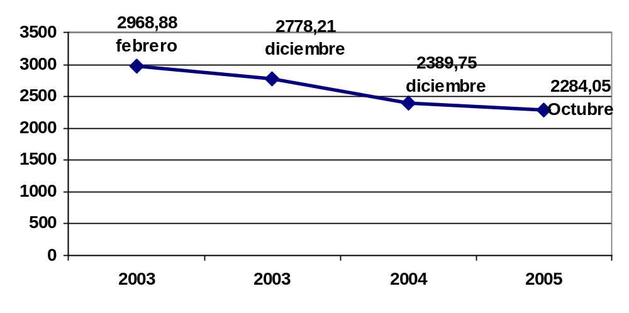
Gráfica 21
Fuente: Datos Banco Republica
Entre enero y octubre de 2005 la Tasa de Cambio PESO-DÓLAR a estado estable con promedio de $2.340.
Lo anterior quiere decir que la determinación tomada por la Compañía Codensa, a través de su Junta Directiva al fijar una TRM de $2.500 por dólar en el 2005, para el pago de las luminarias de 70W adquiridas a la firma ROY ALPHA, no fue la más adecuada en términos de economía, debido a su generosidad de dar más pesos por dólar. Sí hubiera acordado efectuar los pagos a la TRM de cada fecha de entrega de las luminarias, se abría ahorrado este mayor valor pagado, que a octubre asciende a $225.7 millones.
Los estudios de la empresa no fueron los más acertados al precisar pagos crecientes por dólar entre 2005 y 2007, cuando la tendencia de esta divisa venia en fuerte descenso.

Teniendo en cuenta la respuesta de Codensa S.A (Anexo 3), se aclara que los pagos se efectúan en pesos colombianos, pero después de liquidar cada pedido de cada factura a la tasa de $2.500 por dólar. La empresa no necesitaba todas las luminarias en el año 2005, por lo tanto podría haber contratado las que requería en el 2006 y luego en el 2007. Los estudios de economías de escala en la adquisición de un producto es para ahorrar costos, sin embargo la Empresa no esta ahorrando costos, por que el proveedor (ROY ALPHA) si proyecto sus ganancias en esta Orden de Compra. Es importante que la Empresa realice estudios económicos en esta clase de contratos con tasa fija en dólares para evitar mayores costos que afectan la entidad.

Hallazgo 5
En el documento ISO, llamado: “CRITERIOS PARA LA COLOCACIÓN DE LOS EXCEDENTES DE LA OPERACIÓN DIARIA DE TESORERÍA”. en el párrafo uno del capitulo 6 “RESPONSABILIDADES”, establece: “Semanalmente se hará un Comité de Inversiones con la asistencia del Gerente Financiero y de Administración y del Jefe de la División de Tesorería y Crédito con el fin de analizar la situación del mercado y definir los lineamientos a seguir para la semana siguiente, teniendo en cuenta los criterios expuestos. De igual manera en el Comité se hará una revisión de las colocaciones de la semana anterior para verificar su cumplimiento”, (subrayado fuera de texto).
Al preguntarle a la empresa por la actas del comité de inversiones, se evidencio que se reunió en las siguientes fechas:
Tabla 34
REUNIÓN DEL COMITÉ DE INVERSIONES
Fecha | Tema
19/4/04 | El portafolio deberá estar compuesto en moneda local y en moneda extranjera.  Plazos de colocación y concentración de las inversiones según el tiempo, porcentaje de participación dentro del portafolio y tipo de moneda.  Asignación de cupos según las entidades financieras en función de su patrimonio.
6/04/04 | Modificación de los excedentes de caja en una misma entidad.  Criterio para mantener exceso de caja para las entidades financieras que hagan recaudo.  Depósitos en fondos comunes de entidades fiduciarias.
31/07/04 | Prioridad de compra en dólares.  Política de inversiones en dólares.
09/12/04 | Manejo del gravamen del 4 %O por mil.
Fuente: Información CODENSA S.A. ESP
No se esta cumpliendo con las políticas que adopto CODENSA S.A. ESP en el procedimiento ISO, de realizar comités de Inversiones en forma semanal.
Codensa comunica lo siguiente: “El Comité de Inversiones, bajo la dirección del Gerente Financiero y administrativo, sí se ha reunido con la periodicidad establecida y tomó las decisiones correspondientes, las cuales fueron ejecutadas por la División de Tesorería y Finanzas. Se elaboraron Actas de las reuniones que implicaban un cambio en la política establecida y no se consideró necesario elaborarlas sobre aquellas reuniones donde se mantenían las decisiones anteriores.”
De acuerdo a la respuesta de Codensa S.A. al informe preliminar(Anexo 3), se precisa que en oficios 36100-CO-009 y 36100-CO-021 del 12 de Septiembre de 2005 y 04 de Octubre de 2005 respectivamente, la Contraloría solicito copia de las actas del comité de inversiones que hubiera realizado en el período del año 2004, de igual forma en oficio 36100-CO-047 del 28 de noviembre de 2005 se solicitó los análisis técnicos realizados por Condensa para las inversiones en TIME DEPOSIT, de igual forma en forma verbal se solicito los diferentes estudios realizados en el COMITÉ DE INVERSIONES los cuales no se colocaron en disposición.
Este ente de control no encontró evidencia de las reuniones en forma semanal como lo establece el documento ISO desarrollado por la empresa y llamado: “CRITERIOS PARA LA COLOCACIÓN DE LOS EXCEDENTES DE LA OPERACIÓN DIARIA DE TESORERÍA”. Por lo expuesto anteriormente, no se acepta la respuesta de la empresa.

Hallazgo 6
CODENSA S.A. ESP. establece en el documento “CRITERIOS PARA LA COLOCACIÓN DE LOS EXCEDENTES DE LA OPERACIÓN DIARIA DE TESORERÍA”, en el párrafo uno del capitulo 6 “RESPONSABILIDADES”, señalado anteriormente, que el Comité hará una revisión de las colocaciones de la semana anterior para verificar su cumplimiento.
Al analizar el documento antes mencionado se desprende que su espíritu es el de evitar que se presenten decisiones concentradas en una persona y/o departamento de la empresa tomadas de manera discrecional o no.
Como se desprende en el hallazgo anterior y en la tabla REUNIÓN DEL COMITÉ DE INVERSIONES, este tan solo se reunión en el año cuatro veces.
En comunicación del 7 de octubre de 2005, CODENSA S.A. ESP., respecto al limite de inversión en las transacciones financieras por parte de la División de Tesorería y Finanzas, comenta: “(...) le informo que de acuerdo a lo establecido en la Política de Colocación de Excedentes aprobada por la Junta Directiva, la decisión diaria de inversión es tomada por el Jefe de la División de Tesorería y Finanzas”.
Ahora, si bien es cierto, la estrategia financiera en moneda local en el 2004 fue acertada, pero, ello, no quiere decir que no primo los conocimientos individuales sobre los del comité según se evidencia.
De lo anterior, se desprende que por no cumplir lo concerniente al documento ISO en lo que respecta a las reuniones y posteriores decisiones a nivel de COMITÉ, y la falta de limite en la toma decisiones de inversión en el mercado financiero por parte del Jefe de la División de Tesorería y Finanzas, refleja que las decisiones de las inversiones financiera no fueron colegiadas.
Según se evidencia en la información remitida por CODENSA S.A. ESP(Anexo3), el comité tan solo se reunión cuatro veces en el año; esta periodicidad no es apropiada con las condiciones de mercado que son altamente cambiantes y volátiles y cuyas decisiones no se analizan en forma colegiada. La empresa no aportó prueba que desvirtué tal afirmación y sus argumentos están basados en comentarios que no permiten modificar el hallazgo administrativo.
De la misma forma en los siguientes cuadros se observa el monto de las inversiones y el numero realizado por mes, en lo correspondientes a corto plazo y TIME DEPOSIT.
Tabla 35
VAlor y NÚMEROS de inversiones a corto plazo en pesos
Mes | Valor  Invertido en $ | Num  Inversiones
Enero | $ 37.265.076.577,00 | 7
Febrero | $ 129.592.574.606,00 | 18
Marzo | $ 146.891.574.409,00 | 15
Abril | $ 112.470.560.971,00 | 14
Mayo | $ 146.335.897.627,00 | 20
Junio | $ 95.908.425.369,00 | 14
Julio | $ 32.273.468.000,00 | 5
Agosto | $ 112.266.339.335,00 | 18
Septiembre | $ 131.709.835.033,00 | 9
Octubre | $ 77.741.446.426,00 | 11
Noviembre | $ 156.147.749.342,00 | 18
Diciembre | $ 137.214.648.159,00 | 19
Total | $ 1.315.817.595.854 | 168
Fuente: Equipo Auditor.
Tabla 36
VAlor y NÚMEROS de inversiones en time deposit en pesos
Mes | Valor  Invertido en $ | Num  Inversiones
Enero | $ 26.855.521.841 | 7
Abril | $ 117.870.948.200 | 10
Mayo | $ 2.754.830.000 | 1
Junio | $ 46.158.099.264 | 6
Julio | $ 188.799.751.618 | 20
Agosto | $ 184.411.002.839 | 10
Septiembre | $ 242.115.386.070 | 21
Octubre | $ 90.975.946.125 | 8
Total | $ 899.941.485.957 | 83
Fuente: Equipo Auditor.
Resumiendo los datos anteriores la División de Tesorería y Finanzas movió en el año 2004 la suma de $ 2.4 billones de pesos en 251 movimientos, para un promedio mensual de $ 185 mil millones de pesos y 21 operaciones por mes.
Tabla 37
valores invertidoS vs numero de inversiones
 | Valor  Invertido en $ | Num  Inversiones
Total en el año | $ 2.215.759.081.811 | $ 251
Promedio mes | $ 184.646.590.151 | $ 21
Fuente: Equipo Auditor.
De acuerdo a la evidencia, la Contraloría sostiene que los lineamientos a seguir respecto al manejo del portafolio no son tomados de forma colegiada y esto refleja la probable falta de prudencia y diligencia en la previsión de los riesgos de mercado. La actuación del COMITÉ DE INVERSIONES debe tener un marco de responsabilidades el cual incluyen el deber de obrar con la diligencia en la toma de las mejores decisiones y políticas en defensa de los intereses de CODENSA S.A. ESP., y por ende el DISTRITO CAPITAL.

Hallazgo Disciplinario (1)

Principio de Selección Objetiva, Transparencia Igualdad entre otros. (Artículo 209 de la Constitución Política De Colombia):
CODENSA S.A. ESP dentro de la norma general de contratación tiene reglamentado como modalidades de contratación la licitación pública e invitación privada y dentro de su contratista tiene a las empresas vinculadas y particulares.
Una vez evaluada la contratación se observan una serie de irregularidades, entre ellas, la no aplicación entre otros de los principios de transparencia y selección objetiva que deben ser observados por todo aquel que maneje recursos del estado, como lo señala la Sentencia C-037 de 2003: desde el punto de vista constitucional es factible que la ley someta a responsabilidad disciplinaria, por el manejo de recursos del estado, a los particulares encargados de dicha función, pues la administración de los recursos públicos es, por sí misma, función publica.
Sentencia C-286 de 1996 M.P. José Gregorio Hernández Galindo: “…en los señalados eventos, el fundamento de la responsabilidad del particular es material y la aplicación del régimen disciplinario objetivo, ya que ni una ni otra atienden al estado o condición de quien actúa sino a la función pública que le ha sido encomendada y al interés público que a ella es inherente.
Cambia así la sustancialmente la lectura del articulo 6º.de la constitución Política, que ya no admite una interpretación literal sino sistemática: a la luz del conjunto de principios y preceptos constitucionales, el particular que se halla en cualquiera de las situaciones en las que el orden jurídico lo faculta para cumplir papeles que en principio corresponderían a organismos y funcionarios estatales, no puede ser mirado de modo absoluto bajo la optima de una responsabilidad igual a la de los demás particulares, circunscrita apenas a su condición privada, ya que por razón de la tarea que efectivamente desarrolla, en la medida de ésta y en cuanto toca con el interés colectivo, es públicamente responsable por su actividad, sin que llegue por eso a convertirse- se repite- en servidor del Estado desde el punto de vista subjetivo ..”.
El primero tiene como objeto garantizar la imparcialidad e igualdad de oportunidades de los contratistas que participan o concurren a las invitaciones a licitar que CODENSA S.A. ESP, les realiza.
En desarrollo del principio de transparencia, la selección del contratista, por norma general, siempre se efectúa a través de mecanismos entre otros como la licitación, la cual debe desarrollar en sus pliegos de condiciones o términos de referencia los requisitos objetivos necesarios para participar en el correspondiente proceso de selección, y definir en ellos reglas objetivas, justas, claras y completas que permitan la confección de ofrecimientos de la misma índole, aseguren una escogencia objetiva que eviten la declaratoria desierta de la licitación.
La selección objetiva persigue que, en la escogencia del contratista se haga al ofrecimiento más favorable para la empresa y a los fines que ella busca con dicha contratación, sin tener en consideración factores de afecto, de algún interés y en general, cualquier clase de motivación subjetiva.
Entendiendo como ofrecimiento más favorable aquel que, teniendo en cuenta los factores de escogencia, tales como cumplimiento, experiencia, organización, equipos, plazos, precio y la ponderación precisa, detallada y concreta de los mismos, contenida en los pliegos de condiciones o términos de referencia o en el análisis previo a la suscripción del contrato, resulta ser la más ventajoso para la empresa, sin que la favorabilidad la constituyan factores diferentes a los contenidos en dichos documentos.
De lo expuesto, resulta que la obligatoriedad del procedimiento licitatorio con aplicación del deber de selección objetiva en la forma descrita, también debe ser de obligatoria observancia en la contratación directa, evita que se adjudique para favorecer a una persona o a un grupo determinado de personas en quienes se concentraría la contratación de CODENSA S.A. ESP , quebrando el principio de igualdad y de imparcialidad, y de otro lado, impide la figura del fraccionamiento de contratos, lográndose así la pretensión de la constitución en esta materia, cual es garantizar el interés general.
Dentro de los pliegos de condiciones la empresa determina las reglas básicas tanto del negocio jurídico a celebrarse, como aquellas que rigen la selección de oferentes, las cuales deben ser objetivas, justas, claras y completas de manera tal que permitan la confección de ofrecimientos de la misma índole, aseguren una escogencia objetiva, eviten la declaratoria de desierta de la licitación o concurso, no induzcan a error a los proponentes y contratistas e impidan la formulación de ofrecimientos de extensión ilimitada o que dependan de la voluntad exclusiva de CODENSA S.A.
De manera que la facultad de la empresa para elaborar unilateralmente los pliegos de condiciones está regida, en primer lugar, por el cumplimiento de la finalidad de interés general del contrato que se trate y por el principio de legalidad, y en segundo lugar limitada por los principios de transparencia, imparcialidad y de buena fe, este último inmerso en toda la actividad contractual. Todo ello impide a que se introduzcan en los pliegos condiciones o reglas que contraríen el principio de igualdad para beneficiar a determinado licitante, como cuando se establecen condiciones que de antemano se sabe que sólo podría cumplir una persona natural o jurídica determinada, o bien que puedan calificarse como abusivas o leoninas, que afecten la libre competencia, la libertad de concurrencia y la igualdad de proponente.
Así mismo, se observa que la empresa no tiene en cuenta, la capacidad real de contratación la cual resulta de restar a la capacidad máxima de contratación los valores de los contratos que tenga en ejecución el contratista, determinándose así su capacidad residual, la cual ha de ser exigida por parte de CODENSA S.A. en el momento de presentar la propuesta, de manera tal que establecida así la capacidad real deba ser considerada como criterio de selección.
Del análisis al capital suscrito y pagado de las sociedades vinculadas se desprende que los contratos adjudicados a algunas de estas compañías desborda la capacidad económica de las mismas. En el evento de algún incumplimiento estas no tendrían capacidad para responder en especial SYPNASIS COLOMBIA LTDA que tiene un capital suscrito y pagado de $ 238.446.000 y CAM de $ 1.615.500.000., teniendo en cuenta que el monto de la contratación aprobado para la primera en el 2004 fue de US $ 246.708,46 millones, correspondiente al 91.60% y de la segunda $65.750.230.241.
En CODENSA S.A. ESP, no se da aplicación al principio de transparencia, igualdad de proponentes, ni se permite la libertad de concurrencia, cuando el proceso de contratación es manejado por una de sus empresas vinculadas (Compañía Americana de Multiservicios- CAM) y a su vez ésta contrata con ella.
Como se desprende de la Norma de Contratación de CODENSA S.A. ESP, en el ANEXO 1- DEFINICIONES: “… Área responsable de la contratación es la dependencia encargada de realizar las compras y contrataciones para CODENSA S.A. ESP; desde la etapa de solicitud de ofertas hasta la formalización de un contrato o una orden de compra. En la empresa, el área responsable es la división de administración de contratos (que depende de la Gerencia Financiera y Administrativa) o su representante (a la fecha de elaboración de esta norma es la Compañía Americana de Multiservicios- CAM).” (Negrilla fuera de texto).
El numeral 5.2. del manual de contratación consagra lo siguiente:”… Elaborar pliego o peticiones de oferta. El área responsable de contratación elabora el pliego de condiciones o petición de oferta, tomando como base las especificaciones técnicas definidas por el área proponente.
Para el periodo fiscal correspondiente a esta auditoria 2004 y hasta el momento, el área encargada de manejar la contratación como quedó descrito anteriormente es la, COMPAÑÍA AMERICANA DE MULTISERVICIOS- CAM, la cual hace parte del grupo ENDESA y es a su vez una vinculada económica de CODENSA, entendidas éstas, como las empresas que poseen capital con participación de ENDESA, accionista de CODENSA S.A. ESP.
Lo anterior sitúa a CAM, en una posición de privilegio al tener y manejo de todo el proceso contractual de CODENSA S.A. ESP, que le permite tener conocimiento de toda la información de la competencia; a sí se indique en el numeral 5.2 del manual de contratación que CAM, no participa en el proceso, cuando presenta ofertas y a su vez pone en desventajas a las demás empresas colombianas que concurren a presentar ofertas a CODENSA, convencidas de la igualdad de oportunidades que tienen en el mismo. Dando lugar a que no se de la selección objetiva ni sea transparente el proceso precontractual, contractual y poscontractual de la empresa.
Cosa igual ocurre con la empresa SYNAPSIS COLOMBIA LTDA, que según el numeral 5.5.3.literal b. inc. 2º. debe analizar los contratos cuando se trate de temas informáticos y a su vez participa en la contratación y con el grupo ENERSIS a quien se le debe consultar cuando se trate de determinado montos y temas.
Es tan notable el trato preferencial que se da a las vinculadas como contratistas de CODENSA S.A. ESP. Que, en el acta No. 079 del 10 de diciembre de 2003 se solícita a la junta directiva autorizar un pago anticipado por valor de US $1.800.000 a la TRM del día del giro del pago anticipado a SYPNASIS COLOMBIA LTDA sobre el contrato 4500001030, el cual se amortizará con la facturación mensual que SYPNASIS COLOMBIA LTDA presente a CODENSA a partir del mes de enero de 2004 y máximo en doce meses.
Así Como También el hecho que, en el contrato 4500001030 de 2000 suscrito entre CODENSA y SYPNASIS COLOMBIA LTDA, con un plazo de cinco años se acordó:”…CODENSA proporcionará las instalaciones requeridas por los funcionarios del CONTRATISTA que prestan servicio a CODENSA incluyendo el lugar físico, mobiliario, equipos de computo (microcomputadores e impresoras), aparatos telefónicos y servicios administrativos, todo lo anterior sin costo recurrente para el CONTRATISTA. Los consumos correspondientes a telefonía local y de larga distancia nacional e internacional, serán de cargo del contratista.
CODENSA proporcionará las instalaciones requeridas para el CPD, incluyendo los servicios administrativos (vigilancia, aseo) Todo lo anterior sin costo recurrente para el CONTRATISTA.
CODENSA se compromete a entregar enteramente habilitadas las oficinas que ocupará el contratista además de permitir que el CONTRATISTA pueda ocuparlas para prestar servicios a terceros….” (Subrayado fuera de texto)
Es evidente que si, SYNASIS no tiene que correr con estos costos que asume CODENSA, la pone en ventaja frente a sus competidores o demás oferentes que si tiene este tipo de costos administrativos como son arriendo, pago servicios públicos, vigilancia, aseo entre otros y que deben ser incluidos por ellos para fijar el precio de sus ofertas, además de constituir una carga para su otro socio Empresa de Energía de Bogotá, y por ende para el distrito, los cuales no derivan ningún tipo de utilidad al respecto, pero si un desmedro para sus intereses económicos y sociales.
Otra situación no menos importante de resaltar frente a los privilegios de las vinculadas y la imparcialidad en el proceso de selección del contratista es la contraoferta, mecanismo a través del cual se elimina la competencia.
Cuando dentro de un proceso licitatorio en el que participaba alguna de las vinculadas no era seleccionada, se llamaban a contraofertar a los contratistas calificados. La vinculada se bajaba en precios y resultaba en último adjudicándose a esta. Aunque en la Norma General de Contratación en el numeral 5.4.2: Evaluación de ofertas en el inciso 2º. Consagraba la contraoferta, la cual fue modificada por el procedimiento de aprobación en junta directiva para adquisición de bienes y servicios, el 12 de mayo de 2004, lo anterior permitía que la adjudicación de la contratación siempre se hiciera a las vinculadas como ocurrió en el contrato de Lectura de Remota de Medidores donde fue calificada la propuesta de la firma PLC INGENIERIA LTDA, y ponen a contra ofertar a los oferentes y CAM ( Compañía Americana Multiservicios), se baja de precios, más no la firma calificada y de esa manera se eliminó la competencia y terminó adjudicándosele a la vinculada.
El anterior esquema resultó tan contra producente a los intereses de CODENSA S.A. ESP y su imagen que, frente a la licitación para la adquisición del sistema comercial, el 6 de febrero de 2004, en el que participaba su vinculada SYPNASIS, al abrir la urna se encontró solamente la oferta de un proponente, la de esta ultima. Debiendo solicitar a la empresa AT&T Latinoamericana, su participación de manera extemporánea, al ser evaluadas las propuestas técnicas, AT&T no calificó al obtener un puntaje del 17.5% frente al 84.75 de SYPNAIS, con un mínimo de exigido del 80%, autorizándose por la Junta Directiva la adjudicación a SYPNASIS, lo cual resulta evidente que la participación de AT&T, solo se produjo para llenar el requisito de tener varias ofertas que permitieran ser comparables con la de la vinculada. A pesar de lo anterior se infringió el numeral 5.2, que señala que, tanto para las invitaciones públicas y privadas se deben obtener al menos 3 ofertas.
Además de las anteriores también se evidencia esta situación de venta en la Compra de energía a EMGESA para el alumbrado público de SOACHA, el cual se realizó sin autorización de la Junta directiva, con lo cual se desconoció el manual de contratación en el numeral 5.5. el cual señala que, requiere de la aprobación de la JUNTA DIRECTIVA para las compras o contrataciones con empresas relacionadas, “…sin excepción...” .
Posteriormente se presenta en JUNTA DIRECTIVA y se aprueba sin ningún reparo por parte de esta, pues la necesidad no obedeció a un caso fortuito o fuerza mayor, que la pudiera catalogar como una contratación en caso de urgencia, que eximiera del procedimiento señalado en el manual de contratación.
La anterior omisión esta consagrada en la Norma de Contratación de CODENSA, como una falta grave en el numeral 7:..” Autorizar a un proveedor a iniciar trabajos sin tener la aprobación de las instancias correspondientes en la empresa (comité Económico, Junta Directiva, y / o las que se establezcan).
También se adjudicaron directamente contratos por el comité económico, desbordando la capacidad autorizada por el Anexo No. 3 inc. 2º. de la Norma de Contratación la cual señala: todas las compras y contrataciones asociadas directamente a las operaciones de los negocios de distribución y comercialización de energía requieren aprobación del Comité Económico cuando sean sumas iguales o superiores a $ 30.000.000 incluido el IVA…”
Como ocurrió en el contrato de inspecciones para control de perdidas suscrito con las firmas ESINCO por un valor de $ 5.983.364.563 más IVA y MECM por valor de $6.919.067.852 mas IVA, por no incluir en el valor del contrato el del IVA, se calculó mal su valor y no fue llevado en su oportunidad a aprobación de la junta directiva, la cual aprueba contratos con vinculadas y las que superiores a US $5.000.000 incluyendo IVA. Posteriormente es llevado a Junta Directiva y ratificado por esta sin el mayor reparo, teniendo encuentra que el Gerente General, actuó sin capacidad pues, no tenía el poder especial de la junta directiva para suscribirlo y por ende comprometer los recursos de la empresa. Lo cual da lugar a una falta grave según el numeral 7. inc. 1º. de la Norma General de Contratación: “Autorizar a un proveedor iniciar trabajos sin tener la aprobación de las instancias correspondientes”.
En el proceso selección del contratista, para contratar el servicio del “Contact Center, se presentó entre otras la firma SITEL DE COLOMBIA S.A., la cual presentó su oferta como persona jurídica, no como Unión Temporal, pero manifestó que, si su oferta resultaba favorecida establecería unió Temporal con SYPNASIS. Situación ésta irregular porque una cosa era la persona jurídica que presentaba la oferta y otra muy distinta a la que se le iba a adjudicar el contrato (Unión Temporal); en su momento fue sometida aprobación de la Junta Directiva no se aprobó y fue sometido a una nueva evaluación de las propuestas que reunían los requisitos técnicos pero no de capacidad financiera, terminado por adjudicarlo a Unión Temporal Contac Center Américas. Auque el hecho no ocurrió no dejó de ser inconveniente el procedimiento de obtener una autorización de adjudicación de una a oferta a una persona jurídica distinta a la que ofertó, por tratar de beneficiar a una vinculada, si analizar los efectos jurídicos de tales planteamientos.
Otra situación irregular es cuando al discutirse en JUNTA DIRECTIVA temas de contratación en las que participa las vinculadas se pone a consideración de la misma, el Presidente del grupo ENDESA se declara impedido para esta votación, pero, su suplente termina votando la propuesta, positivamente.
Codensa S.A. en su respuesta afirma lo siguiente: “…En cuanto a la aplicación de principios y normas, CODENSA cumple y hace cumplir a todas las áreas de la empresa, las normas y procedimientos tanto internos como externos, que tengan relación con los procesos de contratación, siempre en aras de garantizar la transparencia, selección objetiva, equidad e igualdad para la participación de todos y cada uno de los posibles proveedores y contratistas, buscando siempre contratar la mejor relación precio calidad que es ofrecida en el mercado.
Somos un grupo de personas que reconocen como valores máximos la honestidad, la ética profesional y el respeto estricto a nuestros compromisos contractuales y a la legislación vigente.
CODENSA dentro de sus políticas de contratación, para evaluar la capacidad económica de los invitados en todas las contrataciones, además considera la composición del patrimonio de los oferentes sino que de acuerdo con el objeto y alcance a contratar, se tienen en cuenta en conjunto los estados financieros presentados, acompañados del informe auditado por Revisor Fiscal Se mira la relación del patrimonio del oferente con el riesgo real derivado de la ejecución del contrato. Igualmente se define una metodología para realizar la evaluación financiera. Los datos aportados por la Contraloría para SYNAPSIS y CAM, no coinciden con los datos reales…”
Analizada la respuesta de la empresa, se estableció que con ella no se desvirtúa los hallazgos administrativos con incidencia disciplinaria, toda vez que, lo allí plasmado fue consecuencia de la evaluación realizada a la contratación y no se aporta prueba alguna a parte de los simples comentarios, que demuestren lo contrario o que no le asiste razón a este órgano de control.

Muestra seleccionada

Contrato 4700044264 de marzo de 2004, Contratista CENERCOL S.A.
Dentro del Contrato 4700044264 de marzo de 2004 suscrito con la firma CENERCOL S.A. se observaron las siguientes inconsistencias:
El contrato en mención fue modificado a través de dos Otrosi. El numero 1 tiene fecha de suscripción noviembre 10 de 2004 y el numero 2 del 7 de marzo de 2005.
Dentro de los soportes se encontró que mediante oficio 2045 del 1º. de diciembre de 2004 CODENSA S.A. remite a la compañía CENERCOL S.A. dos originales del otrosi No. 1 del contrato de la referencia para la revisión y firma.
El 13 de diciembre de 2004, con oficio GG-EXT-04-380, CENERCOL S.A. da respuesta adjuntando los dos originales del otrosi No.1 del contrato debidamente firmado. Igual cosa ocurre con el otrosi No. 2, CENERCOL S.A. remite los dos originales del otrosi No. 2, firmados por su representante legal el 24 de junio de 2005, desprendiéndose por tanto una inconsistencia en la fecha de suscripción de ambos otrosi.
El acta de Junta Directiva de CENERCOL S.A. que autorizaba al Representante Legal, la firma de los dos otrosi, es del 6 de mayo de 2005, es decir que no estaba facultado en ambos casos para suscribirlos en representación de la firma.
Respecto al acta anterior, en la parte inferior del texto el secretario de la Junta certifica que: “… el anterior texto es un exacto del original del acta No. 66 de la junta directiva llevada a cabo el 10 de agosto de 2004…” La anterior certificación presenta inconsistencia en las fechas del acta y en la certificación, lo que impide establecer la veracidad de la fecha de dicha acta y con ello la capacidad del representante legal.
El acta Junta Directiva de CENERCOL S.A. del 6 de mayo de 2005, concedió autorización al representante legal para suscribir dos otrosi, para aclarar en el contrato la liquidación sobre el IVA. El tema del IVA fue realizado a través del otrosi No 2 y en el No. 1 se modificó el contrato incluyendo nuevas actividades que fueron aprobadas por Junta Directiva de CODENSA S.A. el 10 de noviembre de 2004, pero, no por CENERCOL S.A. Por tanto esta modificación se habría realizado sin estar facultado el representante legal, señor ENRIQUE JAIMES.
Al respecto se solicitaron las aclaraciones del caso mediante oficio 36100-CO-015 del 27 de septiembre de 2005, respondiendo CODENSA que:”… 1. Las fechas indicadas en los otrosíes son en las que comienza a regir lo planteado en los mismos. Por lo tanto, las comunicaciones de envío y de recepción corresponden a las fechas de entrega formal de los documentos.
2. El acta que autoriza al represente legal de la firma CENERCOL para firmar los otrosí es la fecha del 6 de octubre de 2003 con No. 031-2003, en la cual la junta Directiva de esta empresa, autoriza al Representante Legal de la misma, para firmar el contrato resultante de la petición de oferta SOT-SOC2004-2008…”
CODENSA pretende hacer ver que las fechas que tienen los documentos (otrosí), que modifican el contrato, no tienen relevancia y que ellos empiezan a regir a partir del acuerdo, pero se le olvida que, sin el consentimiento del contratista, expresado por el representante legal, debidamente investido de capacidad a través de la autorización de la Junta Directiva, no puede considerarse o tenerse que, la reforma ha sido acepta, en las condiciones estipuladas por las partes contratantes, es decir no habría consentimiento.
Por otra parte, los otrosíes No. 1 y 2, fueron firmados por el representante legal del contratista sin capacidad, pues no estaba facultado por la Junta Directiva para hacerlo, los mismos son supuestamente suscritos el noviembre 10 de 2004 y del 7 de marzo de 2005, y el acta de Junta No. 66 que solo autoriza al representante legal en lo que respecta al IVA (otrosí 1) y no al 2º. otrosí es del 6 de mayo de 2005.
CODENSA manifiesta que la autorización para la firma de los otrosí, es la misma de la suscripción del contrato inicial es decir, la del 6 de octubre de 2003, olvidando que, ésta se trataba de una modificación y por tanto el representante legal de acuerdo a los estatutos de CENERCOL, debía de estar facultado por la Junta Directiva, restándole importancia a la falta de dicho documento como requisito sinequanum y que las inconsistencias muestran una falta a la veracidad del mismo.
La respuesta de la empresa permite establecer que efectivamente el representante legal de CENERCOL actuó sin capacidad legal, resultando inexigible en un momento dado la obligación contenida en los otros sí a dicha empresa, lo cual constituye un riesgo para CODENSA. Con los otrosíes se introdujeron modificaciones al contrato, donde se crearon obligaciones nuevas para las partes, en valores y actividades que deben ser aceptadas por las mismas y la expresión de dicho consentimiento debe estar investido de capacidad por quienes los suscriben para que sea objeto exigible de obligaciones, como lo señala el artículo 640. del C.C.” ACTUACION DEL REPRESENTANTE LEGAL. Los actos del representante de la corporación, en cuanto no excedan de los límites del ministerio que se le ha confiado, son actos de la corporación; en cuanto excedan de estos límites sólo obligan personalmente al representante.”
Partiendo de lo anterior no se podría aplicar el principio del articulo 1602:”… Los contratos son ley para las partes. Todo contrato legalmente celebrado es una ley para los contratantes…” los otros sí fueron autorizados por quien no tenía esta facultad.
Igualmente en el evento de un incumplimiento no se tendría certeza sobre la fecha para constituir mora o la ocurrencia de los perjuicios como lo señalan los artículos 1609 y 1615.del C.C.
Contrato 4700050468 del 30 de julio de 2004, Contratista COOMSTRASCOL.
Contrato suscrito con COOMSTRASCOL, se evidenció la falta de autorización del representante legal para suscribir el contrato, para celebrar operaciones cuya cuantía exceda el equivalente a cincuenta (50) SMMLV, requiere de la autorización Junta Directiva, a si mismo, tampoco existe respecto a la firma del otrosí No.1.
Teniendo en cuenta que la capacidad es un elemento del contrato que da lugar a la nulidad de un contrato cuado esta se encuentra viciada como lo señala el artículo 1740 del C.C:” CONCEPTO Y CLASES DE NULIDAD. Es nulo todo acto o contrato a que falta alguno de los requisitos que la ley prescribe para el valor del mismo acto o contrato según su especie y la calidad o estado de las partes”.
ARTICULO 1741del C.C. NULIDAD ABSOLUTA Y RELATIVA” La nulidad producida por un objeto o causa ilícita, y la nulidad producida por la omisión de algún requisito o formalidad que las leyes prescriben para el valor de ciertos actos o contratos en consideración a la naturaleza de ellos, y no a la calidad o estado de las personas que los ejecutan o acuerdan, son nulidades absolutas.”
Igualmente el artículo 640.del C.C., indica que:”ACTUACION DEL REPRESENTANTE LEGAL. Los actos del representante de la corporación, en cuanto no excedan de los límites del ministerio que se le ha confiado, son actos de la corporación; en cuanto excedan de estos límites sólo obligan personalmente al representante.”
Inc.3. del artículo 1741:”…Cualquiera otra especie de vicio produce nulidad relativa, y da derecho a la rescisión del acto o contrato...”
Las limitaciones o restricciones de las facultades anteriores que no consten expresamente en el contrato social inscrito en el registro mercantil no serán oponibles a terceros.
El Inc. 2º. del C.Co: indica que: “En los casos de incumplimiento o extralimitación de sus funciones, violación de la ley o de los estatutos, se presumirá la culpa del administrador...”
Al respecto Codensa S.A. comunica lo siguiente: Contrato 4700050468 del 30 de julio de 2004 contratista Coomstrascol: El acta No. 15 de reunión del consejo de administración de la Cooperativa Multiactiva de Transporte de Colombia Ltda. llevada a cabo el 15 de julio de 2004, se autoriza al Gerente para suscribir éste contrato. En cuanto a la suscripción del otrosì No. 1, al no presentarse modificaciones en el contrato principal, tal como se expresa en la cláusula No 2 del otrosi, no es requerida una autorización expresa para suscribir el mismo.
Orden de Servicio 4700057693, Contratista: SYNAPSIS COLOMBIA S.A.
CODENSA S.A. en sus pliegos de condiciones, en la descripción de la evaluación señala que, calificará las ofertas que presenten la mejor alternativa tecnológica considerando para ello lo siguiente: 2 Revisión Previa –Ofertas que puedan clasificar técnicamente: “…Aquellas ofertas que sean presentadas a CODENSA S.A. dentro de los plazos y los términos establecidos…”
A pesar de esta condición fue evaluada técnicamente la propuesta de UNISYS que solicitó aplazamiento de cinco días para la presentación de la oferta y clasificó técnicamente dentro del proceso licitatorio. Las ofertas debían ser presentadas el 29 de septiembre de 2004 a las 15 horas.
Contraviniendo lo señalado en el documento procedimiento de aprobaciones en junta directiva para adquisición de bienes y servicios del 12 de mayo de 2004:” para realizar la adjudicación se consideran las ofertas recibidas”
Codensa comunica lo siguiente : “…petición de ofertas, si uno o varios oferentes solicitan un aplazamiento para la entrega de las ofertas, CODENSA dentro de sus políticas internas estudia o revisa tal Orden de servicio 4700057693 contratista Synapsis Colombia S.A.: En una posibilidad, y si decide que es procedente, se concede la ampliación a todos los participantes en las mismas condiciones, tal como ocurrió en el caso mencionado por ustedes, que con fecha 28 de septiembre de 2004 se autorizo una prorroga hasta el 1 de octubre de 2004. En éste caso sobre la firma Unisys, ésta solicitó una prórroga de cinco días, y CODENSA concedió un tiempo adicional de un día a todos los oferentes, (incluido Unisys) tal como consta en el acta de apertura de ofertas con fecha 1 de octubre de 2004.
Es claro que CODENSA nuevamente actuó con transparencia y objetividad al atender a la solicitud de los oferentes..”
No se encuentra estipulado dentro de la “norma general de contratación”, ese tipo de excepciones, portando se contraviene lo allí estipulado como quedo consignado en el hallazgo, y por tanto se confirma.
Contrato 4700047540, Contratista SYPNASIS COLOMBIA LTDA
En los términos de referencia se indica que CODESA, asignara la propuesta al oferente que presenté la mejor oferta técnica y económica de mayor puntaje final de la evaluación, pero no esta obligado a presentar explicaciones sobre las calificaciones obtenidas por los oferente lo que denota la falta de transparencia en el proceso de selección del contratista.
A la convocatoria solo se presentaron 2 ofertas, la de SYPNASIS y la de AT&T LATINOAMERICANA, esta ultima se invitó a participar en vista de la ausencia de más ofertas contraviniendo lo estipulado en el numeral 5.2, inciso 9 de la Norma General de Contratación “ invitación privada” el cual señala que:”. .. para todos los casos se deben obtener al menos 3 ofertas que sean comparables. La excepción a esto es que exista un único proveedor del bien o servicio en el mercado...”
Codensa comunica la siguiente respuesta: “…Orden de servicio 4700047540 contratista Synapsis Colombia S.A.: CODENSA se reserva el derecho de explicar el resultado de las evaluaciones realizadas a los diferentes oferentes, bajo el entendido de no estar legalmente obligada a ello, por tratarse de invitaciones privadas que se rigen por el derecho privado, de acuerdo con la ley 142. No obstante los soportes y resultados de la evaluación están disponibles para las entidades y organismos de control, como la propia Contraloría lo pudo comprobar...”
La no obligatoriedad o mejor el que no este reglamentado no le resta la falta de transparencia al proceso, los oferentes deben conocer el resultado del proceso. Y respecto a la cantidad de oferentes no se dice nada. Igualmente se confirma el hallazgo.

RESULTADOS EVALUACIÓN ESTADOS CONTABLES

Deudores clientes
Verificados y analizados los Deudores de CODENSA, se encontró que al finalizar el 2004 registró una cartera neta de $502.261.4 millones, registrando una disminución de $150.654.1 millones (23.1%) frente a los del 2003, debido principalmente a los pagos efectuados por las compañías vinculadas. Los Deudores participan dentro del activo con el 9.5%.
De acuerdo a la nota 7 a los estados contables, en el grupo sobresale la participación de los Deudores-clientes con $403.644.6 millones (74.8%) los cuales presentan un incremento de $53.551.4 millones (15.3%) respecto al 2003, este incremento es absorbido por los pagos realizados por los vinculados económicos, lo que permitió la disminución de cartera, tal como se observa en el siguiente cuadro.
TABLA 38
COMPOSICIÓN DE DEUDORES A DICIEMBRE 31 DE 2004
(Millones de pesos)
CONCEPTO | 2004 | 2003 | V. RELAT | % VAR | %PAR 2004
Clientes | 403.644,6 | 350.093,2 | 53.551,4 | 15,3 | 74,8
Compañías vinculadas | 14.793,3 | 231.849,2 | -217.055,9 | -93,6 | 2,7
Anticipos y avances | 1.566,3 | 6.854,2 | -5.287,9 | -77,1 | 0,3
Anticipos de impuestos y contribuciones | 66.866,6 | 61.466,8 | 5.399,8 | 8,8 | 12,4
Otros | 19.989,8 | 8.714,3 | 11.275,5 | 129,4 | 3,7
SUBTOTAL CORTO PLAZO | 506.860,6 | 658.977,7 | -152.117,1 | -23,1 | 93,9
Acuerdos de pago Largo Plazo | 32.958,2 | 41.905,5 | -8.947,3 | -21,4 | 6,1
TOTAL DEUDORES | 539.818,8 | 700.883,2 | -161.064,4 | -23,0 | 100,0
Menos provisión de cartera | 37.557,4 | 47.967,7 | -10.410,3 | -21,7 | 7,0
TOTAL NETO DE DEUDORES | 502.261,4 | 652.915,5 | -150.654,1 | -23,1
Fuente: Datos Nota 7 Estados Contables de CODENSA
Los clientes deudores por concepto de venta de energía eléctrica, representan el 74.8% del total de los Deudores, el restante 15.6% lo conforman principalmente los anticipos para impuestos; acuerdos de pago suscritos con clientes, los vinculados económicos y Otros, dentro de este último sobresalen los créditos a empleados y las cuentas por cobrar estimadas.
En los resultados estadísticos del proceso de facturación, se observó que tienen subprocesos realizados por terceros y/o contratistas (lectura, impresión, reparto y recaudo), los demás, están a cargo de la Empresa(zonificación, análisis, ajustes y liquidación de facturación), con estos últimos CODENSA S.A. ESP controla el todo el proceso de facturación. Para el manejo operacional de la facturación la Empresa emplea el módulo “Facturación Especial SD” que calcula el consumo por mes de cada cliente, el cual es comparado con la lectura realizada por los terceros, cuyas variaciones “son marcadas como dudosas” pasando al subproceso de análisis y ajustes, donde se ordena nueva lectura, quedando en definitiva las que por alguna situación: (“predio cerrado, desocupado, no permiten el acceso, error en la dirección, orden público, etc.”) no pueden ser leídas, las cuales y de acuerdo a las normas de la Superservicios son facturadas por promedio. En este caso, la Empresa inicia una investigación para determinar la situación real cumpliendo los procedimientos establecidos, a fin de que en la siguiente vigencia estén subsanadas las inconsistencias.
En el 2004 analizaron un total de 277.251 cuentas, distribuidas en 210.167 (75.8% de Bogotá, 20.075 de la Sabana de Bogotá (7.2%) y 47.009 de Cundinamarca (17.9%) Al término del análisis ingresan al sistema de facturación con los siguientes códigos:
TABLA 39
CÓDIGOS UTILIZADOS EN EL PROCESO DE LA FACTURACION ANALIZADA
CODIGO | CONCEPTO | % PART
099 | Se confirma la lectura reportada por el contratista | 70
100 | Existencia de error en lectura reportada por el contratista y se modifica | 6
111 | Se liquida por promedio debido a que el reporte del contratista no es consistente con el histórico de lecturas de cuentas. | 20
110 | Lectura tomada por otras áreas (suspensiones, interventorias, inspecciones) o verificaciones del mismo contratista de lectura | 4
 | TOTAL | 100.0
Fuente: Informe ejecutivo proceso de lectura- División de Facturación
Como se observa el 70% de la lectura realizada por los terceros es confirmada por la CODENSA S.A. ESP, dentro del restante 30% sobresale el código 111, donde se tiene que durante el 2004 la Empresa liquidó 71.152 facturas por promedio, equivalentes al 3.5%.del total de clientes(2.014.672).

Deudores en Mora
Como consecuencia de la facturación mensual y no pago oportuno surge la denominada Cartera en Mora, que a diciembre de 2004 ascendió a $435.622 millones, de los cuales $354.281 millones (81.3%) corresponden a deuda corriente (menor de 30 días) y los restantes $81.341 millones (18.7%) es el valor adeudado superior a 31 días, destacándose dentro de este grupo lo debido por concepto de suministro de energía sin convenios $58.067 millones, con convenio $10.018 millones y la cartera congelada(Concordatos, Acuerdos de reestructuración y Reclamos ante la Superservicios) por $7.574 millones; es importante señalar que la cartera mayor a un año alcanza los $26.714 millones, equivalentes al 6.1% del total en mora.
TABLA 40
COMPOSICIÓN CARTERA MOROSA
(Millones de pesos)
CONCEPTOS | CORRIENTE | EN MORA | M. CONVENIO  USO REDES | TOTAL | % PART
Corriente sin convenios | 135.118 | 58.067 | 0 | 193.185 | 44,3
Uso de redes | 1.585 | 946 | 1.883 | 4.414 | 1,0
CODENSA Hogar | 68.527 | 410 | 0 | 68.937 | 15,8
Energía (cartera convenida) | 19.223 | 10.018 | 0 | 29.241 | 6,7
Peajes Electrificadotas | 421 | 0 | 0 | 421 | 0,1
Trabajos a particulares | 15.820 | 2.443 | 0 | 18.263 | 4,2
Cartera congelada | 0 | 7.574 | 0 | 7.574 | 1,7
Otros (El tiempo, Medidores, etc.) | 113.587 | 0 | 0 | 113.587 | 26,1
TOTAL | 354.281 | 79.458 | 1.883 | 435.622 | 100,0
Fuente: Datos de la Gerencia de planificación y control
La cartera morosa de $81.341 millones ($79.458+$1.883), se refiere al valor adeudado por clientes regulados entre 31 y 360 días ($62.438 millones), con convenio menor a 30 días ($10.018 millones), uso de redes($1.883 millones) y convenios en mora menores a un año ($7.002 millones). La participación de la cartera morosa y la considerada corriente, frente al total de Deudores en mora se observa en la siguiente gráfica:
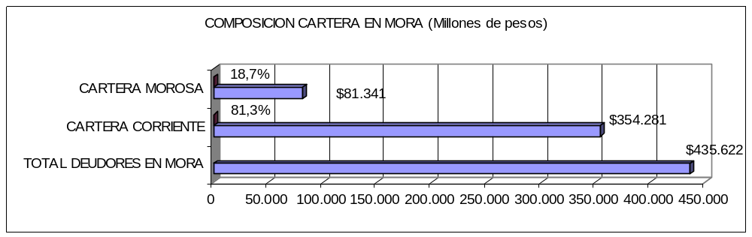
Gráfica 22
Fuente: Datos de informes de facturación

Provisión deudores
La Empresa estableció una Provisión para cartera de $37.557.4 millones con el fin de amortiguar contingencias por posibles pérdidas por el no pago de lo adeudado de 6.974 clientes, la cual está influenciada las condonaciones y reactivaciones de cartera castigada, denominadas en su conjunto como Castigos de Cartera y la recuperación de cartera castigada por $592.3 millones, por lo que el ajuste real fue de solo $267.4 millones para el 2004, permitiendo que la Provisión clientes disminuyera respecto al 2003 en $10.410.3 millones (21.7%).
En los castigos cartera por $10.085.3 millones, figura la Condonación de deuda por $7.647.5 millones, Cartera castigada por $1.745.3 millones, Reactivación de deuda castigada en periodos anteriores $1.277.9 millones y la parte correspondiente al castigo del Sistema Financiero $1.970.4 millones, componentes que se detallan en el siguiente cuadro, por ser el ítem más sobresaliente de la provisión de cartera.
TABLA 41
CASTIGOS DE CARTERA
(Millones de pesos)
CONCEPTO | PARC | 2004 | NUMERO DE CLIENTES
Por incobrabilidad |  | 1.745,3 | 1.289
Condonada por convenios |  | 7.647,6 | 4.411
Reactivación de cartera castigada |  | -1.277,9 | 1.274
Castigo sistema financiero |  | 1.970,4
Electrificadora del Chocó | 202,9
Electrificadora del Tolima | 755,5
Fondo de solidaridad y redistribución del ingreso | 1.012,0
TOTAL CASTIGO DE CARTERA |  | 10.085,4 | 6.974
Fuente: Gerencia de planeación y control
Verificado el cumplimiento de las políticas dictadas por la Empresa para el manejo de la Provisión, se observó que se acata lo dispuesto en los procedimientos para el cálculo de la provisión contable y fiscal, autorizaciones de castigos y recuperación de castigos, observando que los registros están acordes con la normatividad contable (Art. 52 Decreto 2649/93)

Indicadores financieros de cartera
El índice de morosidad de la Empresa pasó del 75.98% en el 2003 al 60.38% registrando una disminución 20.5 puntos, como consecuencia de la gestión administrativa en la recuperación cartera en el 2004 con efecto positivo en el indicador de cobrabilidad o índice de recaudo. El índice de morosidad obtenido en el 2004 es el mas bajo en los últimos tres años y como tal fue influenciado por los castigos de cartera realizados en el 2004.

INDICE | 2004 | 2003 | % VARAC |  | INDICADOR | 2004 | 2003 | % INC
Morosidad | 60,38% | 75,98% | -20,53 |  | Cobrabilidad | 101,87% | 99,66% | 2,2%
La rotación de cartera mejoró en el 2004 al pasar de 90 días a 86 días, sin embargo, a pesar de esta mejora CODENSA no cumplió con el referente (meta propuesta) de 71 días, registrando un incumplimiento 15 días para lograr el objetivo; como consecuencia de lo anterior, a la Empresa le asiste la necesidad de aplicar un excelente dinamismo en la gestión de cobranza de cuentas morosas con el fin de mejorar, aún más; los indicadores de medición del comportamiento de los deudores y lograr una mejor eficiencia en esta actividad.

INDICADOR | 2004 | 2003 | REFERENTE | VARIACION | INCUMPLIMIENTO
Rotación cartera * | 85,6 | 90,4 | 71 días | -5,3 | 14,6
* Número de días
La relación beneficio/costo en la recuperación de cartera es $1.071 pesos por cada $100 pesos invertidos con un costo del 9.3% ($8.847.7 millones), donde el beneficio o la recuperación ascendió a $94.784.9 millones, destacándose entre ellos lo recaudado por cobro prejurídico y jurídico de valores debidos por cuotas convenio y financiaciones con $57.220.2 millones y por suspensión del servicio $35.001.5 millones, estos resultados demuestran que el manejo dado por la Empresa en esta actividad es eficiente y compagina con los resultados obtenidos en los indicadores de recaudo (cobrabilidad) y recuperación de cartera, ya analizados.
TABLA 42
RELACION BENEFICIO - COSTO
RELACION BENEFICIO / COSTO
Total beneficios recuperación de cartera | 94.784,9 | = 1.071,3%
Total costos de recuperación de cartera | 8.847,7
RELACION COSTO / BENEFICIO
Total costos de recuperación de cartera | 8.847,7 | = 9,3%
Total beneficios de recuperación de cartera | 94.784,9
Fuente información CODENSA
      - Ingresos operacionales
Teniendo en cuenta la relación directa existente entre lo facturado por la prestación del servicio de venta de energía y los ingresos obtenidos por este concepto, se tiene que la Empresa obtuvo en el 2004 ingresos por $1.720.403.2 millones, superando en $307.460.1 millones (21.8%) los recaudos del 2003, siendo su mayor aportante a los ingresos la Venta del servicio de energía (94.5%), el restante (5.5%) corresponde a lo percibido por la prestación de otros servicios diferentes a la distribución y venta de energía eléctrica, los cuales muestran un crecimiento del 6.7% frente a los del año anterior, como se observa en el siguiente cuadro:
TABLA 43
COMPARATIVO DE INGRESOS OPERACIONALES
(Millones de pesos)
CONCEPTO | 2004 | 2003 | V. RELAT | % VAR | %PART 2004
Ventas servicio de energía | 1.625.920,3 | 1.324.430,3 | 301.490,0 | 22,8 | 94,5
Ventas de otros servicios | 94.482,9 | 88.512,8 | 5.970,1 | 6,7 | 5,5
TOTAL INGRESOS DE OPERACIÓN | 1.720.403,2 | 1.412.943,1 | 307.460,1 | 21,8 | 100
Fuente: Datos estados contables CODENSA
Lo anterior está fundamentado en la tenencia de 2.014.672 clientes para el 2004, incrementados en 42.656 frente a los del 2003, pero relativamente inferiores a los 61.279 clientes captados en 2003, así, el total de suscriptores consumieron 5.989 Gigawatios-hora (GWh) en el 2004, 190 GWh más que en el año precedente y 166 GWh más que en el 2002. Las variaciones de estos dos conceptos se observan en los cuadros siguientes.
TABLA 44
SUSCRIPTORES(CLIENTES) DE CONDENSA
CONCEPTO | 2004 | 2003 | 2002 | INC 2003/2002 | INC 2004/2003 | INC 2004/2002
Total clientes | 2.014.672 | 1.972.016 | 1.910.737 | 3,11% | 2,16% | 5,44%
Nuevos clientes | 42.656 | 61.279
Fuente: Datos estados contables CODENSA
TABLA 45
VENTAS DE ENERGIA
CONCEPTO | 2004 | 2003 | 2002 | INC 2002/2003 | INC 2003/2004 | INC TOTAL
Total GWh | 5.989 | 5.799 | 5.733 | 1,13 | 3,28 | 4,46
Incremento en ventas | 190 | 66
Fuente: Datos estados contables CODENSA
El segundo componente de los Ingresos, corresponde a la Venta de otros servicios (5.5%), originados en la continuidad de la estrategia comercial de implementar su portafolio de servicios a los clientes; además de los existentes (CODENSA servicios, CODENSA constructores y CODENSA Hogar), ha entrado en la venta y financiación de seguros para el hogar y la familia, ampliación en asesorías a grandes y pequeños empresarios e incremento en los proyectos de alumbrado eléctrico, los cuales en conjunto le generaron ingresos en el 2004 por $94.482.9 millones, registrando un aumento en el recaudo de $5.970.1 millones, equivalentes al 6.7% de lo percibido en el 2003 por la prestación de otros servicios.
Verificados los registros por concepto de Ventas de energía y Otros servicios en la contabilidad de la Empresa, constatando que se encuentran contabilizados y desglosados por los diferentes tipos de servicio y corresponden a los valores presentados en los estados contables.
La efectividad en el recaudo del 2004 está determinada a través del Índice de Recaudo (cobrabilidad), el cual pasó del 99.66% en el 2003 al 101.87% en el 2004, significando un cumplimiento del 1.87% por encima de la meta propuesta; El resultado obtenido para el 2004 está dado por el comparativo de lo recaudado ($1.454.216.4 millones), frente a la facturación neta ($1.427.567.8 millones).
TABLA 46
INDICADOR DE RECAUDO
INDICADOR | 2004 | 2003 | % INC
Recaudo | 101,87% | 99,66% | 2,2%
Fuente: Datos estados contables CODENSA
De otra parte, es importante señalar que en marzo de 2005 el Consejo de Estado, confirmó a favor de la Empresa la sentencia del 24 de septiembre de 2004 proferida por la Sección Tercera del Tribunal Administrativo de Cundinamarca, referida a una Acción de Cumplimiento, interpuesta contra CODENSA S.A. ESP por incluir en la facturación concepto diferentes al cobro del servicio de energía eléctrica, en el sentido de que la facturación discrimina los valores a cobrar, siendo potestativo del cliente pagar solamente el servicio de energía (Resolución 003 de 2003 de la Superservicios) y dejar de lado el pago de los demás cobros; además, la inclusión de otros conceptos en la factura se hace previo acuerdo con el cliente interesado aplicando el acuerdo de voluntades.

Portafolio de Inversiones a corto plazo

Rendimiento de las inversiones a corto plazo
TABLA 47
RENDIMIENTOS RECIBIDOS POR MES
Mes_Ven | Tot_Rendimiento
Enero | $ 2.678.796.038
Febrero | $ 1.596.480.593
Febrero | $ 2.399.838.268
Marzo | $ 1.235.012.762
Marzo | $ 5.112.375.277
Abril | $ 1.378.263.601
Mayo | $ 1.479.121.721
Mayo | $ 733.699.607
Junio | $ 1.817.067.403
Julio | $ 1.353.032.482
Agosto | $ 2.932.948.909
Septiembre | $ 3.521.018.943
Octubre | $ 448.090.518
Noviembre | $ 3.814.916.468
Diciembre | $ 3.636.432.334
Fuente: Información remitida por CODENSA S.A. ESP.

TABLA 48
RENDIMIENTOS RECIBIDOS POR ENTIDAD
Entidad_Financiera | Tot_Rendimiento
COLPATRIA | $ 6.269.126.721
SUVALOR | $ 4.715.580.511
AVVILLAS | $ 4.443.398.688
CORFICOLOMBIANA | $ 4.376.667.214
CORFIVALLE | $ 2.405.922.707
TEQUENDAMA | $ 2.352.201.932
BANCAFE | $ 2.252.329.381
SUDAMERIS | $ 1.624.878.900
CREDITO | $ 1.169.908.199
SANTANDER | $ 1.078.537.921
BANCO UNION | $ 827.553.686
BOGOTÁ | $ 572.710.000
LLOYDS TSB BANK | $ 560.700.000
BANCOLOMBIA | $ 333.545.914
UNION | $ 332.778.661
GRANAHORRAR | $ 318.676.264
COLCORP | $ 166.943.157
BBVA COLOMBIA S A. | $ 166.648.111
GANADERO | $ 89.876.910
CORFINSURA | $ 76.646.129
FIDUCIARIA UNION | $ 2.463.918
Fuente: Información remitida por CODENSA S.A. ESP.
Al analizar la tabla del RENDIMIENTOS POR MES, se puede observar que el mes que obtuvo un mayor ingresos por este concepto fueron en Marzo y Noviembre de 2004 y al analizarlo por entidad, la que más pago rendimientos fue COLPATRIA seguido por SUVALOR.
La Tasas Interna de Retorno de las inversiones financieras a corto plazo es descompuesta en el siguiente cuadro y el numero de negociaciones realizadas durante el 2004.
Al comparar la TIR-CDT frente al comportamiento del CDT bancos 90 días, CDT corporaciones 90 días y CDT bancos y corporaciones, presente la siguiente grafica, donde claramente se observa que el comportamiento de la TIR-CDT del la empresa es superior.
TABLA 49
TASA DE TIR Y NUMERO DE TRANSACCIONES POR TIPO DE INVERSIÓN
TIPO_TIR | TIR | Num_Transacciones
TIR_TOTAL | 8,96% | 367
TIR_CDT | 8,98% | 204
TIR_FONDEO | 8,92% | 163
Fuente: Equipo Auditor e información CODENSA S.A. ESP.
TABLA 50
INFORMES ESTADISTICOS DE LOS INDICADORES
 | Comporamiento
Ultima actualización: Septiembre 9 de 2005 | Promedio 2004
CDT total a 90 días, tasa de interés | 7.8%
CDT, bancos, 90 días, tasa de interés | 7.6%
CDT, corporaciones, 90 días, tasa de interés | 8.4%
CDT, bancos y corporaciones, 90 días, tasa de interés | 7.7%
DTF, sistema financiero, 90 días (Aplicación) | 7.8%
Tasa de interés interbancaria (efectiva anual) - Encuesta Bco.República 6/ | 7.0%
Fuente: Banco de la Republica de Colombia
INDICADORES DE LOS CDT FRENTE AL TIR-CDT
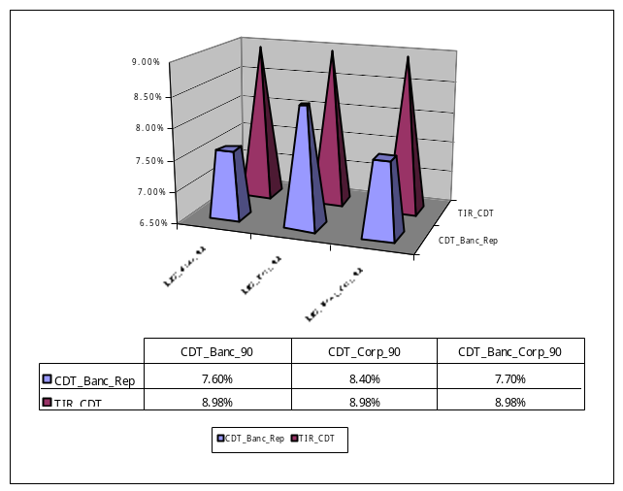
Gráfica 23
Fuente: Equipo auditor.
Respecto a la TIR-FONDEO calculada por la Contraloría que asciende a 8,98%, y que para comparar su comportamiento se hacer frente al la DTF como tasa de captación, para tal efecto se compara con la DTF SISTEMA FINANCIERO 90, y la TASA DE INTERÉS INTERBANCARIA EFECTIVA.
INDICADORES DE LOS DTF FRENTE AL TIR-FONDEO
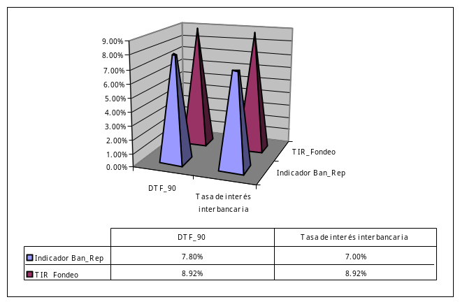
Gráfica 24
Fuente: Equipo auditor.
MIRAR LAS TASAS TES Y CONFRONTAR FRENTE A LOS TES

Inversiones a Corto Plazo
En el año 2004 CODENSA S.A. ESP., realizo 367 transacciones por un valor total de $1’63.931,4 millones, con las compañías financieras relacionadas en el cuadro siguiente:
TABLA 51
PARTICIPACIÓN DE ENTIDADES FINANCIERAS Y MONTO INVERTIDO EN EL 2004
Entidad_Financiera | Tot_Inversion | Frecuencia | Fre_Acumulada
SUVALOR | $ 280.775 | 19,2% | 19,18%
COLPATRIA | $ 238.666 | 16,3% | 35,48%
CORFICOLOMBIANA | $ 191.833 | 13,1% | 48,59%
AVVILLAS | $ 154.053 | 10,5% | 59,11%
BANCAFE | $ 121.746 | 8,3% | 67,43%
TEQUENDAMA | $ 83.475 | 5,7% | 73,13%
CORFIVALLE | $ 83.281 | 5,7% | 78,82%
CREDITO | $ 56.151 | 3,8% | 82,65%
SUDAMERIS | $ 52.050 | 3,6% | 86,21%
SANTANDER | $ 41.200 | 2,8% | 89,02%
GRANAHORRAR | $ 31.068 | 2,1% | 91,14%
BANCO UNION | $ 26.783 | 1,8% | 92,97%
LLOYDS TSB BANK | $ 18.000 | 1,2% | 94,20%
UNION | $ 17.934 | 1,2% | 95,43%
COLCORP | $ 14.942 | 1,0% | 96,45%
CORFINSURA | $ 12.079 | 0,8% | 97,27%
BOGOTÁ | $ 11.100 | 0,8% | 98,03%
BANCOLOMBIA | $ 10.612 | 0,7% | 98,76%
BBVA COLOMBIA S A. | $ 9.000 | 0,6% | 99,37%
GANADERO | $ 6.980 | 0,5% | 99,85%
FIDUCIARIA UNION | $ 2.204 | 0,2% | 100,00%
TOTAL | $ 1.463.931
Fuente: Equipo auditor.
PARTICIPACIÓN DE ENTIDADES FINANCIERAS Y MONTO INVERTIDO EN EL 2004
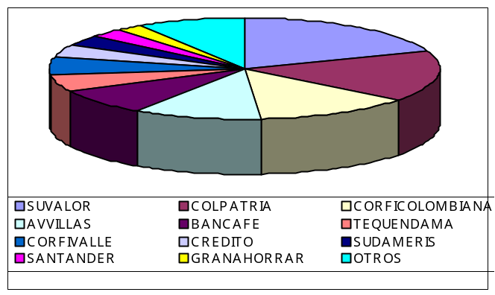
Gráfica 25
Fuente: Equipo auditor.
Es de resaltar que el 82,65% del portafolio a corto plazo fue de $ 1’209.981 millones, fue manejado por las siguientes entidades financieras: SUVALOR, COLPATRIA, CORFICOLOMBIANA, AVVILLAS, BANCAFE, TEQUENDAMA, CORFIVALLE y CREDITO, con un total de transacciones de 306.
Al analizar el portafolio por el numero de transacciones hechas por entidad financieras se observa que la concentración del 83,38%, se realizo en las siguientes entidades: SUVALOR, CORFICOLOMBIANA, COLPATRIA, AVVILLAS, TEQUENDAMA, CORFIVALLE, BANCAFE y SUDAMERIS.
TABLA 52
PARTICIPACIÓN DE ENTIDADES FINANCIERAS Y NUMERO DE TRANSACCIONES EN EL 2004
Entidad_Financiera | Num_Inversiones | Frecuencia | Fre_Acumulada
BBVA COLOMBIA S A. | 132 | 35,97% | 35,97%
SUDAMERIS | 36 | 9,81% | 45,78%
CREDITO | 34 | 9,26% | 55,04%
SUVALOR | 33 | 8,99% | 64,03%
GANADERO | 21 | 5,72% | 69,75%
GRANAHORRAR | 19 | 5,18% | 74,93%
COLPATRIA | 17 | 4,63% | 79,56%
BANCOLOMBIA | 14 | 3,81% | 83,38%
BANCO UNION | 13 | 3,54% | 86,92%
CORFIVALLE | 9 | 2,45% | 89,37%
BOGOTÁ | 9 | 2,45% | 91,83%
CORFICOLOMBIANA | 7 | 1,91% | 93,73%
COLCORP | 6 | 1,63% | 95,37%
FIDUCIARIA UNION | 6 | 1,63% | 97,00%
AVVILLAS | 2 | 0,54% | 97,55%
BANCAFE | 2 | 0,54% | 98,09%
TEQUENDAMA | 2 | 0,54% | 98,64%
CORFINSURA | 2 | 0,54% | 99,18%
SANTANDER | 1 | 0,27% | 99,46%
LLOYDS TSB BANK | 1 | 0,27% | 99,73%
UNION | 1 | 0,27% | 100,00%
Fuente: Equipo Auditor.
PARTICIPACIÓN DE ENTIDADES FINANCIERAS Y NUMERO DE TRANSACCIONES EN EL 2004
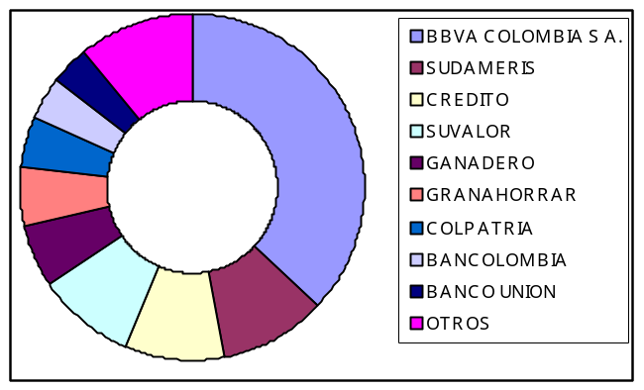
Gráfica 26
Fuente: Equipo auditor.

TABLA 53
INVERSIONES EN PORTAFOLIO A CORTO PLAZO DISCRIMINADO POR MES
Mes_Apert | Tot_Inv_Millones | Frecuencia
Enero | $ 37.265 | 2,55%
Febrero | $ 129.593 | 8,85%
Marzo | $ 146.892 | 10,03%
Abril | $ 112.471 | 7,68%
Mayo | $ 146.336 | 10,00%
Junio | $ 95.908 | 6,55%
Julio | $ 32.273 | 2,20%
Agosto | $ 112.266 | 7,67%
Septiembre | $ 131.710 | 9,00%
Octubre | $ 77.741 | 5,31%
Noviembre | $ 191.563 | 13,09%
Diciembre | $ 249.913 | 17,07%
Total | $ 1.463.931 | 100,00%
Fuente: Equipo Auditor.
INVERSIONES EN PORTAFOLIO A CORTO PLAZO DISCRIMINADO POR MES
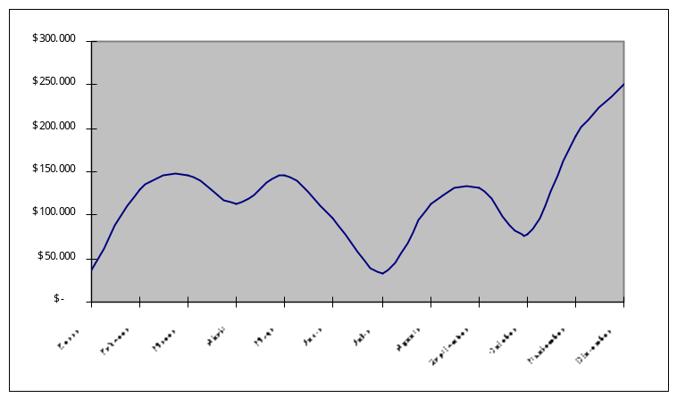
Gráfica 27
Fuente: Equipo auditor.
Al analizar las inversiones a corto plazo por mes, se observa que en los meses donde ha habido mayor inversión son:
TABLA 54
Meses de mayor inversión
Mes_Apert | Tot_Inv_Millones | Frecuencia
Diciembre | $ 249.913 | 17%
Noviembre | $ 191.563 | 13%
Fuente: Equipo Auditor.
Seguidos por los siguientes meses:
TABLA 55
Meses de mediana inversión
Mes_Apert | Tot_Inv_Millones | Frecuencia
Marzo | $ 146.892 | 10%
Mayo | $ 146.336 | 10%
Septiembre | $ 131.710 | 9%
Febrero | $ 129.593 | 9%
Abril | $ 112.471 | 8%
Agosto | $ 112.266 | 8%
Fuente: Equipo Auditor.

Tipo de inversiones a Corto Plazo
TABLA 56
TIPO DE INVERSIONES A CORTO PLAZO
Clase_Titulo | Cantidad | Prom_Dias
CDT | 204 | 111
FONDEO/BONO/BANCA/MUNDIAL | 1 | 30
FONDEO/BONO_ACUED | 1 | 26
FONDEO/BONOS | 2 | 22
FONDEO/TACS | 5 | 107
FONDEO/TES | 151 | 72
FONDEO/TES/UVR | 3 | 127
Fuente: Información remitida por CODENSA S.A. ESP.
Como bien se observa le portafolio de CODENSA S.A. ESP., es bastante conservador, su mayor representación se encuentra en CDT con un número de transacciones en el año de 204 y un promedio de días de 111 seguido en numero por operaciones de Fondeo/Tes con un promedio de días de 72 y para el Fondeo/Tes/Uvr se encuentra en promedio días de 127.

Ingresos de rendimientos a Corto Plazo al sistema contable.
Habiendo seleccionado los meses de Noviembre y Diciembre del 2004 y cotejado con la cuenta contable 11100506304001 llamada BANCO TESORERÍA se verifico que la redención de los instrumentos financieros que vencían en el estos periodos y mostrados a continuación, efectivamente figuran en el sistema contable de manera correcta. (Ver Anexo).

Obligaciones Financieras
A diciembre 31 de 2003 las obligaciones financieras de CODENSA S.A. ESP sumaban $422.491,7 millones, correspondiendo $412.753,4 millones a prestamos bancarios en moneda nacional, $1.919 millones a leasing financiero en moneda nacional y $7.819,2 por intereses de deuda.
Como hecho relevante se observó que en marzo del 2004, CODENSA S.A. ESP, emitió bonos por valor de $500.000 millones con el objeto de cancelar los prestamos bancarios y obtener financiación de capital de trabajo. El día 12 de marzo se cancelaron $450.000 millones, de los cuales $438.976,6 corresponde al prepago de la deuda y $11.023,4 millones por concepto de intereses a la fecha, operación que fue examinada no encontrándose ninguna observación.
A diciembre 31 de 2004 las obligaciones financieras se presentaron por el valor de $46.636,5 millones, correspondiendo a deuda adquirida el 1 de julio del 2004 con el Citibank por valor de $40.295,6 millones, $1.711,5 por intereses de deuda, $1.242,9 millones de leasing financiero y $3.386,5 millones de intereses correspondientes a la emisión de bonos, valores registrados en contabilidad y que fueron confrontados contra Estados Financieros, por lo que las cifras presentadas son razonables.

Ingresos Financieros
Por el año de 2003 los ingresos financieros fueron de $52.108,4 millones y por el año de 2004 la suma de $120.485,4 millones presentando un incremento del 131,22%.
Los ingresos financieros están compuestos de intereses, rendimientos financieros y recargos por mora por $84.788,3 millones y por diferencia en cambio $35.698,1 millones.
La auditoria se focalizó sobre la cuenta intereses sobre depósitos que a diciembre 31 de 2004 sumaban $40.302 millones que equivalen al 33.45% de los ingresos financieros.
Los ingresos financieros como la parte correspondiente a las inversiones que los originan cuando se cancelan, se manejan virtualmente en la cuenta 1110050630 con el nombre de Banco Tesorería que a su vez se cancela por el mismo valor con los egresos que para tal caso disponga CODENSA S.A. ESP, con cargo a las diferentes entidades financieras donde cancelaron los créditos a su favor.
CODENSA S.A. ESP con la práctica de manejar los ingresos sin utilizar las cuentas bancarias, está ahorrándose el impuesto sobre las transacciones bancarias del 4 por mil.
Examinada la cuenta Ingresos Financieros y verificados los registros en los libros de contabilidad y la liquidación de los respectivos rendimientos financieros en el portafolio, esta cuenta en todos sus aspectos se presenta razonablemente dentro de los Estados Financieros de CODENSA S.A. ESP.

GESTIÓN Y RESULTADOS

Plan Estratégico y Proyectos de Inversión
La planeación de Codensa S.A. se enmarca en el Plan Estratégico 2004 y en el se definen objetivos y metas a cumplir. Dentro de los objetivos propuestos se encuentran; Mejorar el ROIC–Rentabilidad Operativa, Optimizar la Estructura Financiera, Mejorar la Gestión de Contratistas, Mejorar la Identidad Corporativa, Mejorar la Satisfacción Global del Cliente, Gestionar Riesgos, Lograr Excelencia Operacional, Mantener Efectividad en Inversiones, Gestionar Otros Ingresos y Negocios Relacionados, Potenciar el Desarrollo, Bienestar y Productividad del Talento Humano, Gestionar el Plan Regulativo Tarifario, y Afianzar el Compromiso Social.
El cumplimiento de algunos de estos objetivos se realiza mediante la formulación y ejecución de varios proyectos de inversión. Estos proyectos contemplaron una inversión según el Presupuesto Operativo Anual POA de $105.793 millones para el 2004 de los cuales se ejecutó una inversión real de $95.508 millones. Esta baja ejecución se debe a la modificación de algunos proyectos que se dejaron de cumplir y en cambio se ejecutaron otros. A continuación se evalúan los siguientes proyectos:
TABLA 57
PROYECTOS EVALUADOS
(cifras en Millones de $)
PROYECTO | Real a Diciembre/04 | POA a  Diciembre/04 | Variación
Subestación Chía | 9.431 | 8.344 | 1.088
Plan de Ordenamiento territorial POT. | 11.150 | 6.410 | 4.740
Alumbrado Público Distrital | 20.314 | 18.338 | 1.975
Alumbrado Público Rural | 336.9 | 4.769 | (4.432)
Reposición Vehículos | 1.227 | 0 | 1.226
Control de Perdidas | 8.248 | 8.157 | 126.8
INVERSION ANALIZADA | 50.708 | 46.018
Fuente: Informe proyectos de inversión de Codensa a 2004.
Al analizar el proyecto CDIE-0110002 de la Subestación Chia, se observa que para su cumplimiento se asigno un POA de $8.343 millones y al finalizar la vigencia terminó con una ejecución de $9.431 millones, es decir $1.088 millones más de lo programado, la ejecución se realizó mediante los siguientes contratos:
TABLA 58
CONTRATOS EJECUTADOS SUBESTACION CHIA
(Valor en Millones de $)
No CONTRATO | CONTRATISTA | VALOR EJECUTADO
5300001583 | LINEA VIVA INGENIEROS S.A. LIVING. | 1.456
5300001586 | SERINGEL LTDA | 282
5300001590 | TRANSENELEC LTDA | 201
4700004971 | SERINGEL LTDA | 996
4700004996 | CONSORCIO ATEL | 7.2
4700019302 | RENTY INGENIEROS LTDA | 12.8
4700037071 | LAGO ELECTROMECANICA | 109.5
4700045775 | MOSDORFER ANDINA CIA LTDA | 17.3
4700045913 | ASEA BROWN BOVERY LTDA | 888
4700046514 | ASEA BROWN BOVERY LTDA | 2.6
4700046598 | ARRUTI- SUBESTACIONES S.A. | 31
4700046920 | TYCO ELECTRONICS DE COLOMBIA | 46.5
4700048194 | 3M COLOMBIA S.A. | 3.4
4700048753 | RYMEL INGENIERIA ELECTRICA LTDA | 8.3
4700049061 | SCHNEIDER DE COLOMBIA S.A. | 449.5
4700049647 | ELECTROPORCELANAS GAMMA S.A. | 0.6
4700051075 | SADELEC S.A. | 60.4
4700051077 | SADELEC S.A. | 35.9
4700053924 | ACUMULADORES DUNCAN S.A. | 91.4
4700054276 | INDUSTRIAS ECTRICOL HINCAPIE | 7.4
4700054837 | SEM INGENIERIA LTDA | 21.4
4700055841 | ASEA BROWN BEVERY LTDA | 20.7
Subtotal Contratos |  | 4.749
Otros costos de materiales, mano de obra propia e indirectos |  | 4.682
TOTAL EJECUCION 2004 S/E CHIA |  | 9.432
Fuente: Información de Codensa, oficio 31 octubre de 2005.
Proyecto CDIS-0500001 Plan de Ordenamiento Territorial- POT, se le asigno un valor de $6.410 millones según el Presupuesto Operativo Anual y finalizó con una ejecución de $11.150 millones, de acuerdo a la siguiente información entregada por la entidad como sigue:
TABLA 59
CONTRATOS
(Valor en Millones de $)
DETALLE ACTIVIDADES | VALOR EJECUTADO
NUEVE CONTRATOS EJECUTADOS | 7.312
Salida de Materiales del Almacén | 3.636
Capitalización mano de obra propia | 118.6
Otros costos directos o indirectos | 83.7
TOTAL EJECUCION 2004 POT | 11.150.6
Fuente: Información de CODENSA, oficio 31 octubre de 2005
Este proyecto contempla una sobre-ejecución de $4.740 millones, al respecto la gerencia de Planificación y Control informa lo siguiente. “ La sobre-ejecución del proyecto CDIS- 0500001 Plan de Ordenamiento Territorial durante el año 2004, por MM$ 4.740, obedece principalmente a cambios de políticas de la compañía frente al convenio IDU, de acuerdo con las cuales el IDU acepto entregas parciales y la compañía empezó a subterranizar tramos adicionales a los solicitados por este organismo”.
Estos cambios obedecen además a obras eléctricas de las avenidas NQS, Suba, Calle 100 y tercer Milenio.
Proyecto de Alumbrado Público Rural CDIS-0700004; Este proyecto contempla una inversión total de $4.769 millones, para la expansión de 1.410 puntos y modernización de 9.881 luminarias de alumbrado público en 14 municipios.
La inversión programada en el POA- Presupuesto Operativo Anual fue de $4.769 millones, de los cuales se ejecutó $336.9 millones. El avance físico al finalizar la vigencia en análisis es del 7.06%. Al solicitar respuesta de esta baja ejecución la empresa manifiesta lo siguiente; "...se debe principalmente a que durante el año no se firmaron nuevos convenios con los municipios y esto depende del interés y gestión de las autoridades de cada municipio". En septiembre se firmo el convenio con el Municipio de La Peña y otro con el municipio de San Bernardo en noviembre. Es decir que de 14 convenios que se había programado solo se realizó convenio con dos municipios.
Al preguntar sobre la falta de gestión de Codensa en cumplir este proyecto agrega lo siguiente, "Durante la primera etapa de negociación de los convenios, la Gestión de CODENSA llega hasta la preparación, evaluación y presentación de las propuestas a las alcaldías y concejos municipales, quienes tienen la potestad de aceptar o no el convenio, dado que por ley, este servicio es responsabilidad de los municipios".
De acuerdo a la respuesta por la Empresa, se considera que si, falto más estudio sobre los acuerdos con los municipios para poder desarrollar este tipo de convenios, es decir el estudio del proyecto solo era una propuesta para cada municipio, no habían diálogos de preacuerdo para que el proyecto fuera realizable.
Proyecto de Alumbrado Público Distrital CDIS-07000, es uno de los más importantes por la cobertura dentro del Distrito, presenta una ejecución real de $20.314 millones, mayor en 10.7% a lo programado. El desarrollo de este proyecto se llevo a cabo mediante la ejecución de los siguientes contratos:

TABLA 60
CONTRATOS PROYECTO ALUMBRADO PUBLICO DISTRITO
No | CONTRATISTA | ACIVIDAD
4700044264 | Consorcio Energía Colombia-CENERCOL | Mano de obra  Expansiones
5400006982 | C.E.I. Ingenieros- consultores | Asegurar calidad Alumbrado Público
5400006504 | Consorcio Energía Colombia-CENERCOL | Mano obra-Modernización
4700066561 | CAM | Suministro Materiales
4700000025 | Consorcio Energía Colombia-CENERCOL | Mano de obra
Fuente: Información de Gerencia de Planificación.
Este proyecto sigue en ejecución de acuerdo con el convenio establecido. Presenta un avance físico para 2004 en 110.7%, se vienen adelantando obras de expansión por encima de lo previsto. Los trabajos de modernización se iniciaron en el mes de julio con un plan piloto, de acuerdo con el plan definido por la UESP.
Se verifico la ejecución de estos contratos, en el numeral de análisis de contratos, se analiza el No 4700044264 -CENERCOL por $42.244 millones.
Proyecto para Reposición de Vehículos CDIS-1120010, no estaba dentro de la programación inicial, sin embargo se ejecutó con una inversión de $1.226 millones, para la compra de vehículos. Esta contemplado como un proyecto de inversión, sin embargo más bien es un gasto al considerar que no generara un retorno de esta inversión. El objetivo es suministrar el servicio de transporte ejecutivo de Codensa, por lo que no posee ingresos asociados. En el mismo cálculo del flujo de fondos no se perciben ingresos, por tanto la TIR no pudo ser calculada.
Se corroboró al revisar las carpetas, de la compra de 9 vehículos Jeep Gran Cherokee y 2 camperos Mitsubishi por valor total de $1.225 millones incluido IVA, mediante la Orden de Compra No 4700054077 de septiembre de 2004.
Proyecto CDIS-0620004 Control de Pérdidas. Presenta una ejecución de $8.284 millones. Para inspección de control de pérdidas de energía, la Junta Directiva adjudicó contrato con las firmas, ESINCO por $5.983 millones y con MECM por $6.919 millones, además de otros contratos con las firmas; CAM, MICOL y AENE. Se concluyeron todas las actividades propuestas y presenta un avance físico del 101,5%.
De este proyecto se reviso el contrato con ESINCO No 4700034891 - Estudios de Ingeniería y Construcciones, por valor de $364.9 millones. El objeto es; la ejecución de inspecciones de hurto en zona de influencia de la sabana, en municipios de Funza, Madrid, Mosquera, Tabio, Tenjo, Cota, Chía, Cajicá, Zipaquira, Tocancipa, Sopo y Calera.
En revisión de la Carpeta de ESINCO, se observa acta de inició el 11 de septiembre de 2003, y presenta tres modificaciones del plazo y del valor. Mediante otrosí No 1, se amplio el valor hasta $563.5 millones y en el plazo hasta el 15 de marzo de 2004; Otrosí No 2, se amplio el monto hasta $749.9 millones y un plazo hasta el 15 de abril de 2004 y en el Otrosí No 3 se amplio el valor hasta $980.9 millones y plazo hasta mayo 31 de 2004.
En el acta de cierre de actividades, numeral 6, afirma, "El contrato finalizó el 31 de marzo de 2004, cumpliendo con el objeto y alcance del mismo".
Respecto a la fecha de terminación en marzo, se quiere respuesta, para que se realizó aplazamiento hasta mayo de 2004 y porque un monto adicional de $417,4 millones. La gestión en esta contratación no es totalmente clara, por lo que se requiere una explicación detallada y se requiere copia de las facturas canceladas. Las pólizas puestas a disposición no son legibles y no hay informe de interventoria o informe del gestor.

Otros Proyectos No Ejecutados
Se observa que algunos de estos proyectos programados no se ejecutaron. Ante este incumplimiento la entidad comunica lo siguiente:
“CDIE-0120015 Reconfiguración Circuitos S/E San José: este proyecto no se ejecutó debido a que sus obras fueron incluidas en el proyecto Subestación Gorgonzola que se desarrolla durante el 2005”. Igual circunstancia se presentó con el proyecto CDIE- 01200016 de reconfiguraciòn Circuitos Zona VE-GG.
El proyecto CDIE -0120018 reconfiguración Circuitos S/E Tibabuyes, se revaluó y se decidió construir un nuevo circuito para atender la demanda de la zona, mediante el proyecto de Suministro a Nuevos Clientes.
Los proyectos CDIS-0210006 Automatización de la Red y CDIS-0700007 Unificación de Catastros, fueron ampliados en su alcance y postergados para su ejecución en el 2005.
Se solicitó respuesta a la entidad por la variación de estos proyectos y a informado que,”…En general las diferencias entre el presupuesto de inversiones y la ejecución real durante el año se debe a que se presentan situaciones imprevisibles que hacen necesario priorizar la ejecución de los proyectos, optimizando la utilización de los recursos, el beneficio a los clientes, la calidad del servicio y la rentabilidad de la compañía”.
De lo anterior se concluye que estos proyectos se habían podido ejecutar en el 2004, ya que la empresa Codensa disponía de suficiente liquidez, además estos proyectos son importantes para el mejoramiento de la calidad del servicio en estas zonas más necesitadas de la ciudad, como el caso de Tibabuyes.

Otros Contratos Relacionados con Cumplimiento de Estos Proyectos.
CONTRATO CBR: Se analizo el contrato No 4700050317 firmado con CBR-CONTRUCCIONES LTDA (Proyecto Alumbrado Público Rural), se observa que inició el 02 de agosto de 2004, con el objeto de ejecutar actividades de operación técnica y operaciones comerciales en Cundinamarca zonas centro y regional occidente. El valor de este contrato asciende a $8.703 millones con un plazo de 3 años.
En visita efectuada al Municipio de Villeta se pudo establecer que se adelantan obras de mantenimiento preventivo en las redes de distribución. Entre agosto y diciembre de 2004 se facturo un total de $776 millones, sin embargo la información suministrada por la Gerencia de Planificación suministra un dato de $336.9 millones, en este sentido hay una diferencia de $439.1 millones en la ejecución real a diciembre de 2004.
En oficio del 27 de octubre la Gerencia de Planificación explica; "Referente al contrato 4700050317 firmado con CBR-Construcciones Ltda., este registra una ejecución de M $ 1.832 durante el año 2004, de los cuales MM $1.208 se realizaron en trabajos de gasto y los restantes MM $ 624 se ejecutaron en actividades de inversión. De éstos últimos, tan solo MM $ 9 corresponden a realidades pertenecientes al proyecto CDIS-0700004 Alumbrado Público Rural".

Evaluación contratación

Hallazgos Administrativos Con Incidencia Disciplinaria
Principio de Selección Objetiva, Transparencia Igualdad entre otros. (Artículo 209 de la Constitución Política De Colombia):
CODENSA S.A. ESP dentro de la norma general de contratación tiene reglamentado como modalidades de contratación la licitación pública e invitación privada y dentro de su contratista tiene a las empresas vinculadas y particulares.
Una vez evaluada la contratación se observan una serie de irregularidades, entre ellas, la no aplicación entre otros, de los principios de transparencia y selección objetiva que deben ser observados por todo aquel que maneje recursos del estado, como lo señala la Sentencia C-037 de 2003: desde el punto de vista constitucional es factible que la ley someta a responsabilidad disciplinaria, por el manejo de recursos del estado, a los particulares encargados de dicha función, pues la administración de los recursos públicos es, por sí misma, función publica.
Sentencia C-286 de 1996 M.P. José Gregorio Hernández Galindo: “…en los señalados eventos, el fundamento de la responsabilidad del particular es material y la aplicación del régimen disciplinario objetivo, ya que ni una ni otra atienden al estado o condición de quien actúa sino a la función pública que le ha sido encomendada y al interés público que a ella es inherente.
Cambia así la sustancialmente la lectura del articulo 6º.de la constitución Política, que ya no admite una interpretación literal sino sistemática: a la luz del conjunto de principios y preceptos constitucionales, el particular que se halla en cualquiera de las situaciones en las que el orden jurídico lo faculta para cumplir papeles que en principio corresponderían a organismos y funcionarios estatales, no puede ser mirado de modo absoluto bajo la optima de una responsabilidad igual a la de los demás particulares, circunscrita apenas a su condición privada, ya que por razón de la tarea que efectivamente desarrolla, en la medida de ésta y en cuanto toca con el interés colectivo, es públicamente responsable por su actividad, sin que llegue por eso a convertirse- se repite- en servidor del Estado desde el punto de vista subjetivo ..”.
El primero tiene como objeto garantizar la imparcialidad e igualdad de oportunidades de los contratistas que participan o concurren a las invitaciones a licitar que CODENSA S.A. ESP, les realiza.
En desarrollo del principio de transparencia, la selección del contratista, por norma general, siempre se efectúa a través de mecanismos entre otros como la licitación, la cual debe desarrollar en sus pliegos de condiciones o términos de referencia los requisitos objetivos necesarios para participar en el correspondiente proceso de selección, y definir en ellos reglas objetivas, justas, claras y completas que permitan la confección de ofrecimientos de la misma índole, aseguren una escogencia objetiva que eviten la declaratoria desierta de la licitación.
La selección objetiva persigue que, en la escogencia del contratista se haga al ofrecimiento más favorable para la empresa y a los fines que ella busca con dicha contratación, sin tener en consideración factores de afecto, de algún interés y en general, cualquier clase de motivación subjetiva.
Entendiendo como ofrecimiento más favorable aquel que, teniendo en cuenta los factores de escogencia, tales como cumplimiento, experiencia, organización, equipos, plazos, precio y la ponderación precisa, detallada y concreta de los mismos, contenida en los pliegos de condiciones o términos de referencia o en el análisis previo a la suscripción del contrato, resulta ser la más ventajoso para la empresa, sin que la favorabilidad la constituyan factores diferentes a los contenidos en dichos documentos.
De lo expuesto, resulta que la obligatoriedad del procedimiento licitatorio con aplicación del deber de selección objetiva en la forma descrita, también debe ser de obligatoria observancia en la contratación directa, evita que se adjudique para favorecer a una persona o a un grupo determinado de personas en quienes se concentraría la contratación de CODENSA S.A. ESP , quebrando el principio de igualdad y de imparcialidad, y de otro lado, impide la figura del fraccionamiento de contratos, lográndose así la pretensión de la constitución en esta materia, cual es garantizar el interés general.
Dentro de los pliegos de condiciones la empresa determina las reglas básicas tanto del negocio jurídico a celebrarse, como aquellas que rigen la selección de oferentes, las cuales deben ser objetivas, justas, claras y completas de manera tal que permitan la confección de ofrecimientos de la misma índole, aseguren una escogencia objetiva, eviten la declaratoria de desierta de la licitación o concurso, no induzcan a error a los proponentes y contratistas e impidan la formulación de ofrecimientos de extensión ilimitada o que dependan de la voluntad exclusiva de CODENSA S.A.
De manera que la facultad de la empresa para elaborar unilateralmente los pliegos de condiciones está regida, en primer lugar, por el cumplimiento de la finalidad de interés general del contrato que se trate y por el principio de legalidad, y en segundo lugar limitada por los principios de transparencia, imparcialidad y de buena fe, este último inmerso en toda la actividad contractual. Todo ello impide a que se introduzcan en los pliegos condiciones o reglas que contraríen el principio de igualdad para beneficiar a determinado licitante, como cuando se establecen condiciones que de antemano se sabe que sólo podría cumplir una persona natural o jurídica determinada, o bien que puedan calificarse como abusivas o leoninas, que afecten la libre competencia, la libertad de concurrencia y la igualdad de proponente.
Así mismo, se observa que la empresa no tiene en cuenta, la capacidad real de contratación la cual resulta de restar a la capacidad máxima de contratación los valores de los contratos que tenga en ejecución el contratista, determinándose así su capacidad residual, la cual ha de ser exigida por parte de CODENSA S.A. en el momento de presentar la propuesta, de manera tal que establecida así la capacidad real deba ser considerada como criterio de selección.
Del análisis al capital suscrito y pagado de las sociedades vinculadas se desprende que los contratos adjudicados a algunas de estas compañías desborda la capacidad económica de las mismas. En el evento de algún incumplimiento estas no tendrían capacidad para responder en especial SYPNASIS COLOMBIA LTDA que tiene un capital suscrito y pagado de $ 238.446.000 y CAM de $ 1.615.500.000., teniendo en cuenta que el monto de la contratación aprobado para la primera en el 2004 fue de US $ 246.708,46 millones, y la segunda de $65.750.230.241, correspondiente al 91.60% del total de la contratación en dólares.
En CODENSA S.A. ESP, no se da aplicación al principio de transparencia, igualdad de proponentes, ni se permite la libertad de concurrencia, cuando el proceso de contratación es manejado por una de sus empresas vinculadas (Compañía Americana de Multiservicios- CAM) y a su vez ésta contrata con ella.
Como se desprende de la Norma de Contratación de CODENSA S.A. ESP, en el ANEXO 1- DEFINICIONES: “… Área responsable de la contratación es la dependencia encargada de realizar las compras y contrataciones para CODENSA S.A. ESP; desde la etapa de solicitud de ofertas hasta la formalización de un contrato o una orden de compra. En la empresa, el área responsable es la división de administración de contratos (que depende de la Gerencia Financiera y Administrativa) o su representante (a la fecha de elaboración de esta norma es la Compañía Americana de Multiservicios- CAM).” (Negrilla fuera de texto).
El numeral 5.2. del manual de contratación consagra lo siguiente:”… Elaborar pliego o peticiones de oferta. El área responsable de contratación elabora el pliego de condiciones o petición de oferta, tomando como base las especificaciones técnicas definidas por el área proponente.
Para el periodo fiscal correspondiente a esta auditoria 2004 y hasta el momento, el área encargada de manejar la contratación como quedó descrito anteriormente es la, COMPAÑÍA AMERICANA DE MULTISERVICIOS- CAM, la cual hace parte del grupo ENDESA y es a su vez una vinculada económica de CODENSA, entendidas éstas, como las empresas que poseen capital con participación de ENDESA, accionista de CODENSA S.A. ESP.
Lo anterior sitúa a CAM, en una posición de privilegio al tener y manejo de todo el proceso contractual de CODENSA S.A. ESP, que le permite tener conocimiento de toda la información de la competencia; a sí se indique en el numeral 5.2 del manual de contratación que CAM, no participa en el proceso, cuando presenta ofertas y a su vez pone en desventajas a las demás empresas colombianas que concurren a presentar ofertas a CODENSA, convencidas de la igualdad de oportunidades que tienen en el mismo. Dando lugar a que no se de la selección objetiva ni sea transparente el proceso precontractual, contractual y poscontractual de la empresa.
Cosa igual ocurre con la empresa SYNAPSIS COLOMBIA LTDA, que según el numeral 5.5.3.literal b. inc. 2º. debe analizar los contratos cuando se trate de temas informáticos y a su vez participa en la contratación y con el grupo ENERSIS a quien se le debe consultar cuando se trate de determinado montos y temas.
Es tan notable el trato preferencial que se da a las vinculadas como contratistas de CODENSA S.A. ESP. Que, en el acta No. 079 del 10 de diciembre de 2003 se solícita a la junta directiva autorizar un pago anticipado por valor de US $1.800.000 a la TRM del día del giro del pago anticipado a SYPNASIS COLOMBIA LTDA sobre el contrato 4500001030, el cual se amortizará con la facturación mensual que SYPNASIS COLOMBIA LTDA presente a CODENSA a partir del mes de enero de 2004 y máximo en doce meses.
Así Como También el hecho que, en el contrato 4500001030 de 2000 suscrito entre CODENSA y SYPNASIS COLOMBIA LTDA, con un plazo de cinco años se acordó:”…CODENSA proporcionará las instalaciones requeridas por los funcionarios del CONTRATISTA que prestan servicio a CODENSA incluyendo el lugar físico, mobiliario, equipos de computo (microcomputadores e impresoras), aparatos telefónicos y servicios administrativos, todo lo anterior sin costo recurrente para el CONTRATISTA. Los consumos correspondientes a telefonía local y de larga distancia nacional e internacional, serán de cargo del contratista.
CODENSA proporcionará las instalaciones requeridas para el CPD, incluyendo los servicios administrativos (vigilancia, aseo) Todo lo anterior sin costo recurrente para el CONTRATISTA.
CODENSA se compromete a entregar enteramente habilitadas las oficinas que ocupará el contratista además de permitir que el CONTRATISTA pueda ocuparlas para prestar servicios a terceros….” (Subrayado fuera de texto)
Es evidente que si, SYNASIS no tiene que correr con estos costos que asume CODENSA, la pone en ventaja frente a sus competidores o demás oferentes que si tiene este tipo de costos administrativos como son arriendo, pago servicios públicos, vigilancia, aseo entre otros y que deben ser incluidos por ellos para fijar el precio de sus ofertas, además de constituir una carga para su otro socio Empresa de Energía de Bogotá, y por ende para el distrito, los cuales no derivan ningún tipo de utilidad al respecto, pero si un desmedro para sus intereses económicos y sociales.
Otra situación no menos importante de resaltar frente a los privilegios de las vinculadas y la imparcialidad en el proceso de selección del contratista es la contraoferta, mecanismo a través del cual se elimina la competencia.
Cuando dentro de un proceso licitatorio en el que participaba alguna de las vinculadas no era seleccionada, se llamaban a contraofertar a los contratistas calificados. La vinculada se bajaba en precios y resultaba en último adjudicándose a esta. Aunque en la Norma General de Contratación en el numeral 5.4.2: Evaluación de ofertas en el inciso 2º. Consagraba la contraoferta, la cual fue modificada por el procedimiento de aprobación en junta directiva para adquisición de bienes y servicios, el 12 de mayo de 2004, lo anterior permitía que la adjudicación de la contratación siempre se hiciera a las vinculadas como ocurrió en el contrato de Lectura de Remota de Medidores donde fue calificada la propuesta de la firma PLC INGENIERIA LTDA, y ponen a contra ofertar a los oferentes y CAM ( Compañía Americana Multiservicios), se baja de precios, más no la firma calificada y de esa manera se eliminó la competencia y terminó adjudicándosele a la vinculada.
El anterior esquema resultó tan contra producente a los intereses de CODENSA S.A. ESP y su imagen que, frente a la licitación para la adquisición del sistema comercial, el 6 de febrero de 2004, en el que participaba su vinculada SYPNASIS, al abrir la urna se encontró solamente la oferta de un proponente, la de esta ultima. Debiendo solicitar a la empresa AT&T Latinoamericana, su participación de manera extemporánea, al ser evaluadas las propuestas técnicas, AT&T no calificó al obtener un puntaje del 17.5% frente al 84.75 de SYPNAIS, con un mínimo de exigido del 80%, autorizándose por la Junta Directiva la adjudicación a SYPNASIS, lo cual resulta evidente que la participación de AT&T, solo se produjo para llenar el requisito de tener varias ofertas que permitieran ser comparables con la de la vinculada. A pesar de lo anterior se infringió el numeral 5.2, que señala que, tanto para las invitaciones públicas y privadas se deben obtener al menos 3 ofertas.
Además de las anteriores también se evidencia esta situación de venta en la Compra de energía a EMGESA para el alumbrado público de SOACHA, el cual se realizó sin autorización de la Junta directiva, con lo cual se desconoció el manual de contratación en el numeral 5.5. el cual señala que, requiere de la aprobación de la JUNTA DIRECTIVA para las compras o contrataciones con empresas relacionadas, “…sin excepción...” .
Posteriormente se presenta en JUNTA DIRECTIVA y se aprueba sin ningún reparo por parte de esta, pues la necesidad no obedeció a un caso fortuito o fuerza mayor, que la pudiera catalogar como una contratación en caso de urgencia, que eximiera del procedimiento señalado en el manual de contratación.
La anterior omisión esta consagrada en la Norma de Contratación de CODENSA, como una falta grave en el numeral 7:..” Autorizar a un proveedor a iniciar trabajos sin tener la aprobación de las instancias correspondientes en la empresa (comité Económico, Junta Directiva, y / o las que se establezcan).
También se adjudicaron directamente contratos por el comité económico, desbordando la capacidad autorizada por el Anexo No. 3 inc. 2º. de la Norma de Contratación la cual señala: todas las compras y contrataciones asociadas directamente a las operaciones de los negocios de distribución y comercialización de energía requieren aprobación del Comité Económico cuando sean sumas iguales o superiores a $ 30.000.000 incluido el IVA…”
Como ocurrió en el contrato de inspecciones para control de perdidas suscrito con las firmas ESINCO por un valor de $ 5.983.364.563 más IVA y MECM por valor de $6.919.067.852 mas IVA, por no incluir en el valor del contrato el del IVA, se calculó mal su valor y no fue llevado en su oportunidad a aprobación de la junta directiva, la cual aprueba contratos con vinculadas y las que superiores a US $5.000.000 incluyendo IVA. Posteriormente es llevado a Junta Directiva y ratificado por esta sin el mayor reparo, teniendo encuentra que el Gerente General, actuó sin capacidad pues, no tenía el poder especial de la junta directiva para suscribirlo y por ende comprometer los recursos de la empresa. Lo cual da lugar a una falta grave según el numeral 7. inc. 1º. de la Norma General de Contratación: “Autorizar a un proveedor iniciar trabajos sin tener la aprobación de las instancias correspondientes”.
En el proceso selección del contratista, para contratar el servicio del “Contact Center, se presentó entre otras la firma SITEL DE COLOMBIA S.A., la cual presentó su oferta como persona jurídica, no como Unión Temporal, pero manifestó que, si su oferta resultaba favorecida establecería unió Temporal con SYPNASIS. Situación ésta irregular porque, una cosa era la persona jurídica que presentaba la oferta y otra muy distinta a la que se le iba a adjudicar el contrato (Unión Temporal); en su momento fue sometida aprobación de la Junta Directiva no se aprobó y fue sometido a una nueva evaluación de las propuestas que reunían los requisitos técnicos pero no de capacidad financiera, terminado por adjudicarlo a Unión Temporal Contac Center Américas. Auque el hecho no ocurrió no dejó de ser inconveniente el procedimiento de obtener una autorización de adjudicación de una a oferta a una persona jurídica distinta a la que ofertó, por tratar de beneficiar a una vinculada, si analizar los efectos jurídicos de tales planteamientos.
Otra situación irregular es cuando al discutirse en JUNTA DIRECTIVA temas de contratación en las que participa las vinculadas se pone a consideración de la misma, el Presidente del grupo ENDESA se declara impedido para esta votación, pero, su suplente termina votando la propuesta, positivamente.

Muestra seleccionada
Contrato 4700044264 de marzo de 2004, Contratista CENERCOL S.A.
Dentro del Contrato 4700044264 de marzo de 2004 suscrito con la firma CENERCOL S.A. se observaron las siguientes inconsistencias:
El contrato en mención fue modificado a través de dos Otrosí. El numero 1 tiene fecha de suscripción noviembre 10 de 2004 y el numero 2 del 7 de marzo de 2005.
Dentro de los soportes se encontró que mediante oficio 2045 del 1º. de diciembre de 2004 CODENSA S.A. remite a la compañía CENERCOL S.A. dos originales del otrosi No. 1 del contrato de la referencia para la revisión y firma.
El 13 de diciembre de 2004, con oficio GG-EXT-04-380, CENERCOL S.A. da respuesta adjuntando los dos originales del otrosi No.1 del contrato debidamente firmado. Igual cosa ocurre con el otrosi No. 2, CENERCOL S.A. remite los dos originales del otrosi No. 2, firmados por su representante legal el 24 de junio de 2005, desprendiéndose por tanto una inconsistencia en la fecha de suscripción de ambos otrosi.
El acta de Junta Directiva de CENERCOL S.A. que autorizaba al Representante Legal, la firma de los dos otrosi, es del 6 de mayo de 2005, es decir que no estaba facultado en ambos casos para suscribirlos en representación de la firma.
Respecto al acta anterior, en la parte inferior del texto el secretario de la Junta certifica que: “… el anterior texto es un exacto del original del acta No. 66 de la junta directiva llevada a cabo el 10 de agosto de 2004…” La anterior certificación presenta inconsistencia en las fechas del acta y en la certificación, lo que impide establecer la veracidad de la fecha de dicha acta y con ello la capacidad del representante legal.
El acta Junta Directiva de CENERCOL S.A. del 6 de mayo de 2005, concedió autorización al representante legal para suscribir dos otrosi, para aclarar en el contrato la liquidación sobre el IVA. El tema del IVA fue realizado a través del otrosi No 2 y en el No. 1 se modificó el contrato incluyendo nuevas actividades que fueron aprobadas por Junta Directiva de CODENSA S.A. el 10 de noviembre de 2004, pero, no por CENERCOL S.A. Por tanto esta modificación se habría realizado sin estar facultado el representante legal, señor ENRIQUE JAIMES.
Al respecto se solicitaron las aclaraciones del caso mediante oficio 36100-CO-015 del 27 de septiembre de 2005, respondiendo CODENSA que:”… 1. Las fechas indicadas en los otrosí son en las que comienza a regir lo planteado en los mismos. Por lo tanto, las comunicaciones de envío y de recepción corresponden a las fechas de entrega formal de los documentos.
2. El acta que autoriza al represente legal de la firma CENERCOL para firmar los otrosí es la fecha del 6 de octubre de 2003 con No. 031-2003, en la cual la junta Directiva de esta empresa, autoriza al Representante Legal de la misma, para firmar el contrato resultante de la petición de oferta SOT-SOC2004-2008…”
CODENSA pretende hacer ver que las fechas que tienen los documentos (otrosí), que modifican el contrato, no tienen relevancia y que ellos empiezan a regir a partir del acuerdo, pero se le olvida que, sin el consentimiento del contratista, expresado por el representante legal, debidamente investido de capacidad a través de la autorización de la Junta Directiva, no puede considerarse o tenerse que, la reforma ha sido acepta, en las condiciones estipuladas por las partes contratantes, es decir no habría consentimiento.
Por otra parte, los otros sí No. 1 y 2, fueron firmados por el representante legal del contratista sin capacidad, pues no estaba facultado por la Junta Directiva para hacerlo, los mismos son supuestamente suscritos el noviembre 10 de 2004 y del 7 de marzo de 2005, y el acta de Junta No. 66 que solo autoriza al representante legal en lo que respecta al IVA (otrosí 1) y no al 2º. Otrosí es del 6 de mayo de 2005.
CODENSA manifiesta que la autorización para la firma de los otrosí, es la misma de la suscripción del contrato inicial es decir, la del 6 de octubre de 2003, olvidando que, ésta se trataba de una modificación y por tanto el representante legal de acuerdo a los estatutos de CENERCOL, debía de estar facultado por la Junta Directiva, restándole importancia a la falta de dicho documento como requisito sinequanum y que las inconsistencias muestran una falta a la veracidad del mismo.
La respuesta de la empresa permite establecer que efectivamente el representante legal de CENERCOL actuó sin capacidad legal, resultando inexigible en un momento dado la obligación contenida en los otrosíes a dicha empresa, lo cual constituye un riesgo para CODENSA. Con los otrosíes se introdujeron modificaciones al contrato, donde se crearon obligaciones nuevas para las partes, en valores y actividades que deben ser aceptadas por las mismas y la expresión de dicho consentimiento debe estar investido de capacidad por quienes los suscriben para que sea objeto exigible de obligaciones, como lo señala el artículo 640. del C.C.” ACTUACION DEL REPRESENTANTE LEGAL. Los actos del representante de la corporación, en cuanto no excedan de los límites del ministerio que se le ha confiado, son actos de la corporación; en cuanto excedan de estos límites sólo obligan personalmente al representante.”
Partiendo de lo anterior no se podría aplicar el principio del articulo 1602: “… Los contratos son ley para las partes. Todo contrato legalmente celebrado es una ley para los contratantes…” los otrosíes fueron autorizados por quien no tenía esta facultad.
Igualmente en el evento de un incumplimiento no se tendría certeza sobre la fecha para constituir mora o la ocurrencia de los perjuicios como lo señalan los artículos 1609 y 1615.del C.C
Contrato 4700050468 del 30 de julio de 2004, Contratista COOMSTRASCOL.
Contrato suscrito con COOMSTRASCOL, se evidenció la falta de autorización del representante legal para suscribir el contrato, para celebrar operaciones cuya cuantía exceda el equivalente a cincuenta (50) SMMLV, requiere de la autorización Junta Directiva, a si mismo, tampoco existe respecto a la firma del otrosí No.1,
Teniendo en cuenta que la capacidad es un elemento del contrato que da lugar a la nulidad de un contrato cuado esta se encuentra viciada como lo señala el artículo 1740 del C.C:” CONCEPTO Y CLASES DE NULIDAD. Es nulo todo acto o contrato a que falta alguno de los requisitos que la ley prescribe para el valor del mismo acto o contrato según su especie y la calidad o estado de las partes”.
ARTICULO 1741del C.C. NULIDAD ABSOLUTA Y RELATIVA” La nulidad producida por un objeto o causa ilícita, y la nulidad producida por la omisión de algún requisito o formalidad que las leyes prescriben para el valor de ciertos actos o contratos en consideración a la naturaleza de ellos, y no a la calidad o estado de las personas que los ejecutan o acuerdan, son nulidades absolutas.”
Igualmente el artículo 640.del C.C., indica que:”ACTUACION DEL REPRESENTANTE LEGAL. Los actos del representante de la corporación, en cuanto no excedan de los límites del ministerio que se le ha confiado, son actos de la corporación; en cuanto excedan de estos límites sólo obligan personalmente al representante.”
Inc.3. del artículo 1741:”…Cualquiera otra especie de vicio produce nulidad relativa, y da derecho a la rescisión del acto o contrato...”
Las limitaciones o restricciones de las facultades anteriores que no consten expresamente en el contrato social inscrito en el registro mercantil no serán oponibles a terceros.
El Inc. 2º. del C.Co: indica que: “En los casos de incumplimiento o extralimitación de sus funciones, violación de la ley o de los estatutos, se presumirá la culpa del administrador...”
Orden de Servicio 4700057693, Contratista: SYNAPSIS COLOMBIA S.A.
CODENSA S.A. en sus pliegos de condiciones, en la descripción de la evaluación señala que, calificará las ofertas que presenten la mejor alternativa tecnológica considerando para ello lo siguiente: 2 Revisión Previa –Ofertas que puedan clasificar técnicamente: “…Aquellas ofertas que sean presentadas a CODENSA S.A. dentro de los plazos y los términos establecidos…”
A pesar de esta condición fue evaluada técnicamente la propuesta de UNISYS que solicitó aplazamiento de cinco días para la presentación de la oferta y clasificó técnicamente dentro del proceso licitatorio. Las ofertas debían ser presentadas el 29 de septiembre de 2004 a las 15 horas.
Contraviniendo lo señalado en el documento procedimiento de aprobaciones en junta directiva para adquisición de bienes y servicios del 12 de mayo de 2004:” para realizar la adjudicación se consideran las ofertas recibidas”
Contrato 4700047540, Contratista SYPNASIS COLOMBIA LTDA
En los términos de referencia se indica que CODESA, asignara la propuesta al oferente que presenté la mejor oferta técnica y económica de mayor puntaje final de la evaluación, pero no esta obligado a presentar explicaciones sobre las calificaciones obtenidas por los oferente lo que denota la falta de transparencia en el proceso de selección del contratista.
A la convocatoria solo se presentaron 2 ofertas, la de SYPNASIS y la de AT&T LATINOAMERICANA, esta ultima se invitó a participar en vista de la ausencia de más ofertas contraviniendo lo estipulado en el numeral 5.2, inciso 9 de la Norma General de Contratación “ invitación privada” el cual señala que:”. .. Para todos los casos se deben obtener al menos 3 ofertas que sean comparables. La excepción a esto es que exista un único proveedor del bien o servicio en el mercado...”
En los términos de referencia se indica que CODENSA, asignará la propuesta al oferente que presente la mejor oferta técnica y económica de mayor puntaje al final de la evaluación, pero no esta obligado a presentar explicaciones sobre las calificaciones obtenidas por los oferentes lo que denota la falta de igualdad, transparencia y selección objetiva, en el proceso de elección del contratista y por ende que concurran más oferentes a las invitaciones de oferta que realiza CODENSA.

Gestión Contractual
La gestión contractual de CODENSA, desarrollada como actividad pública o privada está al servicio del interés general, como fin esenciales del Estado, por tanto debe cumplirse con sujeción a los principios de transparencia, economía y responsabilidad, y a los postulados de la función administrativa señalados en el artículo 209 de la Constitución Política, como son los de igualdad, moralidad, eficacia, economía, celeridad, imparcialidad y publicidad, y con aplicación de las reglas de interpretación de la contratación, los principios generales del derecho; que se deben derivar a todo aquel que administre recursos estatales.
La libertad de empresa, la iniciativa privada y la libre competencia no son derechos de carácter absoluto, deben armonizarse con la función social. El artículo 333 de la Carta Política consagra que la libertad económica "supone responsabilidades y como base del desarrollo tiene una función social que implica obligaciones", de suerte que si bien la actividad económica y la iniciativa privada son libres, éstas deben encausarse "dentro de los limites del bien común", el cual resulta amparado cuando se impide que las relaciones incontroladas de interdependencia o de control entre compañías, so-pretexto de la libertad de empresa, puedan llegar a generar perjuicios a los acreedores, llegando inclusive a repercutir en el conjunto de la economía, como ocurre en este caso donde CODENSA, limita la contratación a los ciudadanos Colombianos dándole prelación a sus vinculadas, al punto que el 91.60% de la contratación en dólares de la empresa fue suscrita con su vinculada SYPNASISIS.
Para promover y proteger el Ejercicio de la Libre Competencia se tiene que la Constitución Política de Colombia en el articulo 333, persigue en general, el desarrollo del mercado mediante la participación ordenada de quienes en él participan, en un contexto de la sana competencia, a cuyos fines define a las empresas, en un sentido económico, y la ley 222 de establece reglas para la participación de empresas en el mercado con el objeto de evitar una concentración que atente contra la libre competencia concluir que el término empresa utilizado en la ley antes citada debe entenderse en el mismo sentido económico en que se le emplea en la constitución Política para Promover y Proteger el Ejercicio de la Libre Competencia
A hora bien cuando se trata de evitar situaciones de concentración económica, es imperativo aplicar el criterio económico y a la consideración de las vinculaciones existentes entre empresas relacionadas que participan en un determinado sector de actividad económica para determinar la verdadera transacciones que entre ellas realizan Es decir, la consideración a los fines legales de la relación real y efectiva creada por la voluntad de las partes, prescindiendo de la voluntad jurídica que, hace que, el acto se enmarque dentro de un determinado instituto del derecho privado, porque lo que interesa al Derecho de la Libre Competencia es el contenido económico de dicha relación.
Se reconoce y garantiza la libre competencia económica como expresión de la libre iniciativa privada en aras de obtener un beneficio o ganancia por el desarrollo y explotación de una actividad económica. No obstante, los cánones y mandatos del Estado Social imponen la obligación de armonizar dicha libertad con la función social que le es propia, es decir, es obligación de los empresarios estarse al fin social y a los límites del bien común que acompañan el ejercicio de la citada libertad. Bajo estas consideraciones se concibe a la libre competencia económica, como un derecho individual y a la vez colectivo, cuya finalidad es alcanzar un estado de competencia real, libre, que permita la obtención del lucro individual para el empresario, a la vez que genera beneficios para el consumidor con bienes y servicios de mejor calidad, con mayores garantías y a un precio real y justo. Por lo tanto, el Estado bajo una concepción social del mercado, no actúa sólo como garante de los derechos económicos individuales, sino como corrector de las desigualdades sociales que se derivan del ejercicio irregular o arbitrario de tales libertades.
Si bien estas empresas vinculadas hacen parte del grupo empresarial ENDESA, y pese a la existencia de personerías jurídicas distintas, es menester analizar el fenómeno de la subordinación que se esta dando en CODENSA. Por cualquiera de los factores a que se refiere el artículo 27 de la Ley 222 de 1995, la subordinación, significa una pérdida de autonomía económica, financiera, administrativa y de decisión por parte de las sociedades filiales o subsidiarias, toda vez que las mismas se encuentran sujetas a las determinaciones, directrices y orientaciones de la matriz (ENDESA), con la cual tienen vínculos que, en la practica implican unidad de intereses y propósitos, y que están afectando los intereses económicos de la Empresa de Energía de Bogotá como socio de CODENSA con una participación del 51. % y a la sociedad colombiana que ve restringida su participación en dicha actividad económica la cual se limita a las vinculadas del grupo ENDESA, quien por una parte recibe utilidades por ser socia de CODENSA y por otra, en la contratación que suscribe con sus vinculadas. Con el esquema antes planteado no existen muchas oportunidades para que las empresas colombianas participen libremente, en igualdad de condiciones y sin condicionamientos en la contratación de esta empresa, pues están sujetos a la dirección y control de la casa matriz. La siguiente normatividad faculta a éste entre de control a realizar los miramientos antes expresados, pues se observa falta de control por parte del socio directo y que representa los intereses de la sociedad, la Empresa de Energía de Bogotá:
ARTICULO 265.del CCO., Modificado por el artículo 31 de la Ley 222 de 1995 COMPROBACION DE REALIDAD SOBRE OPERACIONES CELEBRADAS ENTRE SOCIEDAD Y VINCULADOS: “Los respectivos organismos de inspección, vigilancia o control, podrán comprobar la realidad de las operaciones que se celebren entre una sociedad y sus vinculados. En caso de verificar la irrealidad de tales operaciones o su celebración en condiciones considerablemente diferentes a las normales del mercado, en perjuicio del Estado, de los socios o de terceros, impondrán multas y si lo considera necesario, ordenarán la suspensión de tales operaciones. Lo anterior, sin perjuicio de las acciones de socios y terceros a que haya lugar para la obtención de las indemnizaciones correspondientes.”
Se trata de abogar por la integridad y fortalecimiento de un patrimonio público dinámico, eficiente y eficaz, en la senda de la gestión estatal que por principio debe privilegiar el interés general sobre el interés particular; que es la mejor manera de preservar y fortalecer el patrimonio público.

Gestión Medioambiental
En relación al Plan de Gestión Ambiental en el Distrito Capital, CODENSA S.A. ESP por razón de su actividad como negocio, referido a la distribución y comercialización de energía y el bajo impacto ambiental que genera, no tiene normas especificas de carácter legal que lo incluyan en el Plan de Gestión con el DAMA como Organismo Distrital rector en materia Medio Ambiental, sin embargo, la empresa ha desarrollado un sistema de gestión propio el cual está certificado por la norma internacional ISO 14.001 a partir del año 2003.

Sistema de Gestión Ambiental
El Sistema de Gestión Ambiental basado en la norma ISO 14001 forma parte del Sistema General de Gestión de CODENSA que esta orientada a desarrollar, implementar, lograr, revisar y mantener vigente la política ambiental.
Al establecer el sistema de gestión ambiental se determinaron como objetivos principales los siguientes:
Organizar y hacer eficiente y eficaz la Gestión Ambiental.
Identificar problemas ambientales críticos.
- Manejo y disposición de residuos de la operación
- Poda y tala asociadas al mantenimiento de la red.
Incorporar la gestión ambiental armónicamente con el manejo del negocio
Trascender hacia el concepto de sostenibilidad.
En relación a este último punto se encuentra como política la integración de la actividad empresarial con el medio ambiente, optimizando los recursos naturales y la eficiencia energética.
En el periodo comprendido entre el 29 y 30 de noviembre de 2004 se realizó visita de seguimiento para la certificación del Sistema de Gestión Ambiental por parte de SGS (Sociéte Generale de Surveillance) de México avalando la actuación en Colombia cuyos objetivos fueron:
Confirmar que el sistema de gestión cumple con los requisitos del estándar auditado
Confirmar que la organización se apega a sus propias políticas, objetivos y procedimientos
Confirmar que el sistema de gestión alcanza los objetivos de la política de la organización.
Como resultado de esta auditoria no se levantó ninguna acción correctiva por lo que sigue recomendando a CODENSA S.A. ESP para que su sistema de gestión ambiental siga certificado bajo el esquema ISO 14001: 1996

Composición del Comité Técnico Ambiental
El Comité Técnico Ambiental esta constituido por las siguientes dependencias y sus representantes, al interior de la entidad:
- Subdirección Mantenimiento Líneas y Subestaciones
- División Mantenimiento Líneas y Subestaciones
- Distribución Rural
- Ingeniería y Obras
- Gerencia Financiera
- Recursos Humanos
- Gerencia Comercial
- Gerencia de Comunicación
- Unidad de Medio Ambiente
Según documentos suministrados, en el transcurso de la vigencia de 2004 el comité se reunió, en cinco (5) oportunidades:
El 29 de Enero de 2004 elaborando el acta número 01, Marzo 4 de 2004 acta número 2, marzo 25 de 2004 acta numero 3, Abril 22 de 2004 acta número 4 y Julio 22 de 2004 fecha en la cual se dio inicio al comité numero 34, solucionando las no conformidades resultantes que aparecieron en el transcurso de los comités.

Manual De Gestión Ambiental
A través de este manual y como derrotero, lo que le concede gran valor institucional, se establecen los criterios generales sobre los cuales se gestiona en materia medioambiental dentro de la empresa; como aspectos relevantes se determinan entre otros:
- Descripción de la entidad
- Política Ambiental
- Aspectos e impactos Ambientales: en operación normal y anormal
- Requisitos legales
- Objetivos y metas
- Programas
- Estructura y Responsabilidades
- Comunicación
- Documentación y control de la misma
- Control Operacional
- Monitoreo y medición
- No conformidades, acciones correctivas y preventivas etc.
Dentro del manual se especifican las normas procedímentales y actuaciones a cumplir representadas en:
Nomenclatura y Procedimientos (PA- del 00 al 16), Especificaciones legales y ambientales (ELAS), instrucciones de Control Ambiental (ICAS), Normas Técnicas Ambientales (NTA) y Registros del Sistema de Gestión Ambiental (RPA).

Actividades Medioambientales Ejecutadas En 2004

Programa de Poda y Tala
OBJETIVO .Mantener bajo control el número de podas y talas garantizando que todas las talas cuenten con la debida autorización por parte de la autoridad ambiental o la unidad de Medio Ambiente antes de ser ejecutadas, garantizando que se realicen las compensaciones correspondientes.
TABLA 61
ACTIVIDADES PODA Y TALA
RESULTADOS AÑO 2004
MES | PODAS 2003 | PODAS 2004 | TALAS 2003 | TALAS 2004
ENERO | 1480 | 1146 | 99 | 0
FEBRERO | 1152 | 925 | 51 | 13
MARZO | 2726 | 2902 | 66 | 5
ABRIL | 1988 | 7530 | 0 | 8
MAYO | 2344 | 10103 | 68 | 71
JUNIO | 4291 | 7670 | 90 | 81
JULIO | 4037 | 5917 | 20 | 57
AGOSTO | 3873 | 3532 | 46 | 55
SEPTIEMBRE | 3392 | 2693 | 6 | 33
OCTUBRE | 490 | 4438 | 14 | 0
NOVIEMBRE | 1159 | 7060 | 0 | 46
DICIEMBRE | 1153 | 3717 | 0 | 1
TOTAL | 28.085 | 57.633 | 460 | 370
Fuente: Informe de desempeño ambiental 2004
Para efectos de compensación correspondientes a las talas del año 2004, se realizó la siembra de 6.873 árboles en el cerro de Majui en el municipio de Cota, la ubicación de la plantación, el tipo de especies arbóreas y las fechas fueron acordadas con la Corporación Autónoma Regional de Cundinamarca CAR.

Programa de Manejo de Residuos Especiales
OBJETIVO: Cumplir con todos los requerimientos legales y los procedimientos internos establecidos para el manejo y disposición final de residuos especiales y mantener un registro de los equipos que resultan contaminados con PCBs
TABLA 62
REGISTRO HISTÓRICO DE EQUIPOS CONTAMINADOS CON PCBs
DESCRIPCION | TOTAL AÑO | CONTAMINADOS PCBs | %  Contaminados | Kg  Contaminados
Equipos dados de baja 2004 | 1.164 | 43 | 3.7 | 14.309
Equipos dados de baja 2003 | 1.261 | 34 | 2.7 | 12.827
Equipos dados de baja 2002 | 1.005 | 38 | 3.8 | 35.601
Equipos dados de baja 2001 | 1.090 | 10 | 0.9 | 6.731
TOTAL | 4.520 | 125 | 2.76 | 69.468
Fuente: informe de Desempeño Ambiental año 2004
Aunque existen otros programas, por considerarse de interés prioritario por la incidencia e impacto que tiene sobre la calidad de vida ciudadana se tomaron solamente los dos (2) anteriores
Los residuos almacenados en bodega contaminados con PCBs, generados durante el periodo sumaron 50 toneladas, las cuales fueron exportadas en el mes de Noviembre de 2004 a la planta de incineración en Bélgica AVR- Descontaminación, a través del consorcio OCADE-LITO una vez tramitados los permisos internacionales de acuerdo al convenio de Basilea, el embalaje y transporte terrestre fueron supervisados por el DAMA, la CAR y el Ministerio de Medio Ambiente y como autoridad de aduanas la DIAN.
En relación a la modernización masiva del alumbrado público, inició su fase operativa en el mes de Julio de 2004, cambiando 28.075 luminarias de mercurio (elemento contaminante) por luminarias de sodio, adicionalmente se han cambiado una cifra aproximada a 83.386 bombillas de mercurio por labores de mantenimiento,
Las bombillas retiradas del sistema de alumbrado se llevan al almacén de reintegros de CODENSA, el cual recepciona y segrega los materiales retirados del sistema de distribución de energía eléctrica, las bombillas de vapor de mercurio se manejan de acuerdo a lo establecido en la norma interna NTA-409 “Manipulación y Disposición Final de Lámparas de Mercurio”, de la segregación, los casquillos metálicos son destruidos para evitar su reuso y los tubos de descarga que contiene el mercurio son almacenados en recipientes y en la bodega que para tal fin tiene la empresa LITO encargada de su disposición final.

Quejas y Reclamos
Se recepcionaron un total de cuatro (4) quejas por ruido las cuales fueron solucionadas en su totalidad según el siguiente cuadro:
TABLA 63
SOLICITUDES Y/O QUEJAS POR RUIDO AÑO 2004
No Radicación | Fecha | Remitente | descripción | Radicación  respuesta | Fecha  Respuesta | Observaciones
44138 | 20 Ene 2004 | Cra 38ª 57-21 | Ruido fuerte | 43106 | 26-Ene-2004 | Se reemplazó trafo en marzo 26
50160 | 13 Ene  2004 | Calle 52  No 21-15 | Ruido permanente y fuerte | 53016 | 23-feb-2004 | Se cambió transformador de 112.5 KVA en Marzo 31
63104 | 13 Abr  2004 | Alberto Sánchez | Ruido Trafo CD 43757 | 73330 | 26-abr-2004 | Se cambio transformador en Mayo de 2004
65960 | 26 Abr  2004 | José Javier Chavez | Ruido incómodo | 2111-12-25 | 06-may-2004 | Ajuste de contactos a lux control y cambio de balasto
Fuente: informe de Desempeño Ambiental año 2004

- ANEXOS

Proceso certificado en el 2004 de acuerdo a los requisitos ISO 9001
El riesgo país es una herramienta de análisis económico, de poca profundidad, pero utilizada ampliamente debido a su practicidad de cálculo. Se expresa en puntos básicos y se obtiene mediante la siguiente fórmula: ( TIR de Bono de Estados Unidos - TIR de Bono del país de análisis) * 100 = Los dos componentes usualmente reconocidos en una tasa de interés son el premio a la espera (hasta hacerse de nuevo con el capital invertido) y el premio por incertidumbre de pago (es decir el riesgo de no recobrar el capital). El riesgo país se basa en la idea de que la tasa de interés de los bonos de Estados Unidos esta conformada sólo por el premio a la espera, ya que no se considera la posibilidad de que EE.UU. no pague sus bonos. Si el premio a la espera es igual en todos los países, entonces la diferencia entre tasas será el componente de riesgo del país analizado. Dado que el obtenido es un porcentaje, se le multiplica por 100 y se lo expresa en puntos básicos.
Valores a cierre de cada mes.
Oficio del 04 de octubre de 2005 y numero de consecutivo 36100-CO-021
Oficio 30 de noviembre de 2005 firmado por ROBERTO OSPINA PULIDO, Gerente de Planificación y Control.
Este principio está recogido en el texto constitucional en su artículo 6º, que prescribe: “Los particulares sólo son responsables ante las autoridades por infringir la Constitución y las leyes. Los servidores públicos lo son por la misma causa y por omisión o extralimitación en el ejercicio de sus funciones”.
Proceso certificado en el 2004 de acuerdo a los requisitos ISO 9001
Cuando efectivamente ingresa o se hace realidad la recuperación del valor de la cartera ya castigada.
“Condonación de parte o la totalidad de intereses causados e incluso en algunos casos donde la Empresa haya realizado cobros por consumos no registrados (CNR´s) o cuando el nivel de competencia respectivo autorice, se podrán condonar valores por conceptos diferentes a intereses.”
Cuando posteriormente a la deuda castigada, el cliente se presenta con el fin de solicitar le sea facilitado nuevo acceso al suministro de energía, Atención de Personal, atiende la solicitud y pide al área Control de Morosidad reactivar la cuenta en el Sistema Comercial, cargando los valores castigados, registra el pago realizado por el cliente o del convenio de pago. Cuando se trate de un proceso ejecutivo se hace exigible la totalidad de la deuda.
Vigente desde febrero de 2004.

